LIGJ

Nr. 28/2018

PËR NJË NDRYSHIM NË LIGJIN

NR. 34/2017 “PËR LIRIMIN E FREKUENCAVE TË DIXHITAL-DIVIDENTIT”

Në mbështetje të neneve 78 dhe 83, pika 1, të Kushtetutës, me propozimin e Këshillit të Ministrave,

KUVENDI
I REPUBLIKËS SË SHQIPËRISË

VENDOSI:

Neni 1

Pika 3, e nenit 5, të kreut II, të ligjit nr. 34/2017 “Për lirimin e frekuencave të dixhital-dividentit” ndryshohet si më poshtë:
“3. Masa e kompensimit financiar do të jetë 5 000 000 (pesë milionë) euro dhe do të financohet nga të ardhurat e arkëtuara nga dhënia e autorizimeve individuale për përdorimin e frekuencave të Dividentit Numerik 1.”.

Neni 2

Hyrja në fuqi

Ky ligj hyn në fuqi 15 ditë pas botimit në Fletoren Zyrtare.

Miratuar në datën 24.5.2018

Shpallur me dekretin nr. 10804, datë 7.6.2018 të Presidentit të Republikës së Shqipërisë, Ilir Meta

LIGJ

Nr. 29/2018

PËR RATIFIKIMIN E MARRËVESHJES NDRYSHUESE TË MARRËVESHJES

SË HUAS DHE PROJEKTIT NDËRMJET REPUBLIKËS SË SHQIPËRISË, TË PËRFAQËSUAR NGA MINISTRIA E FINANCAVE, E OPERATORIT TË SISTEMIT TË TRANSMETIMIT SHA, SI AGJENCIA E ZBATIMIT TË PROJEKTIT, DHE KfW FRANKFURT AM MAIN PËR FINANCIMIN E PROJEKTIT “LINJA E TRANSMETIMIT 400 KILOVOLTË SHQIPËRI–KOSOVË (TIRANË–PRISHTINË)”, NËPËRMJET NJË HUAJE PREJ 42 000 000 EUROSH

Në mbështetje të neneve 78, 83, pika 1, dhe 121, të Kushtetutës, me propozimin e Këshillit të Ministrave,

KUVENDI
I REPUBLIKËS SË SHQIPËRISË

VENDOSI:

Neni 1

Ratifikohet marrëveshja ndryshuese e marrëveshjes së huas dhe projektit ndërmjet Republikës së Shqipërisë, të përfaqësuar nga Ministria e Financave, e Operatorit të Sistemit të Transmetimit sh.a., si agjencia e zbatimit të projektit, dhe KfW Frankfurt am Main, për financimin e projektit “Linja e transmetimit 400 kilovoltë Shqipëri–Kosovë (Tiranë–Prishtinë)”, nëpërmjet një huaje prej 42 000 000 (dyzet e dy milionë) eurosh, sipas tekstit që i bashkëlidhet këtij ligji dhe është pjesë përbërëse e tij.

Neni 2

Ky ligj hyn në fuqi 15 ditë pas botimit në Fletoren Zyrtare.

Miratuar në datën 31.5.2018

Shpallur me dekretin nr. 10807, datë 8.6.2018 të Presidentit të Republikës së Shqipërisë, Ilir Meta

KfW Bankengruppe, Postfach 111141, 60046 Frankfurt am Main

Ministria e Financave dhe Ekonomisë
Drejtuar: Arben Ahmetaj, Ministër
Blv. “Dëshmorët e Kombit”
Tiranë, Shqipëri

Operatori i Sistemit të Transmetimit (OST) sh.a.
Drejtuar: Klodian Gradeci, Administrator
Autostrada Tiranë–Durrës, km 9, Yrshek, Kashar
Tiranë, Shqipëri

Bashkëpunimi Financiar me Shqipërinë  Zgjatja e afatit të disbursimit  Linja e transmetimit 400 kV Shqipëri–Kosovë  (Tiranë–Prishtinë) | Datë: 20 dhjetor 2017  KfW Development Bank  Sarah Bongard  Ref. Jonë: Bgh  Tel: +49 69 7431-2185  Faks: +4969 7431-2944  Sarah.Bongard@kfw.de

Marrëveshje Huaje dhe Projekti
Data: 4 janar 2010
Shuma: EUR 42 milionë
BMZ-nr. 2008 65 196
Nr. i huasë 2531222
e amenduar (“Marrëveshja e Huas dhe e Projektit”)

Të nderuar zotërinj,
I referohemi Marrëveshjes së Huas dhe Projektit të lartpërmendur dhe letrës tuaj të datës 14 nëntor 2017, si dhe korrespondencës vijuese për një zgjatje të afatit të disbursimit, si edhe një rregullim në emrin dhe adresën e Ministrisë së Financave dhe Ekonomisë.
Kemi kënaqësinë t’iu informojmë se jemi dakord për zgjatjen e afatit të disbursimit deri më 30 dhjetor 2018. Për të kontribuar në përfundimin me sukses të projektit, KfW-ja do të mbulojë në veçanti kostot shtesë të rifinancimit, të shkaktuara nga zgjatja e periudhës së disbursimit.
Si rrjedhojë, jemi dakord me ndryshimet e mëposhtme të Marrëveshjes së Huas dhe Projektit:

SEKSIONI A
Ndryshimi i Marrëveshjes së Huas
dhe Projektit:

Marrëveshja e Huas dhe e Projektit do të ndryshohet si më poshtë:
1. Termi “Ministria e Financave” fshihet dhe zëvendësohet me “Ministria e Financave dhe Ekonomisë”, kudo që përmendet në tekstin e Marrëveshjes së Huas dhe Projektit.
2. Neni 3.2: Afati i fundit për kërkimin e disbursimeve fshihet dhe zëvendësohet si më poshtë:
“KfW-ja mund të refuzojë disbursimet pas datës 30 dhjetor 2018”.
3. Në nenin 13.2, adresa e Huamarrësit për njoftimet fshihet dhe zëvendësohet si më poshtë:

“Për Huamarrësin: | Ministria e Financave dhe Ekonomisë  Blv. “Dëshmorët e Kombit”, nr. 3  Tiranë/Shqipëri  Faks: (+355) 4 222 8494”

SEKSIONI B
Dispozitat shtesë:

1. Kjo letër nuk ndryshon ose heq dorë nga ndonjë dispozitë tjetër e kësaj Marrëveshjeje Huaje dhe Projekti, përveç siç është përcaktuar shprehimisht në këtë letër.
2. Dispozitat e nenit 10 (Kostot dhe tarifat publike), nenit 11.5 (Përputhshmëria), nenit 13.2 (Adresat), nenit 14.3 (Pavlefshmëria e pjesshme dhe boshllëqet) dhe nenit 14.4 (Forma e shkruar dhe amendimet), nenit 14.6 (Ligji i zbatueshëm) dhe nenit 14.9 (Mosmarrëveshjet ligjore – Arbitrazhi) të Marrëveshjes përfshihen në këtë letër, siç janë përcaktuar në mënyrë të plotë në të dhe sikurse referencat ndaj atyre dispozitave të Marrëveshjes janë referenca ndaj kësaj letre.
3. Kjo letër është hartuar në tri kopje origjinale në gjuhën angleze.
Ju lutem, konfirmoni miratimin tuaj për ndryshimin e përcaktuar më sipër, duke nënshkruar në një formë ligjërisht të detyrueshme dhe kthimin e një prej kopjeve pranë KfW-së.

Me respekt,

KfW

Jürgen Kern Sarah Bongard  Shef Divizioni  KfW Development Bank  Energjia dhe transporti Evropa Juglindore dhe Turqia | Sarah Bongard  Menaxhere e Projektit  KfW Development Bank  Energjia dhe transporti Evropa Juglindore dhe Turqia

E lexuar dhe rënë dakord:

Tiranë, më 5.3.2018 | Tiranë, më 12.2.2018
Për dhe në Republikës  së Shqipërisë  Emri: Arben Ahmetaj  Titulli: Ministër i Financave dhe Ekonomisë | Për dhe në emër të Operatorit të Sistemit të Transmetimit sh.a.  Emri: Klodian Gradeci  Titulli:

LIGJ

Nr. 31/2018

PËR RATIFIKIMIN E MARRËVESHJES SË HUAS NDËRMJET REPUBLIKËS

SË SHQIPËRISË DHE BANKËS NDËRKOMBËTARE PËR RINDËRTIM DHE ZHVILLIM PËR SHTESËN E FINANCIMIT PËR PROJEKTIN E BURIMEVE UJORE DHE UJITJES DHE TË MARRËVESHJES PËR NDRYSHIMIN E MARRËVESHJES SË HUAS NDËRMJET REPUBLIKËS SË SHQIPËRISË DHE BANKËS NDËRKOMBËTARE PËR RINDËRTIM DHE ZHVILLIM PËR FINANCIMIN E PROJEKTIT TË BURIMEVE UJORE DHE UJITJES

Në mbështetje të neneve 78, 83, pika 1, dhe 121 të Kushtetutës, me propozimin e Këshillit të Ministrave,

KUVENDI
I REPUBLIKËS SË SHQIPËRISË

VENDOSI:

Neni 1

1. Ratifikimin e marrëveshjes së huas ndërmjet Republikës së Shqipërisë dhe Bankës Ndërkombëtare për Rindërtim dhe Zhvillim për shtesën e financimit për projektin e burimeve ujore dhe ujitjes, sipas tekstit që i bashkëlidhet këtij ligji dhe është pjesë përbërëse e tij.
2. Ratifikimin e marrëveshjes për ndryshimin e marrëveshjes së huas ndërmjet Republikës së Shqipërisë dhe Bankës Ndërkombëtare për Rindërtim dhe Zhvillim për financimin e projektit të burimeve ujore dhe ujitjes, sipas tekstit që i bashkëlidhet këtij ligji dhe është pjesë përbërëse e tij.

Neni 2

Ky ligj hyn në fuqi 15 ditë pas botimit në Fletoren Zyrtare.

Miratuar në datën 31.5.2018

Shpallur me dekretin nr. 10809, datë 8.6.2018 të Presidentit të Republikës së Shqipërisë, Ilir Meta

Banka Botërore
BANKA NDËRKOMBËTARE PËR RINDËRTIM DHE ZHVILLIM
SHOQATA NDËRKOMBËTARE PËR ZHVILLIM
GRUPI I BANKËS BOTËRORE

ZYRA E GRUPIT TË BANKËS BOTËRORE
Rruga “Ibrahim Rugova”, nr. 34
Tiranë, Shqipëri

MARYAM SALIM
Menaxher vendi
Shqipëri
8 mars 2018

Shkëlqesisë së Tij Arben Ahmetaj
Ministër
Ministria e Financave dhe Ekonomisë
Tiranë
Shqipëri

I nderuar z. Ministër:

REPUBLIKA E SHQIPËRISË
Projekti i Burimeve Ujore dhe Ujitjes
Ndryshim i Marrëveshjes së Huas
(Huaja nr. 8211-AL)

I referohemi Marrëveshjes së Huas (Marrëveshja) për Projektin e sipërpërmendur, të datës 14 dhjetor 2012, ndërmjet Republikës së Shqipërisë (Huamarrësi) dhe Bankës Ndërkombëtare për Rindërtim dhe Zhvillim (Banka Botërore), me ndryshimet pasuese.
Kemi kënaqësinë të biem dakord të ndryshojmë këtë Marrëveshje si më poshtë:
1. Seksioni 3.01
Akronimi “MBUMK” fshihet dhe zëvendësohet me akronimin “MBZHR”, siç përkufizohet në Shtojcën e Marrëveshjes që tregohet më poshtë.
2. Grafiku 1, Përshkrimi i Projektit
Objektivi i zhvillimit të Projektit ndryshohet me tekstin e mëposhtëm:

“Objektivi i Projektit është: i) ngritja e një kuadri strategjik për të menaxhuar burimet ujore në nivel vendi dhe në nivelin e shtretërve të lumenjve të Drinit–Bunës dhe Semanit; dhe ii) përmirësimi i dhënies së shërbimit të ujitjes në Sistemet e Zgjedhura të Ujitjes.”
3. Grafiku 2, Ekzekutimi i Projektit
Seksioni I.(c), seksioni C.1,3,4, 5 dhe 6, seksioni II.A.1, B.2 dhe seksioni V.1 dhe 2
Akronimi “MBUMK” fshihet dhe zëvendësohet me akronimin “MBZHR”, siç përkufizohet në shtojcën e Marrëveshjes që tregohet më poshtë.
Seksioni IV.A.2: Tabela ndryshohet dhe zëvendësohet në tërësinë e vet siç reflektohet në shtojcën e kësaj letre; dhe
Seksioni IV.B.2: Data e mbylljes shtyhet deri më 31 maj 2020.
4. Shtojcë
Seksioni I.12 dhe 13
Akronimi “MBUMK” fshihet dhe shtohet një pikë e re 12 me këtë tekst:
“MBZHR” është Ministria e Bujqësisë dhe Zhvillimit Rural të Huamarrësit dhe çdo pasues i saj.
Të gjitha dispozitat e tjera të Marrëveshjes, të cilat nuk kanë ndryshuar, mbeten të pandryshuara dhe në fuqi.
Ju lutem, shprehni pëlqimin tuaj për sa më sipër, në emër të Huamarrësit, duke nënshkruar dhe duke vendosur datën në dy kopjet origjinale të kësaj letre dhe duke na kthyer një kopje origjinale të nënshkruar. Ky ndryshim hyn në fuqi nga data në të cilën Banka merr njoftimin e Huamarrësit në lidhje me përmbushjen e të gjitha procedurave të brendshme.

Me respekt,

BANKA NDËRKOMBËTARE PËR RINDËRTIM DHE ZHVILLIM
Nga: ______________
Linda van Gelder
Drejtore për Shqipërinë

KONFIRMUAR NË EMËR TË REPUBLIKËS SË SHQIPËRISË
Nga: ARBEN AHMETAJ
Përfaqësues i Autorizuar

Datë: 18.4.2018
Bashkëlidhur: Shtojca
Tel: +355 42280 650/51 Faks: +355 42240 590

SHTOJCË
TËRHEQJA E FONDEVE TË HUAS

Kategoria | Shuma e Huas  (e shprehur në euro) | Përqindja e shpenzimeve të financuara (duke zbritur taksat)  sipas Huas
1. Mallra, punime, shërbime jokonsulence, shërbime konsulence dhe trajnime  a) Pjesa 3 Projektit (përveç mallrave për pjesën 3(c)  b) Pjesë të tjera të Projektit  c) Mallra për pjesën 3(c) të Projektit | 48,411  30,136,527  240,000 | 100%  100%  45%
2. Shpenzime Operative Shtuese | 90,000 | 100%
3. Rimbursimi i paradhënies për përgatitjen e Projektit | 407,562 | Shumë e pagueshme në pajtim me seksionin 2.07(a) të kushteve të përgjithshme
4. Tarifa e përgjithshme | 77,500 | Shumë e pagueshme në pajtim me seksionin 2.05(a) të kushteve të përgjithshme
TOTALI | 31,000,000

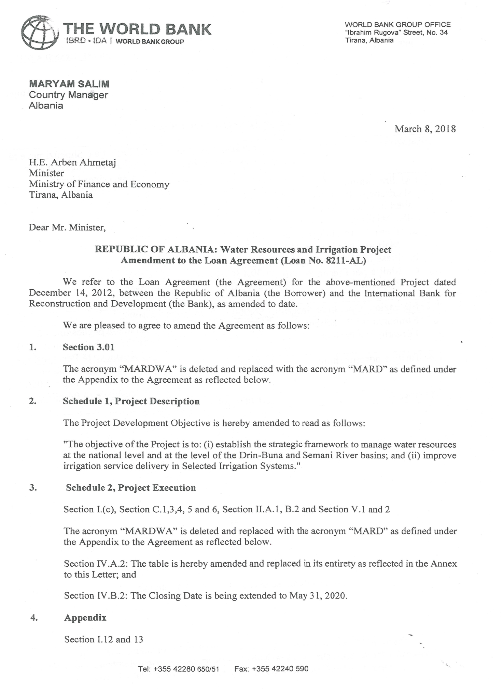

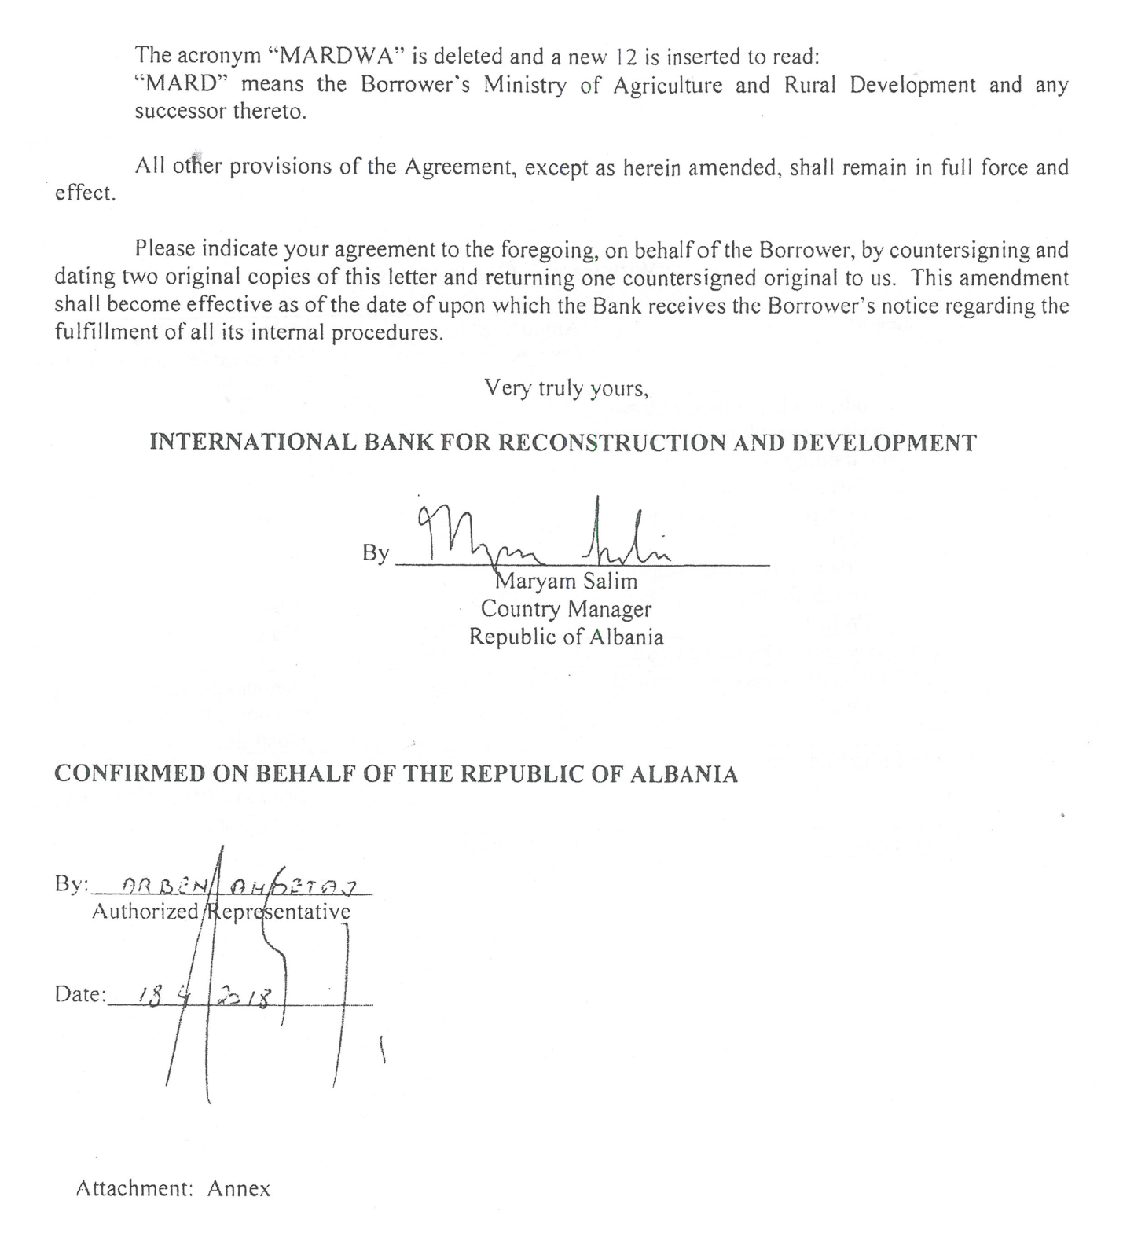

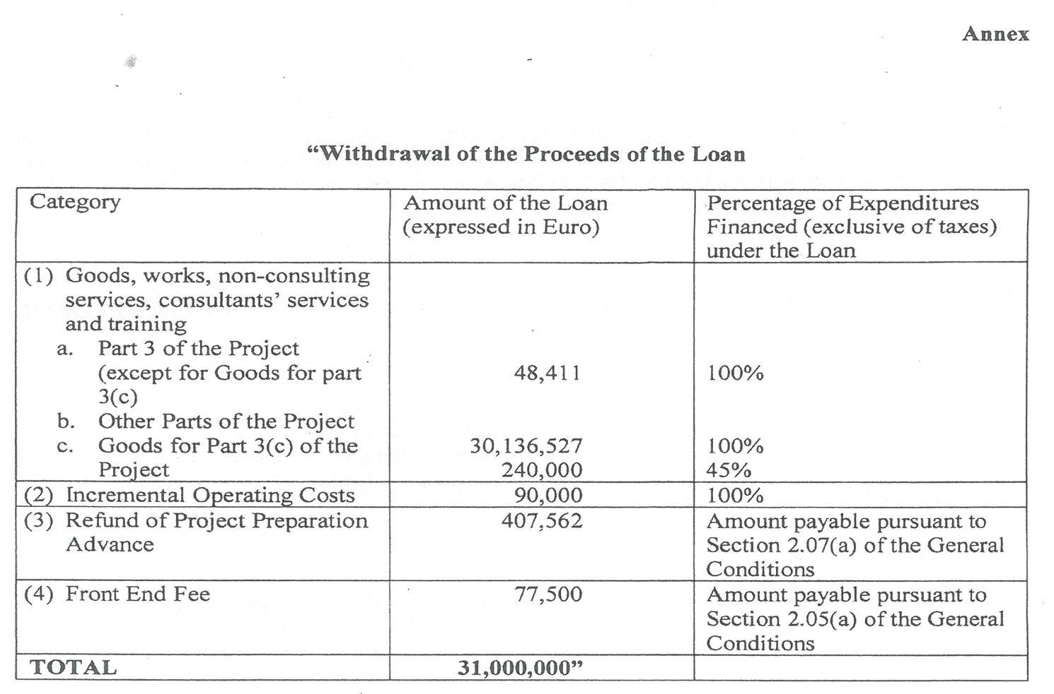

NUMRI I HUAS 8817-AL

MARRËVESHJE HUAJE
(FINANCIM SHTESË PËR PROJEKTIN E BURIMEVE UJORE DHE UJITJES) NDËRMJET REPUBLIKËS SË SHQIPËRISË DHE BANKËS NDËRKOMBËTARE PËR RINDËRTIM DHE ZHVILLIM

MARRËVESHJE HUAJE

MARRËVESHJE nga data e nënshkrimit ndërmjet REPUBLIKËS SË SHQIPËRISË (Huamarrësi) dhe BANKËS NDËRKOMBË-TARE PËR RINDËRTIM DHE ZHVILLIM (Banka).
Duke pasur parasysh se: A) sipas një Marrëveshjeje të datës 14 dhjetor 2012 ndërmjet Huamarrësit dhe Bankës (Marrëveshja fillestare e Huas), Banka ra dakord t’i jepte Huamarrësit një hua (Huaja fillestare) në një shumë të barabartë me tridhjetë e një milionë euro (31,000,000 euro) për të asistuar në financimin e Projektit të Burimeve Ujore dhe Ujitjes, sipas përshkrimit në pjesën 1 të Marrëveshjes së Huas (Projekti fillestar); dhe

B) Huamarrësi i ka kërkuar Bankës t’i japë një financim shtesë në mbështetje të aktiviteteve në vazhdim në lidhje me pjesët 1, 2 dhe 4 të Projektit fillestar, siç përshkruhet plotësisht dhe ritheksohet në pjesën 1 të kësaj Marrëveshjeje (Projekti), duke i vënë në dispozicion Huamarrësit një hua shtesë (Hua shtesë);
Duke pasur parasysh se: Banka ka rënë dakord, bazuar, ndër të tjera, nga sa më sipër për t’i dhënë këtë Hua shtesë Huamarrësit si më poshtë:

Neni 1

Kushte të përgjithshme; përkufizime

1.01 Kushtet e përgjithshme (siç përcaktohen në shtojcën bashkëlidhur kësaj Marrëveshje) zbatohen dhe janë pjesë përbërëse e kësaj Marrëveshjeje.
1.02 Me përjashtim të rasteve kur kërkohet ndryshe nga konteksti, termat që fillojnë me germë të madhe, të përdorur në këtë Marrëveshje kanë kuptimet që u janë dhënë në kushtet e përgjithshme ose në shtojcën e kësaj Marrëveshjeje.

Neni 2

Huaja

2.01 Banka bie dakord t’i japë hua Huamarrësit shumën prej 23,000,000 euro (njëzet e tre milionë euro) (Huaja) për të asistuar në financimin e projektit të përshkruar në pjesën 1 të kësaj Marrëveshjeje (Projekti).
2.02 Huamarrësi mund t’i tërheqë fondet e Huas në përputhje me seksionin III të pjesës 2 të kësaj Marrëveshjeje.
2.03 Tarifa “fillestare” Komisioni i Huas është një e katërta e një për qind (0.25%) e shumës së Huas.
2.04 Tarifa e angazhimit është një e katërta e një për qind (0.25%) në vit e balancës së patërhequr të Huas.
2.05 Norma e interesit është Norma e Referencës plus Norma Fikse sipas seksionit 3.02(e) të kushteve të përgjithshme.
2.06 Datat e pagesës janë 1 maj dhe 1 nëntor të çdo viti.
2.07 Shuma principale e Huas shlyhet në përputhje me pjesën 3 të kësaj Marrëveshjeje.

Neni 3

Projekti

3.01. Huamarrësi deklaron angazhimin e tij për objektivin e Projektit. Për këtë qëllim, Huamarrësi do të zbatojë Projektin nëpërmjet MBZHR-së, në përputhje me dispozitat e nenit V të kushteve të përgjithshme dhe pjesës 2 të kësaj Marrëveshjeje.

Neni 4

Hyrja në fuqi

4.01 Kushti shtesë i hyrjes në fuqi përbëhet nga sa më poshtë, d.m.th., që Huamarrësi të ketë përditësuar dhe përshtatur Manualin Operacional të Projektit të përgatitur në një mënyrë të pranueshme për Bankën.
4.02 Afati i hyrjes në fuqi është data nëntëdhjetë (90) ditë pas datës së nënshkrimit.

Neni 5

Përfaqësuesi, adresat

5.01 Përfaqësuesi i Huamarrësit është ministri i tij i Financave dhe Ekonomisë ose çdo pasues i tij.
5.02 Për qëllimet e seksionit 10.01 të kushteve të përgjithshme: (a) Adresa e Huamarrësit është:

Ministria e Financave dhe Ekonomisë
Bulevardi “Dëshmorët e Kombit”, nr. 3
Tiranë, Shqipëri
dhe

Adresa elektronike e Huamarrësit është:
Faks:
355 42228494
sekretariamin@financa.gov.al

Për qëllimet e seksionit 10.01 të kushteve të përgjithshme: (a) Adresa e Bankës është:

Banka Ndërkombëtare për Rindërtim dhe Zhvillim
1818 H Street, N.W.
Washington, D.C. 20433
United States of America; dhe

Adresa elektronike e Bankës është:
Teleks: Faks:
248423(MCI) ose 1-202-477-6391
64145(MCI)
Rënë dakord nga data e nënshkrimit.

REPUBLIKA E SHQIPËRISË
___________________________

Nga
Përfaqësuesi i Autorizuar
Emri: ARBEN AHMETAJ
Titulli: MINISTËR
Data:19.3.2018

BANKA NDËRKOMBËTARE PËR RINDËRTIM DHE ZHVILLIM

Nga
__________________________
Përfaqësuesi i Autorizuar
Emri: MARYAM SALIM
Titulli: MENAXHER VENDI
Datë: 19 MARS 2018

PJESA 1

PËRSHKRIMI I PROJEKTIT

Objektivi i Projektit është të: i) krijojë kuadrin strategjik të menaxhimit të burimeve ujore në nivel kombëtar dhe në nivelin e baseneve të lumenjve të Drinit–Bunës dhe Semanit; dhe ii) përmirësojë ofrimin e shërbimit të ujitjes në sistemet e përzgjedhura të ujitjes.

Projekti përbëhet nga Projekti fillestar, pjesët e të cilit janë riparaqitur më poshtë për lehtësi reference:
Pjesa 1. Rehabilitimi i digave dhe i sistemeve të ujitjes dhe kullimit
a) Rehabilitimi dhe modernizimi i digave dhe i sistemeve të përzgjedhura të ujitjes dhe kullimit.
b) (i) Përgatitja dhe zbatimi i instrumenteve dhe masave të sigurisë të lidhura me aktivitetet e rehabilitimit dhe të modernizimit sipas pjesës 1(a) më lart, duke përfshirë planet e menaxhimit të mbrojtjes mjedisore dhe sociale dhe planet e veprimit për rivendosjet, kur janë të zbatueshme; dhe (ii) forcimi i kuadrit që rregullon sigurinë e digave bujqësore, duke përfshirë shtimin e kapaciteteve, rritjen e ndërgjegjësimit dhe përgatitjen e planeve për mbikëqyrjen e punimeve të ndërtimit dhe sigurimin e cilësisë, instrumentet, operimin dhe mirëmbajtjen, dhe përgatitjen për rastet e emergjencave.
Pjesa 2. Mbështetja institucionale për ujitjen dhe kullimin
a) Përcaktimi i përgjegjësive për operimin dhe mirëmbajtjen e sistemeve të ujitjes dhe kullimit ndërmjet grupeve të interesit (duke përfshirë ministritë, bordet e kullimit, njësitë e qeverisjes vendore, organizatat e përdoruesve të ujit dhe operatorët privatë), ndër të tjera:
i. përgatitjes së një strategjie kombëtare për ujitjen dhe kullimin;
ii. zhvillimit të marrëdhënieve bashkëpunuese (përfshirë marrëdhëniet kontraktuale) ndërmjet agjencive, të cilat përfshihen në ofrimin e shërbimeve të konsulencës;
iii. zhvillimit dhe formalizimit të standardeve të ofrimit të shërbimit të ujitjes dhe kullimit;
iv. zhvillimit dhe zbatimit të projekteve të vogla pilot të partneritetit publik privat, duke përfshirë delegimin e operimit dhe mirëmbajtjes së skemave të ujitjes dhe kullimit tek operatorët privatë.
b) Forcimi i kapaciteteve të organizatave që ofrojnë shërbime ujitjeje dhe kullimi dhe të kapaciteteve të grupeve të interesit (duke përfshirë ministritë, bordet e kullimit, njësite e qeverisjes vendore, organizatat e përdoruesve të ujit, dhe operatorët privatë), ndër të tjera, nëpërmjet sigurimit të bazës materiale dhe trajnimit në zonat e përzgjedhura, ku përfshihen menaxhimi i kontratave dhe kontraktimi me operatore të tjerë, administrimi, menaxhimi financiar, prokurimi, menaxhimi dhe përdorimin e ujit, dhe mirëmbajtjen.
Pjesa 3. Mbështetja institucionale për menaxhimin e integruar të burimeve ujore
Përcaktimi i një kuadri strategjik për menaxhimin e burimeve ujore, ndër të tjera:
a) Përgatitjes së një strategjie kombëtare të menaxhimit të integruar të burimeve ujore duke përfshirë krijimin e një forumi të grupeve të interesit për dialog ndërsektorial dhe vendimmarrje nën mbështetjen e Këshillit Kombëtar të Ujit; dhe forcimin e kapaciteteve të institucioneve përgjegjëse për menaxhimin e integruar të burimeve ujore, të tillë si: Këshilli Kombëtar i Ujit dhe Sekretariati i tij Teknik dhe këshillat e baseneve të lumenjve dhe agjencitë e baseneve të lumenjve Drini–Buna dhe të Semanit.
b) Përgatitjes së planeve të menaxhimit të baseneve të lumenjve Drin–Buna dhe Semani, duke përfshirë identifikimin e masave strukturore dhe jostrukturore për përmirësimin e cilësisë së menaxhimit të integruar të burimeve ujore dhe për të forcuar kapacitetin për të zbatuar planet e përmendura nëpërmjet ofrimit të trajnimit dhe mallrave për agjencitë e basenit lumor dhe për rehabilitime të vogla të zyrave të tyre.
c) Krijimit të një baze të konsoliduar të dhënash për burimet ujore, për t’u përdorur si bazë për planifikimin dhe programimin kombëtar të burimeve ujore.
Pjesa 4. Mbështetja për zbatim
Ofrimi i mbështetjes për zbatimin e Projektit, duke përfshirë ofrimin e ndihmës teknike, trajnimin, bazën materiale, krijimin dhe zbatimin e një sistemi të menaxhimit të informacionit bazuar në performancë.

PJESA 2
ZBATIMI I PROJEKTIT

Seksioni I. Kuadri i zbatimit
A. Kuadri institucional
1. Huamarrësi siguron, për qëllimet e realizimit të Projektit, strukturat e mëposhtme, me termat e referencës, personelin dhe burimet e tjera të pranueshme për Bankën, gjatë të gjithë periudhës së zbatimit të Projektit:
a) Komitetin drejtues të Projektit, të krijuar në përputhje me seksionin 4.01(a) të Marrëveshjes fillestare të Huas.
b) Ekipin e Menaxhimit të Projektit, të krijuar pranë MBZHR-së, përgjegjëse për menaxhimin e përditshëm të Projektit, koordinimin e partnerëve të Projektit, Bankën, dhe bashkë-financuesit, monitorimin dhe vlerësimin e aktiviteteve të Projektit: përgatitjen e planit dhe të buxhetit vjetor të zbatimit, përditësimin e Planit të Prokurimeve, përgatitjen e Strategjisë së Prokurimit të Projektit për Zhvillim dhe dokumenteve të prokurimit; përgatitjen e raporteve financiare dhe të progresit dhe mirëmbajtjen e arkivimit të dokumenteve të Projektit.
B. Manuali Operacional i Projektit
1. Huamarrësi, nëpërmjet MBZHR-së:
a) Do të zbatojë Projektin dhe mundëson realizimin e Projektit, në përputhje me manualin e zbatimit të projektit, të cilin Banka e ka konfirmuar si të pranueshëm (Manuali Operacional i Projektit); dhe
b) Nuk do të ndryshojë, fshijë ose heqë asnjë pjesë të Manualit Operacional të Projektit, pa miratimin paraprak të Bankës.
C. Masat e sigurisë
Mbrojtja e mjedisit dhe rivendosja
1. Huamarrësi, nëpërmjet MBZHR-së, do të realizojë Projektin dhe do të mundësojë kryerjen e veprimeve të mëposhtme: a) zbatimin e Dokumentit të Kuadrit të Mbrojtjes Mjedisore dhe Sociale; b) përgatitjen dhe dërgimin në Bankë për miratim të planeve të menaxhimit të mbrojtjes mjedisore dhe sociale të zonave specifike (përfshirë dispozitat në lidhje me menaxhimin e dëmtuesve të bimëve) në përputhje me Dokumentin e Kuadrit Mjedisor dhe Social; dhe c) zbatimin e planeve të lartpërmendura për menaxhimin mjedisor dhe social të zonave të caktuara, të miratuara nga Banka, të gjitha në një mënyrë të pranueshme për Bankën dhe të nevojshme për të siguruar që Projekti është zbatuar në përputhje me praktikat dhe standardet e qëndrueshme mjedisore.
2. Pa u kufizuar në paragrafin 1 të këtij seksioni I.C, Huamarrësi, nëpërmjet MBZHR-së nuk do të fillojë apo lejojë tenderimin për punimet sipas Projektit derisa Banka të ketë miratuar planin specifik të menaxhimit mjedisor dhe social të lidhur me këto punime, në përputhje me dispozitat e përmendura në paragrafin 1.
3. Huamarrësi, nëpërmjet MBZHR-së do të:
a) Marrë të gjitha veprimet e nevojshme për të minimizuar, në masën që është e mundur, çdo humbje jovullnetare të strehimit, humbje të aseteve produktive ose aksesit në asetet produktive, ose humbje në të ardhura ose mjete të tjera jetese të njerëzve, në mënyrë të përkohshme ose të përhershme, gjatë realizimit të Projektit; dhe
b) Në rastet ku zbatimi i Projektit ose modifikimi/përfundimi i çdo projektimi ose pune të Projektit, çojnë në zhvendosje të personave dhe para fillimit të punimeve të lidhura me këtë zbatim, modifikim ose përfundim, i jep Bankës për rishikim dhe miratim, një plan veprimi rivendosjeje në një zonë specifike, të përgatitur në përputhje me parimet dhe procedurat e parashikuara në Kuadrin e Politikave të Rivendosjes dhe, më pas, zbaton në mënyrë të pranueshme për Bankën (ku përfshihet pagimi i plotë i kompensimit për të gjithë personat e zhvendosur, me përjashtim të rasteve kur bihet dakord ndryshe me Bankën) këto plane veprimi rivendosjeje për zonat specifike, siç janë miratuar nga Banka.
4. Huamarrësi, nëpërmjet MBZHR-së do të:
a) Sigurojë dhe mundësojë vënien në dispozicion të Bankës, për miratimin e saj paraprak, të çdo propozimi, modifikimi ose heqje dorë të plotë ose të pjesshme, të ndonjë nga sa më poshtë: i) Dokumentit të Kuadrit të Sigurimit Mjedisor dhe Social; ii) planeve për menaxhimin mjedisor dhe social për zona specifike, të përgatitura dhe të miratuara nga Banka në përputhje me paragrafin 1, të seksionit I.C; iii) Kuadrit të Politikave të Rivendosjes; dhe iv) planet e veprimit të rivendosjes në zonat specifike, të përgatitura dhe të miratuara nga Banka në përputhje me paragrafin 3, të këtij seksioni I.C; dhe
b) Zbatojë ose mundësojë zbatimin vetëm të atyre modifikimeve ose heqjeve dorë, siç do të jetë rënë dakord nga Banka.
5. Huamarrësi, nëpërmjet MBZHR-së, do të:
a) Sigurojë politika dhe procedura të përshtatshme për t’iu mundësuar të monitorojnë dhe vlerësojnë, në përputhje me udhëzimet e pranuara nga Banka, zbatimin e: i) Kuadrit të Mbrojtjes Mjedisore dhe Sociale; ii) planeve të menaxhimit mjedisor dhe social për zonat specifike, të miratuara nga Banka në përputhje me paragrafin 1 të këtij seksioni I.C; iii) Kuadrin e Politikave të Rivendosjes; dhe iv) planet e veprimit të rivendosjes për zona specifike, të përgatitura dhe të miratuara nga Banka në përputhje me paragrafin 3 të këtij seksioni I.C, dhe arritjen e objektivave të secilit nga instrumentet e sipërpërmendura; dhe
b) Përgatisë, sipas termave të referencës të kënaqshme për Bankën, dhe i jep Bankës rezultatet e aktiviteteve të monitorimit dhe të vlerësimit në lidhje me secilin nga instrumentet e përmendura në nën-paragrafin “a” më sipër.
Siguria e digave
6. Për të garantuar sigurinë e digave të cilat do të rehabilitohen sipas pjesës 1 të këtij Projekti dhe/ose të përfshira në sistemet e përzgjedhura të ujitjes, Huamarrësi, nëpërmjet MBZHR-së do të:
a) Mbajë Panelin e Ekspertëve të Sigurisë së Digave, me kualifikime, potencialet dhe përvojë të pranueshme për Bankën dhe i cili (Paneli i Ekspertëve të Sigurisë së Digave) është përgjegjës për këshillimin e MBZHR-së për çështje që lidhen me sigurinë e këtyre digave; përfshirë rishikimin e projekteve të zbatimit për rehabilitimin e digave, monitorimin dhe raportimin për punimet rehabilituese të këtyre digave dhe përfundimin e punimeve të përmendura më sipër;
b) Përpara fillimit të tenderimit të punimeve që do të realizohen si pjesë e Projektit:
i. përgatit ose merr masa për përgatitjen, në përputhje me një kuadër të pranueshëm për Bankën, plane të detajuara dhe me afate kohore të qarta, në lidhje me digat e përmendura më sipër, për: A) mbikëqyrjen e ndërtimit dhe sigurimin e cilësisë; B) instrumentet; C) operimin dhe mirëmbajtjen; dhe D) përgatitjen për emergjencat; dhe
ii. përfundon planet e lartpërmendura, duke pasur parasysh komentet e Bankës.
c) Më pas, i zbaton ose merr masa për zbatimin e këtyre planeve, të cilat janë pranuar nga Banka; dhe
Pas përfundimit të punimeve të ndërtimit në digat përkatëse, cakton profesionistë të pavarur të kualifikuar për realizimin e inspektimeve periodike të sigurisë për digat e përmendura më sipër.
Seksioni II. Raportimi, vlerësimi dhe monitorimi i Projektit
Huamarrësi, nëpërmjet MBZHR-së, i paraqet Bankës çdo raport të Projektit jo më vonë se dyzet e pesë ditë pas përfundimit të çdo semestri kalendarik që mbulon semestrin kalendarik.
Seksioni III. Tërheqja e fondeve të Huas
A. Të përgjithshme
Pa u kufizuar nga dispozitat e nenit II të kushteve të përgjithshme dhe në pajtim me letrën e informacionit për disbursimin dhe financimin, Huamarrësi mund të tërheqë fondet e Huas, për të: a) financuar shpenzimet e pranueshme; dhe b) paguar tarifën e Huas në shumën e caktuar dhe, sipas rastit, deri në përqindjen e përcaktuar kundrejt çdo kategorie të tabelës së mëposhtme:

Kategoria | Shuma e Huas  shtesë (shprehur në EURO) | Përqindja e shpenzimeve që do të financohen (përjashtuar taksat)
1. Mallrat,  punimet, shërbimet jokonsulente,  shërbimet e konsulentëve, dhe trajnimet sipas Projektit me përjashtim të pjesës 3. | 22,942,500  - | 100%
2. Tarifa fillestare | 57,500 | Shuma e paguar në përputhje me seksionin 2.03 të kësaj Marrëveshje në përputhje me seksionin 2.07 (b) të kushteve të përgjithshme
TOTALI | 23,000,000

B. Kushtet e tërheqjes; periudha e tërheqjes.
Pa cenuar dispozitat e pjesës A më sipër, nuk do të kryhet asnjë tërheqje:
a) Për pagesa të bëra para datës së nënshkrimit;
b) Derisa shumat e caktuara në kategorinë 1(b) të tabelës sipas nenit IV.A. 2 të Marrëveshjes fillestare të Huas të jenë disbursuar plotësisht;
c) Në lidhje me pjesët e mëposhtme të Projektit fillestar (i) aktivitetet e pjesës 3 të Projektit; dhe pjesës 2(a) (i) të Projektit.
2. Data e mbylljes është 31 maj 2020.

PJESA 3

Tabela e mëposhtme përcakton datat e pagesës së principalit të Huas dhe përqindjen e shumës së përgjithshme të principalit të Huas të pagueshme çdo datë pagese principali (pjesa e këstit).

Data e pagimit të principalit | Pjesa e këstit
Në çdo datë 1 maj dhe  1 nëntor, duke filluar  më 1 maj 2025.  deri më 1 maj 2042. | 2.78%
më 1 nëntor 2042 | 2.70%

SHTOJCË

Seksioni I. Përkufizime
1. “Udhëzimet antikorrupsion”, për qëllimet e paragrafit 5 të shtojcës së kushteve të përgjithshme, janë “Udhëzimet për parandalimin dhe luftën kundër mashtrimit dhe korrupsionit në projektet e financuara nga huat e BNZHR-së dhe kreditë dhe grantet e IDA-s”, datë 15 tetor 2006, të rishikuara në janar të vitit 2011 dhe në versionin e datës 1 korrik 2016.
2. “Kategori” është kategoria e parashikuar në tabelën në seksionin III A të pjesës 2 të kësaj Marrëveshjeje.
3. “Personat e zhvendosur” janë personat, të cilët, për shkak të ekzekutimit të Projektit, kanë qenë objekt ose do të jenë objekt i ndikimeve të drejtpërdrejta ekonomike dhe sociale të shkaktuara nga: a) marrja jo vullnetare e tokës, e cila çon në: i) transferim ose humbje strehimi; ii) humbje të aseteve ose të aksesit në asete; ose iii) humbje të burimeve të të ardhurave ose të mjeteve të jetesës, pavarësisht nëse këta persona duhet ose jo të lëvizin në një vend tjetër; ose b) kufizim jovullnetar në aksesin në zonat e përcaktuara ligjërisht si parqe dhe në zonat e mbrojtura, të cilat ndikojnë negativisht në jetën e këtyre personave.
4. “Dokumenti i Kuadrit të Mbrojtjes Mjedisore dhe Sociale” është Kuadri i Mbrojtjes Mjedisore dhe Sociale, datë 1 tetor 2017, i cili përcakton politika dhe procedura për shqyrtimin e aktiviteteve të propozuara të Projektit (duke përfshirë rehabilitimin dhe modernizimin e digave dhe të sistemeve të ujitjes dhe kullimit) dhe për përgatitjen e planeve të zonave specifike për menaxhimin mjedisor dhe social gjatë zbatimit të projektit, siç dokumente të tilla mund të ndryshohen herë pas here në marrëveshje me Bankën.
5. “Kushtet e përgjithshme” janë “Kushtet e përgjithshme të Bankës Ndërkombëtare për Rindërtim dhe Zhvillim”, datë 12 mars 2012.
6. “MBZHR” është Ministria e Bujqësisë dhe e Zhvillimit Rural të Huamarrësit ose çdo pasues i ardhshëm i saj.
7. “Këshilli Kombëtar i Ujit” është Këshilli Kombëtar i Ujit, i cili është organi qendror vendimmarrës për menaxhimin e burimeve ujore, i krijuar në përputhje me ligjin nr. 8093, datë 21 mars 1996.
8. “Huaja fillestare” është Huaja nr. 8211-AL e dhënë nga Banka për të asistuar në financimin e Projektit fillestar (që përkufizohet më poshtë).
9. “Marrëveshja e Huas fillestare’ është marrëveshja për financimin e Projektit fillestar (që përkufizohet më poshtë) ndërmjet Huamarrësit dhe Bankës, të datës 14 dhjetor 2012.
10. “Projekti fillestar’ është Projekti i përshkruar në Marrëveshjen të Huas fillestare.
11. “Paneli i Ekspertëve të Sigurisë së Digave” është paneli prej 5 (pesë) ekspertësh të fushave të ndryshme teknike, të lidhura me aspektet e sigurisë së digave në sistemet e përzgjedhura të ujitjes, panel i krijuar në përputhje me kushtet e punës të pranueshme për Bankën, në mënyrë që të shqyrtoje çështjet që lidhen me sigurinë e digave dhe këshillohet me MBUMK-në në lidhje me to.
12. “Rregulloret e p rokurimit” janë, për qëllimet e paragrafit 85 të shtojcës së kushteve të përgjithshme, “Rregulloret e prokurimeve të Bankës Botërore për Huamarrësit financimi i projekteve të investimeve”, të muajit korrik 2016.
13. “PPSD” është Strategjia e Prokurimeve të Projektit për Zhvillim, dokumenti strategjik për Projektin, i përgatitur dhe miratuar nga Huamarrësi më 24 tetor 2017, i cili përshkruan realizimin e prokurimeve të projekteve të financuara nga Banka Botërore.
14. “Manuali i zbatimit të Projektit” është manuali për veprimet e projektit, i përgatitur në përputhje me paragrafin 1, të seksionit V, të pjesës 2, të kësaj Marrëveshje dhe i konfirmuar si i kënaqshëm nga Banka, i miratuar nga Huamarrësi në përputhje me seksionin 4.01(d) të kësaj Marrëveshjeje.
15. “Kuadri i Politikave të Zhvendosjes” është kuadri i politikave të zhvendosjes, datë 9 tetor 2012, i cili përcakton politikat dhe procedurat për marrjen e tokës dhe të aseteve të tjera, zhvendosjen, kompensimin dhe rehabilitimin e personave të zhvendosur dhe procedurat për përgatitjen e planeve të zhvendosjes për zonat specifike, kurdo që kërkohet gjatë zbatimit të Projektit, siç mund të ndryshohet herë pas here me miratimin paraprak të Bankës.
16. “Agjencitë e baseneve të lumenjve” janë agjencitë e baseneve të lumenjve të krijuara në përputhje me ligjin nr. 8093, datë 21 mars 1996, me përgjegjësi të lidhura me burimet ujore, duke përfshirë mbajtjen e inventarëve dhe hartimin e propozimeve për investime dhe menaxhim ,duke u fokusuar në reduktimin e ndotjes dhe trajtimin e problemeve të tjera.
17. “Këshillat e baseneve të lumenjve” janë këshillat e baseneve të lumenjve të krijuara në përputhje me ligjin nr. 8093, datë 21 mars, 1996, me përgjegjësitë që janë përcaktuar nga Këshilli Kombëtar i Ujit.
18. “Sistemet e përzgjedhura të ujitjes, janë: a) digat e mëposhtme dhe sistemet e tyre përkatëse të ujitjes dhe të kullimit: T’Plani, Vranishti 2, Tregtani 2, Tregtani 3, Murriz Thana, Kurjani, Strumi, Zharreza, Slanica, Belesova, Duhanasi, Staravecka, Leminoti, dhe Koshnica; b) sistemet e ujitjes dhe kullimit të Bushatit dhe Xarrës; si dhe c) çdo digë dhe/ose sistem ujitje dhe kullimi e rene dakord ndërmjet Huamarrësit dhe Bankës.
19. “Data e nënshkrimit’ është e fundit e dy datave në të cilat Huamarrësi dhe Banka kanë nënshkruar këtë Marrëveshje dhe një përcaktim i tille zbatohet për të gjitha referencat te “data e Marrëveshjes së Huas” në kushtet e përgjithshme.
20. “Trajnim” janë shpenzimet që do të kryhen për blerjen e materialeve trajnuese, qiranë e ambienteve të trajnimit, dietat dhe udhëtimet përkatëse të trajnerëve në lidhje me Projektin.

REZOLUTË
PËR VLERËSIMIN E VEPRIMTARISË SË AUTORITETIT TË MEDIAVE AUDIOVIZIVE (AMA) PËR VITIN 2017

Kuvendi i Shqipërisë:
- Konsideron thelbësore respektimin e parimeve themelore gjatë zhvillimit të veprimtarisë audiovizuale në drejtim të garantimit të lirisë së shprehjes, lirisë së medias dhe së drejtës për informim, si të drejta që burojnë nga Kushtetuta dhe legjislacioni i posaçëm.
- Mban në vëmendje sfidat që ka tregu audioviziv për zhvillimin e shërbimeve audiovizive të tyre në pavarësi të plotë dhe eficiencë cilësore editoriale, duke respektuar vlerat dhe integritetin e shoqërisë shqiptare, në zbatim të ligjit dhe kërkesave për teknologji të reja, sipas standardeve ndërkombëtare.
- Beson se Autoriteti Rregullator i Mediave, në rolin e tij si nxitës i tregut audioviziv, në ushtrimin e funksioneve të tij rregullatore dhe mbikëqyrëse të veprimtarive audio dhe audiovizive, duhet të garantojë eficiencën e zbatueshmërisë së ligjit dhe përgjegjshmërinë e duhur për kalimin me sukses të transmetimeve analoge në ato numerike, si dhe monitorimin e përmbajtjeve dhe mbikëqyrjen e shfrytëzimit të spektrit të frekuencave.
- Mban në konsideratë vlerësimet e ndryshme dhe rekomandimet e organizmave dhe institucioneve ndërkombëtare lidhur me lirinë dhe zhvillimin e medias në Shqipëri, si dhe shprehet i gatshëm për të kontribuar në përmbushjen e këtyre rekomandimeve, duke bashkëpunuar dhe mbështetur institucionet në vend.
Kuvendi i Shqipërisë vëren se:
- AMA, gjatë vitit 2017, ka ushtruar aktivitete dhe ka ndërmarrë vendime në përmbushje të objektivave ligjorë, bazuar në ligjin nr. 97/2013, “Për mediat audiovizive në Republikën e Shqipërisë” dhe procesit të digjitalizimit, duke pasur në fokus edhe zbatimin e rekomandimeve të rezolutës së Kuvendit.
- Autoriteti është zhvilluar në aspekt të qeverisjes; numri i mbledhjeve të zhvilluara në vitin 2017 ka qenë 14 me pjesëmarrjen e çdo anëtari prezent në to.
- Ka miratuar një kuadër nënligjor shumë të rëndësishëm të tillë, si strategjinë institucionale të AMA-s dhe planin e veprimit institucional 2017-2019, i cili shërben si një udhërrëfyes për orientimin dhe prioritetet e AMA-s në vijim.
- Ka miratuar 7 akte, të cilat kanë fokus zgjidhjen e aspekteve lidhur me procedurat lehtësuese për subjektet për kalimin në transmetime numerike, si dhe rritjen e shumëllojshmërisë së shërbimeve audiovizive.
- Ka rishikuar Kodin e Transmetimit, duke e përditësuar me çështjet e referuara nga ankesat e qytetarëve dhe të reflektuara nga Këshilli i Ankesave.
- Ka vijuar me veprimtarinë e licencimit, autorizimit, rinovimit, konstatimit të pavlefshmërisë dhe heqjen e licencave.
- Ka lidhur kontratën e shërbimit me RTSH-në dhe ka monitoruar zbatimin e saj.
- Ka përmirësuar punën e tij përmes aktiviteteve të Këshillit të Ankesave, i dedikuar për zgjidhje të shqetësimeve qytetare në drejtim të sjelljes së OSHMA-ve, sidomos në aspekt të respektimit të Kodit të Transmetimit dhe sjelljes etike.
- Ka angazhuar Studion e Monitorimit në funksion të Bordit të Monitorimit të Medias për të monitoruar fushatën zgjedhore në mediat publike dhe private të transmetimit.
- Në drejtim të angazhimit të Autoritetit në përmbylljen e procesit të digjitalizimit dhe finalizimin e këtij procesi, AMA ka ndërmarrë aktivitete të rëndësishme gjatë vitit 2017, duke mbyllur transmetimin analog në qarqet Berat, Korçë dhe Fier; ndërkohë vijon procesi në qarqe të tjera në të gjithë Shqipërinë.
- Kuvendi përshëndet nxjerrjen e buletineve 6-mujore me të dhëna financiare për kompanitë mediatike, aksionet në tregun mediatik dhe fitimet e kompanive mediatike, si një përmirësim i dukshëm i punës së AMA-s, që ka të bëjë me transparencën dhe llogaridhënien e aktivitetit të OSHMA-ve.
- Ka ndjekur procesin e lirimit të brezit të Digjital Dividentit 1 dhe ka monitoruar përdorimin e spektrit nga audio të palicencuara, duke ndalur transmetimet në to.
- AMA ka intensifikuar inspektimet në terren, duke kryer 458 të tilla (dyfishin e vitit 2016), në përfundim të të cilave ka vendosur 64 gjoba dhe 24 sekuestrime.
- Është rritur arkëtueshmëria e gjobave për vitin 2017 dhe së bashku me shlyerjen e detyrimeve të mbartura të viteve të mëparshme, si dhe të vitit 2017 nga OSHMA-ja, ka siguruar një bilanc pozitiv të të ardhurave.
- Gjatë vitit 2017, AMA ka regjistruar jo vetëm transmetimet analoge, por edhe ato digjitale, ka monitoruar reklamat në subjektet audiovizive kombëtare, ka kryer monitorime të edicioneve informative në subjektet audio dhe audiovizive kombëtare.
- AMA ka vijuar me zhvillimin e transparencës të veprimtarisë së saj, si dhe komunikimit dhe bashkëpunimit të pandërprerë me të gjitha subjektet e përfshira në fushën e medias dhe të të drejtave të transmetimit/autorit. Përditësimi i faqes zyrtare, spotet dhe fushatat informuese, buletinet dhe revistat periodike, botimet në fushën e medias, si dhe aktivitete të shumta gjatë vitit me objekt çështjet e ndryshme të medias, janë veprimtari që rrisin imazhin institucional dhe besimin për funksionim efektiv të AMA-s në interes të publikut të gjerë.
Kuvendi nxit dhe kërkon nga AMA për vitin 2018:
1. Miratimin e rregulloreve të ndryshme, sipas planit strategjik të veprimit, me qëllim plotësimin e kuadrit nënligjor dhe përmirësimin e zbatueshmërisë së ligjit nr. 97/2013, “Për mediat audiovizive në Republikën e Shqipërisë”;
2. Vijimin e shqyrtimeve tematike mbi përmbajtjet e transmetuara nga OSHMA-të, duke garantuar respektimin e ligjit dhe Kodit të Transmetimit për reklamat dhe komunikimet tregtare, respektimin e standardit të shqipes së folur dhe të shkruar, si dhe mbrojtjen e fëmijëve në transmetimet audiovizive;
3. Vijimin e monitorimit të zbatimit të kontratës së shërbimit me RTSH-në, sipas kërkesave të ligjit nr. 97/2013, “Për mediat audiovizive në Republikën e Shqipërisë”;
4. Përfundimin e procesit të digjitalizimit në allotmenin Tiranë-Durrës, si dhe në dy allotmenë të tjerë brenda vitit 2018, duke bërë të mundur realizimin e procesit të digjitalizimit në nivel 80 për qind të popullsisë;
5. Garantimin e vijimësisë së transmetimeve audiovizive gjatë dhe pas periudhës tranzitore të kalimit në transmetime digjitale;
6. Vijimin në monitorimin e mbulimit të territorit dhe të cilësisë së sinjaleve të RTSH-së dhe operatorëve kombëtarë të licencuar për transmetimet numerike, si dhe monitorimin e transmetimeve analoge të RTSH-së deri në mbylljen e tyre;
7. Përmirësimin e mbikëqyrjes në identifikimin e interferencave që vijnë nga vendet fqinje dhe atyre të shkaktuara nga pikat transmetuese në territorin e Shqipërisë dhe marrjen e masave për eliminimin e tyre;
8. Vijimin e monitorimit dhe forcimit të luftës kundër fenomenit të piraterisë, duke shtuar koordinimin me AKEP-in dhe institucione të tjera ligjzbatuese kundër luftës së formave të reja të piraterisë nëpërmjet internetit;
9. Vijimin e ndjekjes së realizimit të detyrimeve financiare të subjekteve debitore të licencuara /autorizuara të vitit 2018 dhe atyre të viteve 2015-2017, si dhe të subjekteve që u është hequr licenca/ autorizimi apo u është bërë e pavlefshme, me qëllim arkëtueshmërinë e të ardhurave të pritshme të institucionit, duke realizuar shpenzimet dhe investimet për vitin 2018, në përputhje me objektivat e institucionit;
10. Rritjen e eficiencës në shqyrtimin e ankesave të ardhura nga qytetarët dhe institucionet për shkelje të parimeve të mbrojtjes së interesit publik, respektimit të dinjitetit të individëve dhe rregullave që parashikohen në Kodin e Transmetimit, si dhe shtimin e organizimit të tryezave tematike, si dhe dëgjesave me grupe të ndryshme interesi për njohjen me përmbajtjen e Kodit të Transmetimit dhe ndërgjegjësimin e respektimit të tij;
11. AMA të forcojë më tej pavarësinë e tij si rregullator i tregut mediatik dhe të funksioneve mbikëqyrëse dhe vendimmarrëse në drejtim të sigurimit të diversitetit dhe pluralizmit, transparencës së reklamave shtetërore, si dhe të bëhet promotor i zbatimit më të mirë të legjislacionit që garanton lirinë e shprehjes dhe të drejtës për informim, duke bashkëpunuar me të gjithë aktorët dhe institucionet në vend për të forcuar mbrojtjen e të drejtave të punës dhe të drejtave sociale të gazetarëve shqiptarë, si kërkesa të Komisionit Evropian.

Miratuar në datën 7.6.2018

KRYETARI
Gramoz Ruçi

DEKRET

Nr. 10802, datë 7.6.2018

PËR LEJIMIN E LËNIES SË

SHTETËSISË SHQIPTARE

Në mbështetje të nenit 92, pika “c” dhe nenit 93 të Kushtetutës, si dhe të neneve 15 e 20, të ligjit nr. 8389, datë 5.8.1998, “Për shtetësinë shqiptare”, të ndryshuar, bazuar edhe në propozimin e Ministrisë së Brendshme,
DEKRETOJ:

Neni 1

U lejohet lënia e shtetësisë shqiptare, me kërkesë të tyre, personave të mëposhtëm:
1. Mustafa Bashkim Abedini
2. Evelina Nazif Avdiaj (Zeneli)
3. Helga Halit Liço
4. Erida Emin Mezini
5. Rezart Haki Daci
6. Ilirjan Ismail Allajbej
7. Asllan Muhamet Tahiraj
8. Zyra Ibrahim Tahiraj (Demaj)
9. Ismail Asllan Tahiraj
10. Mikail Asllan Tahiraj
11. Adnan Asllan Tahiraj
12. Slađana Đorđije Đuretić
13. Odeta Stanko Kontiq (Matanoviq)
14. Mirela Qezim (Qazim) Shira (Xhemal)
15. Tauland Myslim Gjyzeli
16. Leonat Pjetër Gega
17. Rivaldo Ridvan Isufi
18. Ina Mustafa Bici
19. Pëllumb (Pellumb) Ferid Berberi
20. Elona Xhemal Berberi (Sula)
21. Marius Federik (Frederik) Nota
22. Arbi Arben Kodraj
23. Ollga (Olga) Miltiadh Gjika (Gkika)
24. Miranda Mersin Aliko (Sokoli)
25. Adriano Petrit Dema
26. Dalina Lulëzim Koshi
27. Ferdi Bardhyl Radovicka
28. Armand Gjevalin Doda
29. Jürgen (Juergen) Petrit Kajolli
30. Sindi Besnik Shkemza (Shkenza)
31. Ervis Zarif Hyska
32. Jorgjia Anestis Erdenreich (Çakaj)
33. Aurel Ded Toma

34. Nathaniel Aurel Toma
35. Ada Ismail Fitz (Beka)
36. Tana Muharem Mici

Neni 2

Ky dekret hyn në fuqi menjëherë.

Presidenti i Republikës
së Shqipërisë
Ilir Meta

DEKRET

Nr. 10803, datë 7.6.2018

PËR DHËNIE TË SHTETËSISË SHQIPTARE

Në mbështetje të nenit 92, pika “c” dhe nenit 93 të Kushtetutës, si dhe nenit 9 e nenit 20, të ligjit nr. 8389, datë 5.8.1998, “Për shtetësinë shqiptare”, të ndryshuar, bazuar edhe në propozimin e Ministrisë së Brendshme,
DEKRETOJ:

Neni 1

U jepet shtetësia shqiptare, me kërkesë të tyre, personave të mëposhtëm:
1. Trim Shemsi Musliu
2. Vjendita Fehim Avdiu Musliu (Avdiu)
3. Albulena Mehdi Zhugolli Ukimeraj (Zhugolli)
4. Granit Mehdi Zhugolli
5. Valbona Mehdi Zhugolli
6. Gramos Mehdi Zhugolli
7. Rexhep Dastan Selimi
8. Aishe Zeçir Berisha (Qorraj)
9. Besnik Gafur Rexhepaj
10. Meriem Semije Valmir Isa
11. Derya Hasan Aksu (Yikilmaz)
12. Mirlinda Fatmir Heidorn (Xhaferri)
13. Rilinda Ekuran Zhuta
14. Zenun Rexhep Zenunaj
15. Adnan Fawzan Osman

Neni 2

Ky dekret hyn në fuqi menjëherë.

Presidenti i Republikës
së Shqipërisë
Ilir Meta

VENDIM

Nr. 348, datë 12.6.2018

PËR INDEKSIMIN E PENSIONEVE

Në mbështetje të nenit 100 të Kushtetutës, të neneve 61 e 88, të ligjit nr. 7703, datë 11.5.1993, “Për sigurimet shoqërore në Republikën e Shqipërisë”, të ndryshuar, të nenit 17, të ligjit nr. 8097, datë 21.3.1996, “Për pensionet shtetërore suplementare të personave që kryejnë funksione kushtetuese dhe të punonjësve të shtetit”, të ndryshuar, të nenit 24, të ligjit nr. 10142, datë 15.5.2009, “Për sigurimin shoqëror suplementar të ushtarakëve të Forcave të Armatosura, të punonjësve të Policisë së Shtetit, të Gardës së Republikës, të Shërbimit Informativ të Shtetit, të Policisë së Burgjeve, të Policisë së Mbrojtjes nga Zjarri dhe të Shpëtimit dhe punonjësve të Shërbimit të Kontrollit të Brendshëm në Republikën e Shqipërisë”, të ndryshuar, të nenit 8, të ligjit nr. 10139, datë 15.5.2009, “Për pensionet shtetërore suplementare të punonjësve të universiteteve, të shkollave të larta, Qendrës së Studimeve Albanologjike, Akademisë së Shkencave dhe të gjitha institucioneve të tjera kërkimore publike në Republikën e Shqipërisë, të cilët kanë tituj shkencorë”, të ndryshuar, të nenit 5, të ligjit nr. 9128, datë 29.7.2003, “Për një trajtim të veçantë financiar të pilotëve fluturues, në pension”, të ndryshuar, të nenit 8, të ligjit nr. 150/2014, “Për pensionet e punonjësve që kanë punuar në miniera në nëntokë”, të nenit 6/1, të ligjit nr. 8685, datë 9.11.2000, “Për një trajtim të veçantë të punonjësve që kanë punuar në miniera në nëntokë”, të ndryshuar, të nenit 1, të ligjit nr. 8455, datë 4.2.1999, “Për një trajtim të veçantë të familjeve të pilotëve, që humbasin jetën në përmbushje të detyrës, gjatë fluturimit”, të ndryshuar, të nenit 5, të ligjit nr. 9361, datë 24.3.2005, “Për një trajtim të veçantë financiar të efektivave, oficerë dhe nënoficerë, lundrues të nëndetëseve dhe palombarëve të forcave detare në pension”, të nenit 8, të ligjit nr. 9179, datë 29.1.2004, “Për një trajtim të veçantë të punonjësve që kanë punuar në disa ndërmarrje të industrisë ushtarake”, të ndryshuar, dhe të nenit 4, të ligjit nr. 109/2017, “Për buxhetin e vitit 2018”, me propozimin e ministrit të Financave dhe Ekonomisë, Këshilli i Ministrave

VENDOSI:

1. Indeksimin, në masën 2.8 për qind, të:
a) Pensioneve të caktuara sipas ligjeve nr.4171, datë 13.9.1966, “Për sigurimet shoqërore në Republikën Popullore të Shqipërisë”, të ndryshuar, nr. 4976, datë 29.6.1972, “Për pensionet e anëtarëve të kooperativave bujqësore në Republikën Popullore të Shqipërisë”, të ndryshuar, dhe nr. 7703, datë 11.5.1993, “Për sigurimet shoqërore në Republikën e Shqipërisë”, të ndryshuar;
b) Pensioneve sociale, të caktuara në përputhje me ligjin nr. 7703, datë 11.5.1993, “Për sigurimet shoqërore në Republikën e Shqipërisë”, të ndryshuar;
c) Shtesës mujore, të përfituar me vendimin nr. 326, datë 21.6.1993, të Këshillit të Ministrave, “Për kriteret e trajtimit të invalidëve të luftës kundër pushtuesve nazifashistë të popullit shqiptar”;
ç) Pensioneve të caktuara me dekretin nr. 758, datë 1.2.1994, të Presidentit të Republikës, “Për një mbrojtje të veçantë të ushtarakut”;
d) Shtesës mbi pension, të dhënë sipas nenit 33, të ligjit nr. 7703, datë 11.5.1993, “Për sigurimet shoqërore në Republikën e Shqipërisë”, të ndryshuar;
dh) Shtesave mbi pension, të dhëna sipas neneve 38, 39 dhe 48, të ligjit nr. 7703, datë 11.5.1993, “Për sigurimet shoqërore në Republikën e Shqipërisë”, të ndryshuar, dhe të nenit 24, të ligjit nr. 4171, datë 13.6.1966, “Për sigurimet shoqërore në Republikën Popullore të Shqipërisë”;
e) Pensioneve të caktuara dhe të rillogaritura me ligjin nr. 10142, datë 15.5.2009, “Për sigurimin shoqëror suplementar të ushtarakëve të Forcave të Armatosura, të punonjësve të Policisë së Shtetit, të Gardës së Republikës, të Shërbimit Informativ të Shtetit, të Policisë së Burgjeve, të Policisë së Mbrojtjes nga Zjarri dhe të Shpëtimit dhe punonjësve të Shërbimit të Kontrollit të Brendshëm në Republikën e Shqipërisë”, të ndryshuar, me përjashtim të pensioneve të caktuara me nenin 21, të këtij ligji;
ë) Trajtimeve të veçanta financiare të familjeve të pilotëve fluturues, të caktuara sipas ligjeve nr. 8455, datë 4.2.1999, “Për një trajtim të veçantë të familjeve të pilotëve, që humbasin jetën në përmbushje të detyrës, gjatë fluturimit”, të ndryshuar, dhe nr. 9128, datë 29.7.2003, “Për një trajtim të veçantë financiar të pilotëve fluturues, në pension”, të ndryshuar;
f) Trajtimeve të veçanta financiare, të caktuara sipas ligjit nr. 9361, datë 24.3.2005, “Për një trajtim të veçantë financiar të efektivave, oficerë dhe nënoficerë, lundrues të nëndetëseve dhe palombarëve të forcave detare në pension”;
g) Trajtimeve të veçanta financiare të punonjësve që kanë punuar në miniera në nëntokë, të caktuara sipas ligjit nr. 8685, datë 9.11.2000, “Për një trajtim të veçantë të punonjësve që kanë punuar në miniera në nëntokë”, të ndryshuar;
gj) Pensioneve të pleqërisë të punonjësve të minierave në nëntokë, të caktuara me ligjin nr. 150/2014, “Për pensionet e punonjësve që kanë punuar në miniera në nëntokë”;
h) Trajtimeve të veçanta financiare të caktuara sipas ligjit nr. 9179, datë 29.1.2004, “Për një trajtim të veçantë të punonjësve që kanë punuar në disa ndërmarrje të industrisë ushtarake”;
i) Pensioneve suplementare të caktuara sipas ligjit nr. 10139, datë 15.5.2009, “Për pensionet shtetërore suplementare të punonjësve të universiteteve, të shkollave të larta, Qendrës së Studimeve Albanologjike, Akademisë së Shkencave dhe të gjitha institucioneve të tjera kërkimore publike në Republikën e Shqipërisë, të cilët kanë tituj shkencorë”;
j) Pensioneve suplementare të caktuara sipas ligjit nr. 8097, datë 21.3.1996, “Për pensionet shtetërore suplementare të personave që kryejnë funksione kushtetuese dhe të punonjësve të shtetit”, të ndryshuar;
k) Shpërblimit të caktuar sipas ligjit nr. 7874, datë 17.11.1994, “Për statusin e veteranit të luftës kundër pushtuesve nazifashiste të popullit shqiptar”, të ndryshuar;
l) Pensioneve shtetërore të posaçme të caktuara në përputhje me nenin 5, të ligjit nr. 7703, datë 11.5.1993, “Për sigurimet shoqërore në Republikën e Shqipërisë”, të ndryshuar.
2. Indeksimin, sipas përcaktimeve të pikës 1, të këtij vendimi, e përfitojnë edhe pensionet që do të caktohen nga data 1.7.2018 e në vazhdim, me kusht që data e fillimit të pensionit të jetë deri më 30.6.2018, përfshirë edhe këtë datë.
3. Pensionet e plota të pleqërisë, pensionet e plota të invaliditetit dhe pensionet e plota familjare, të caktuara në mbështetje të ligjit nr. 7703, datë 11.5.1993, “Për sigurimet shoqërore në Republikën e Shqipërisë”, të ndryshuar, me përjashtim të pensioneve të caktuara në përputhje me paragrafin e katërt, të nenit 96, të këtij ligji, si dhe pensionet e pleqërisë të punonjësve të minierave në nëntokë, të caktuara me ligjin nr. 150/2014, që kanë datë fillimi deri më 31.12.2014, pas datës 1.7.2018 nuk do të jenë më pak se 13 378 (trembëdhjetë mijë e treqind e shtatëdhjetë e tetë) lekë në muaj dhe më shumë se 26 757 (njëzet e gjashtë mijë e shtatëqind e pesëdhjetë e shtatë) lekë në muaj.
4. Pensionet e plota të pleqërisë, pensionet e plota të invaliditetit dhe pensionet e plota familjare, të caktuara në përputhje me paragrafin e katërt, të nenit 96, të ligjit nr. 7703, datë 11.5.1993, “Për sigurimet shoqërore në Republikën e Shqipërisë”, të ndryshuar, me datë fillimi deri më 31.12.2014, pas datës 1.7.2018 nuk do të jenë më pak se 9 161 (nëntë mijë e njëqind e gjashtëdhjetë e një) lekë në muaj, por jo më shumë se 13 378 (trembëdhjetë mijë e treqind e shtatëdhjetë e tetë) lekë në muaj.
5. Pensionet e parakohshme, të caktuara sipas ligjit nr. 10142, datë 15.5.2009, të ndryshuar, me datë fillimi nga 1.7.2018 e në vazhdim, nuk do të jenë më pak se 13 378 (trembëdhjetë mijë e treqind e shtatëdhjetë e tetë) lekë në muaj.
6. Përfituesit e pensioneve sipas ligjeve nr. 7703, datë 11.5.1993, “Për sigurimet shoqërore në Republikën e Shqipërisë”, të ndryshuar, si dhe nr. 150/2014, të caktuara pas datës 1.7.2018, por me datë të fillimit të pensionit deri më 31.12.2014, përfshirë edhe këtë datë, përveç pensionit, do të përfitojnë edhe kompensimet për të ardhura mujore minimale, në masën dhe kriteret e përcaktuara në vendimet e Këshillit të Ministrave nr. 401, datë 21.6.2006, “Për kompensimin e të ardhurave mujore të pensionistëve”; nr. 763, datë 27.12.2006, “Për kompensimin e të ardhurave mujore të pensioneve”; nr. 415, datë 27.4.2009, “Për rritjen e pensioneve”; nr. 477, datë 30.6.2010, “Për rritjen e pensioneve”, dhe nr.17, datë 20.1.2007, “Për kompensimin e të ardhurave mujore të pensionistëve të fshatit”, me kusht që shuma e pensionit mujor plus kompensimin e të ardhurave, pas indeksimit të pensioneve sipas pikës 1, të këtij vendimi, të jetë:
a) Deri në 15 028 (pesëmbëdhjetë mijë e njëzet e tetë) lekë në muaj, për pensionet e pleqërisë, përfshirë edhe përfituesit e pensioneve sipas ligjit nr. 150/2014;
b) Deri në 14 528 (katërmbëdhjetë mijë e pesëqind e njëzet e tetë) lekë në muaj, për pensionet e invaliditetit dhe pensionet familjare;
c) Deri në 9 851 (nëntë mijë e tetëqind e pesëdhjetë e një) lekë në muaj, për pensionet e pleqërisë, invaliditetit dhe pensionet familjare të caktuara sipas paragrafit të katërt të nenit 96, të ligjit nr. 7703, datë 11.5.1993, “Për sigurimet shoqërore në Republikën e Shqipërisë”, të ndryshuar.
7. Kompensimet për të ardhura mujore minimale, në masën dhe kriteret e përcaktuara në vendimet e Këshillit të Ministrave nr. 401, datë 21.6.2006, “Për kompensimin e të ardhurave mujore të pensionistëve”; nr. 763, datë 27.12.2006, “Për kompensimin e të ardhurave mujore të pensioneve”; nr. 415, datë 27.4.2009, “Për rritjen e pensioneve”; dhe nr. 477, datë 30.6.2010, “Për rritjen e pensioneve”, do t’i marrin edhe ata persona që do të përfitojnë pensione të parakohshme sipas ligjit nr. 10142, datë 15.5.2009, me datë fillimi nga 1.7.2018 e në vazhdim, me kusht që shuma e pensionit mujor të parakohshëm plus kompensimin e të ardhurave të jetë deri në 15 028 (pesëmbëdhjetë mijë e njëzet e tetë) lekë në muaj.
8. Përfituesit e pensioneve, sipas shkronjave “a”, “e” dhe “gj”, të pikës 1, të këtij vendimi, krahas pensionit dhe kompensimeve, sipas përcaktimeve në pikat 6 dhe 7, të këtij vendimi, do të marrin edhe kompensimet sipas masës dhe kritereve të përcaktuara në vendimet e Këshillit të Ministrave nr. 138, datë 31.3.1994, “Për kompensimin e shpenzimeve nga ndryshimi i çmimit të energjisë elektrike dhe lëndëve djegëse”; nr. 471, datë 15.7.1996, “Për kompensimin nga ndryshimi i çmimit të bukës, vajgurit dhe gazit të lëngshëm”. Pas datës 1.7.2018, të ardhurat minimale nga pensionet e plota të qytetit me datë fillimi deri në 31.12.2014, shtuar me kompensimet nuk mund të jenë më të vogla se 15 528 (pesëmbëdhjetë mijë e pesëqind e njëzet e tetë) lekë në muaj, të ardhurat maksimale arrijnë 27 257 (njëzet e shtatë mijë e dyqind e pesëdhjetë e shtatë) lekë në muaj, të ardhurat minimale nga pensionet e plota të fshatit nuk mund të jenë më të vogla se 10 051 (dhjetë mijë e pesëdhjetë e një) lekë në muaj ndërsa të ardhurat minimale nga pensionet e parakohshme, shtuar me kompensimet, nuk mund të jenë më të vogla se 15 528 (pesëmbëdhjetë mijë e pesëqind e njëzet e tetë) lekë në muaj.
9. Shuma bazë e pensionit, e përcaktuar sipas pikës 2, të nenit 32, të ligjit nr. 7703, datë 11.5.1993, “Për sigurimet shoqërore në Republikën e Shqipërisë”, të ndryshuar, duke filluar nga data 1.7.2018 e në vazhdim të jetë 7 262 (shtatë mijë e dyqind e gjashtëdhjetë e dy) lekë.
10. Efektet financiare për zbatimin e këtij vendimi përllogariten në shumën 1 545 000 000 (një miliard e pesëqind e dyzet e pesë milionë) lekë dhe përballohen nga fondi për politikat e indeksimit të pensioneve, i parashikuar në buxhetin e ISSH-së të vitit 2018, i cili ndahet:
a) 1 532 000 000 (një miliard e pesëqind e tridhjetë e dy milionë) lekë, për mbulimin e pagesave të përfitimeve;
b) 13 000 000 (trembëdhjetë milionë) lekë, për procedurat teknike të zbatimit të këtij vendimi dhe për pagesën e komisioneve të shërbimit të pagesave të pensioneve nga Posta Shqiptare sh.a.
11. Ngarkohet Instituti i Sigurimeve Shoqërore për zbatimin e këtij vendimi dhe për nxjerrjen e udhëzimit teknik.
Ky vendim hyn në fuqi pas botimit në Fletoren Zyrtare dhe i shtrin efektet nga data 1.7.2018.

KRYEMINISTRI
Edi Rama

VENDIM

Nr. 350, datë 12.6.2018

PËR MIRATIMIN E KONTRATËS ME NDARJE PRODHIMI PËR KËRKIMIN, ZHVILLIMIN DHE PRODHIMIN E HIDROKARBUREVE NË TOKË, NË SHQIPËRI, BLLOKU 4, NDËRMJET MINISTRISË SË INFRASTRUKTURËS DHE ENERGJISË, PËRFAQËSUAR NGA AGJENCIA KOMBËTARE E BURIMEVE NATYRORE (AKBN) DHE SHELL UPSTREAM ALBANIA B.V.

Në mbështetje të nenit 100, të Kushtetutës dhe të neneve 5 e 13, të ligjit nr. 7746, datë 28.7.1993, “Për hidrokarburet (kërkimi dhe prodhimi)”, të ndryshuar, me propozimin e ministrit të Infrastrukturës dhe Energjisë, Këshilli i Ministrave

VENDOSI:

1. Miratimin e kontratës me ndarje prodhimi për kërkimin, zhvillimin dhe prodhimin e hidrokarbureve në tokë, në Shqipëri, blloku 4, ndërmjet Ministrisë së Infrastrukturës dhe Energjisë, përfaqësuar nga Agjencia Kombëtare e Burimeve Natyrore (AKBN) dhe Shell Upstream Albania B.V., sipas tekstit që i bashkëlidhet këtij vendimi.
2. Ngarkohet Ministria e Infrastrukturës dhe Energjisë për zbatimin e këtij vendimi.
Ky vendim hyn në fuqi pas botimit në Fletoren Zyrtare.

KRYEMINISTRI
Edi Rama

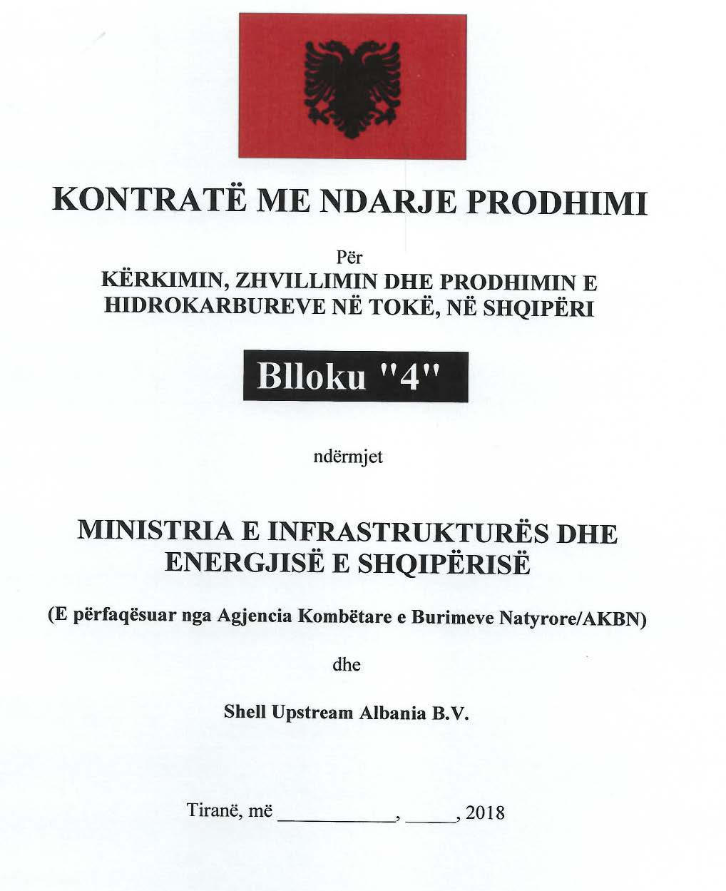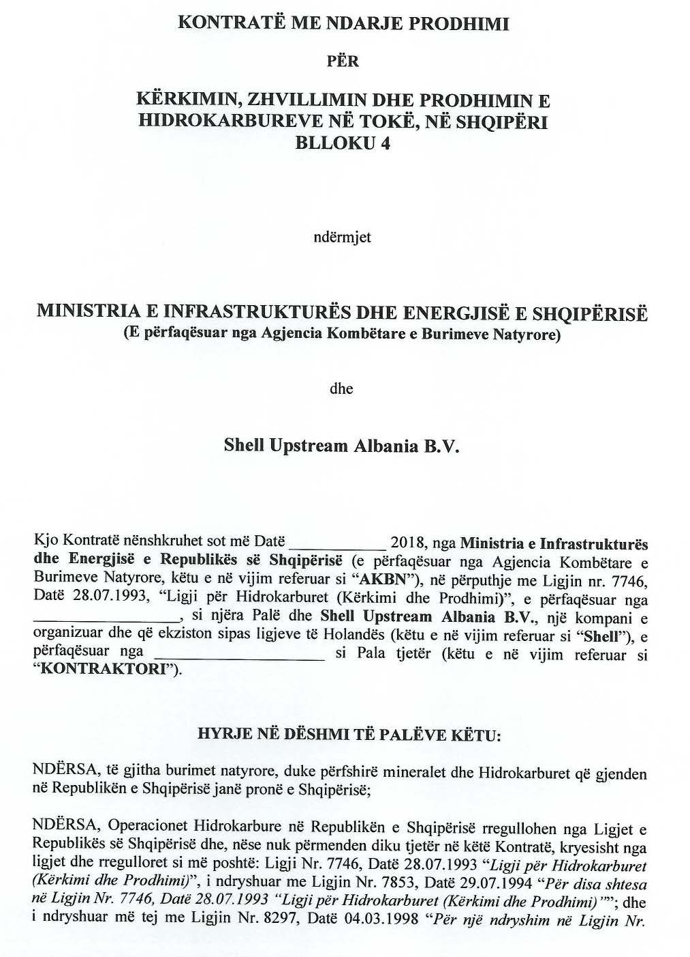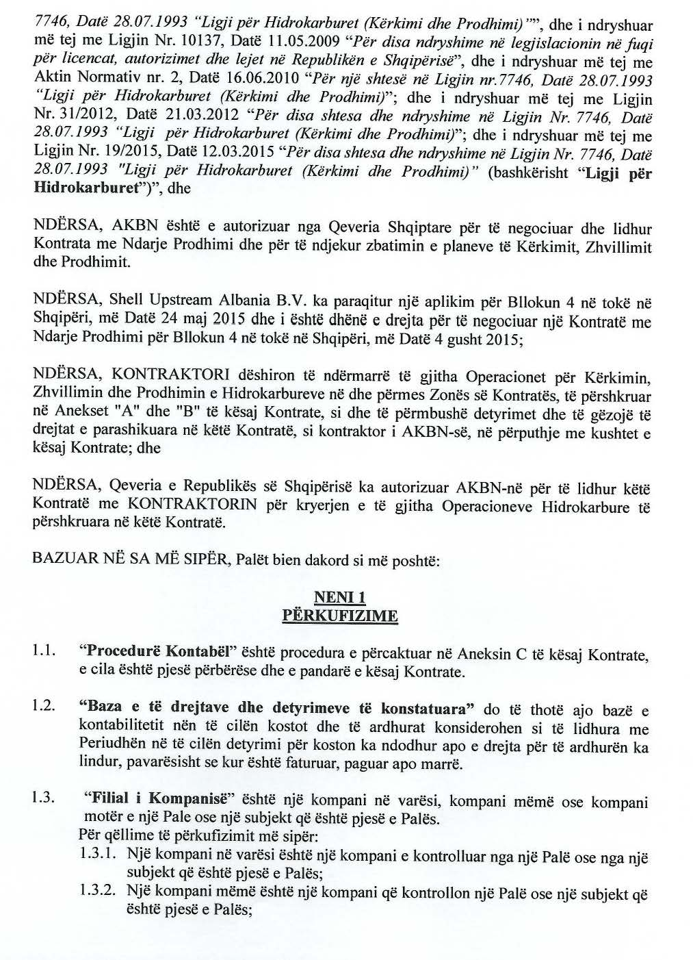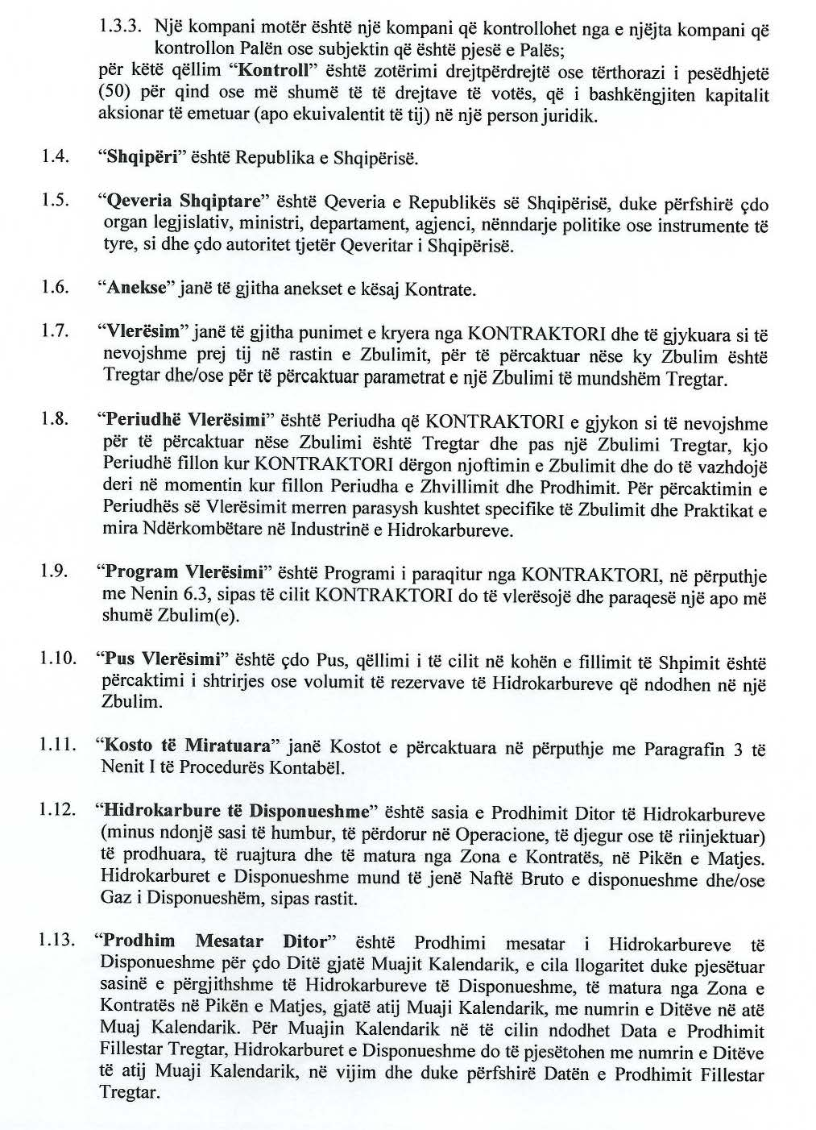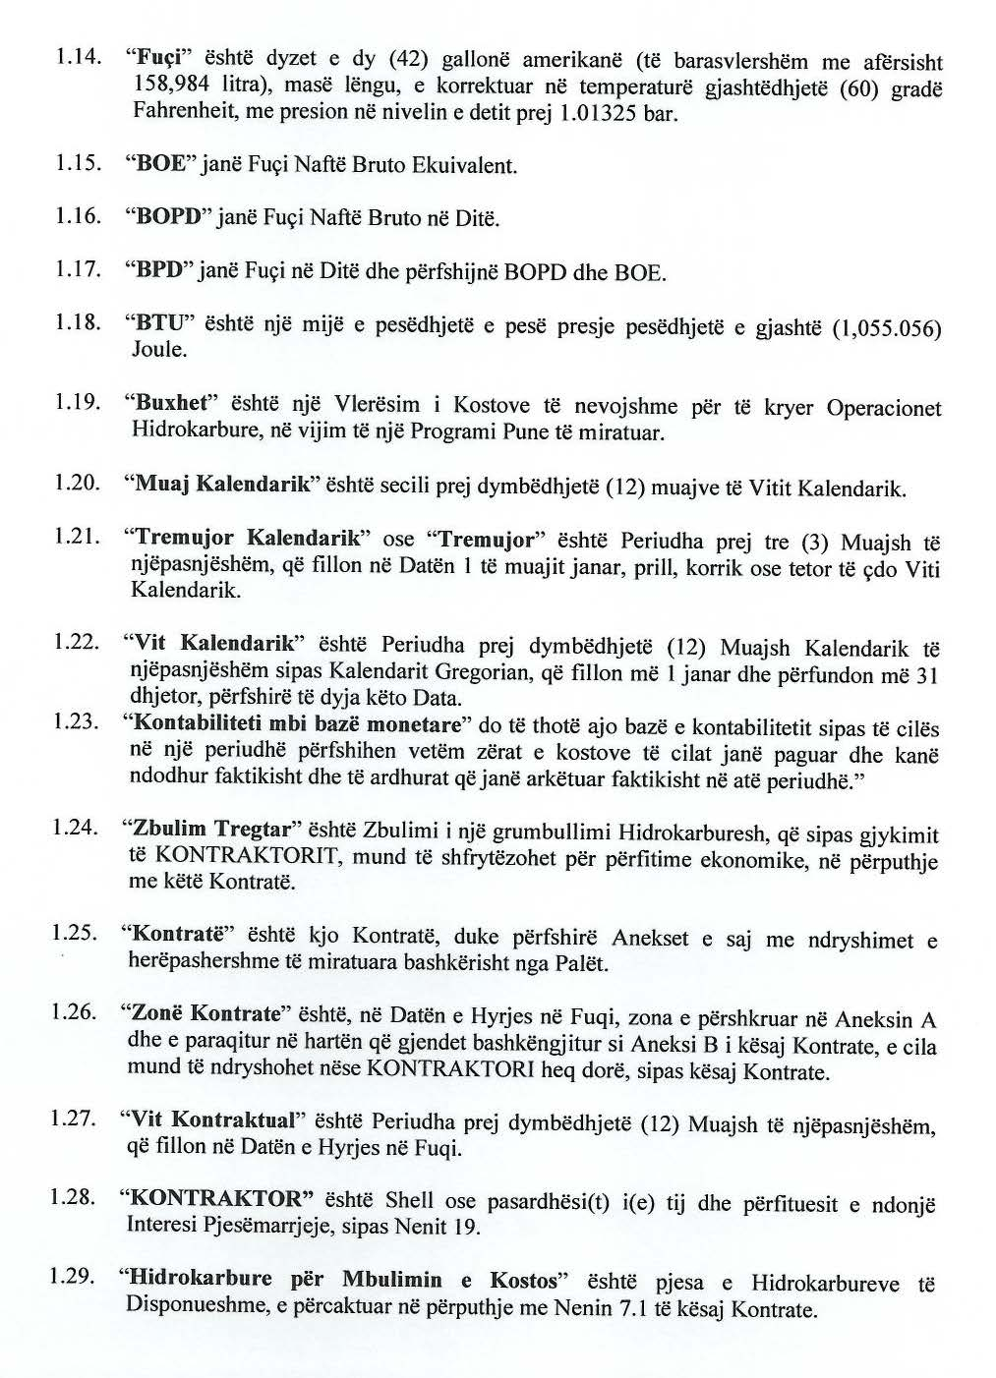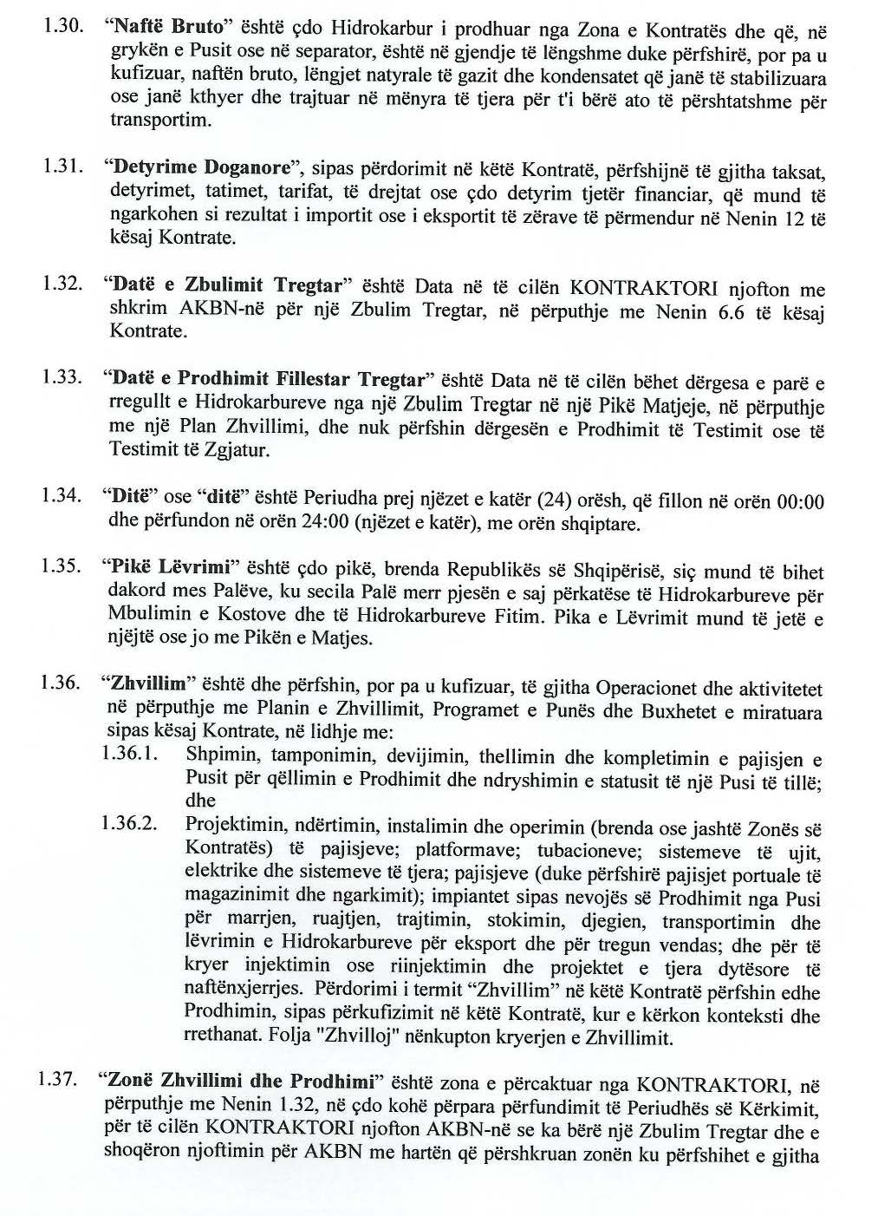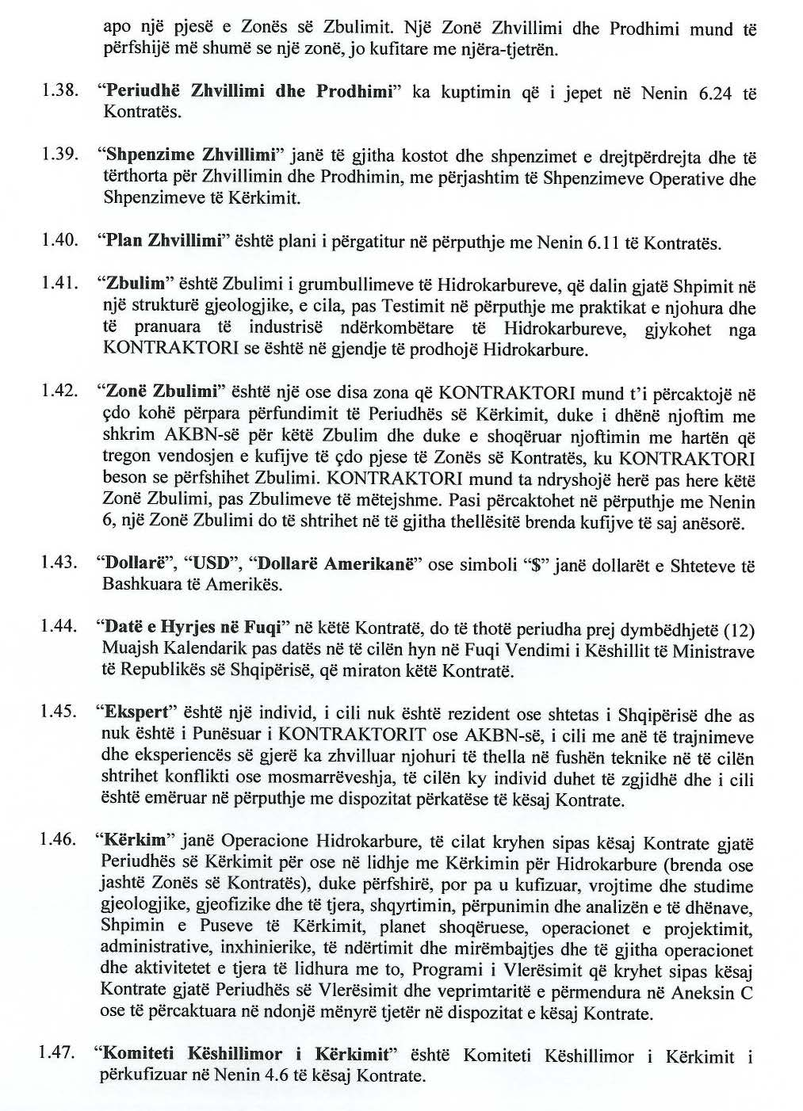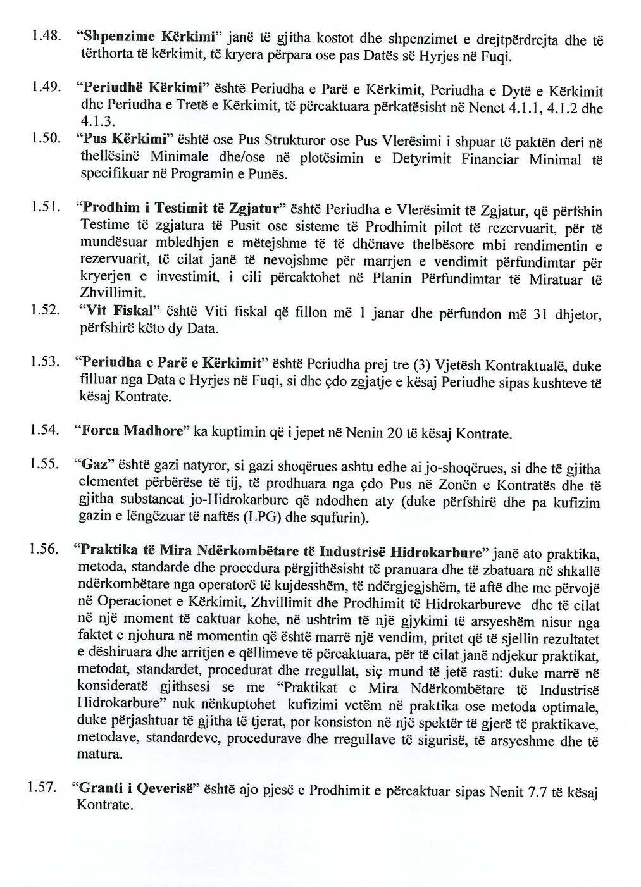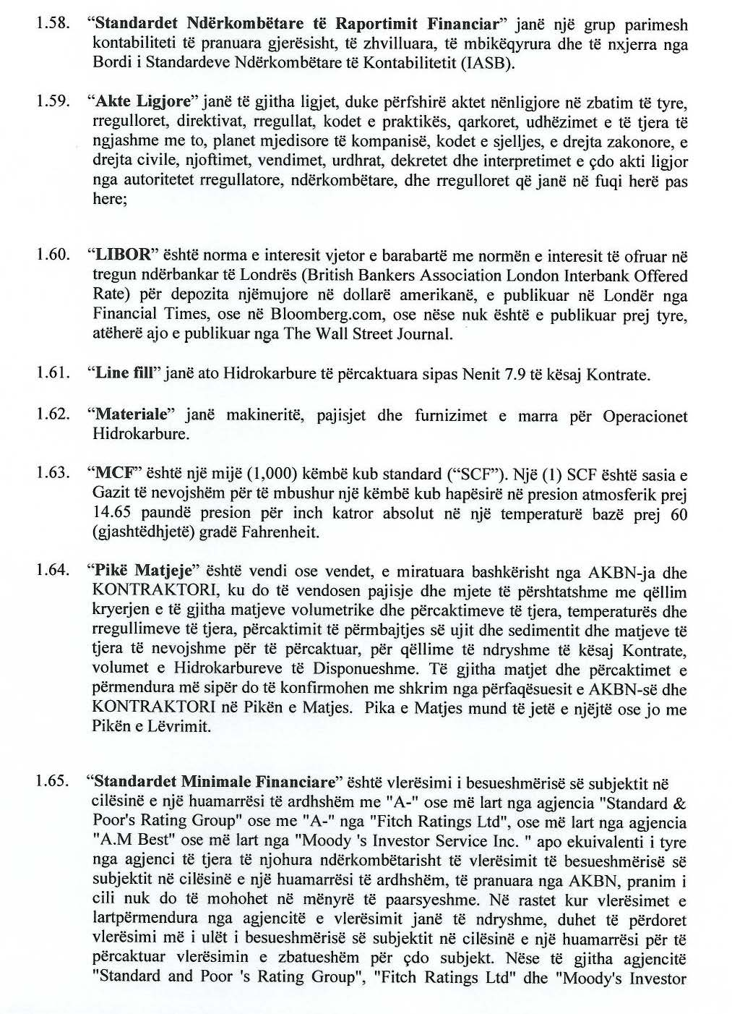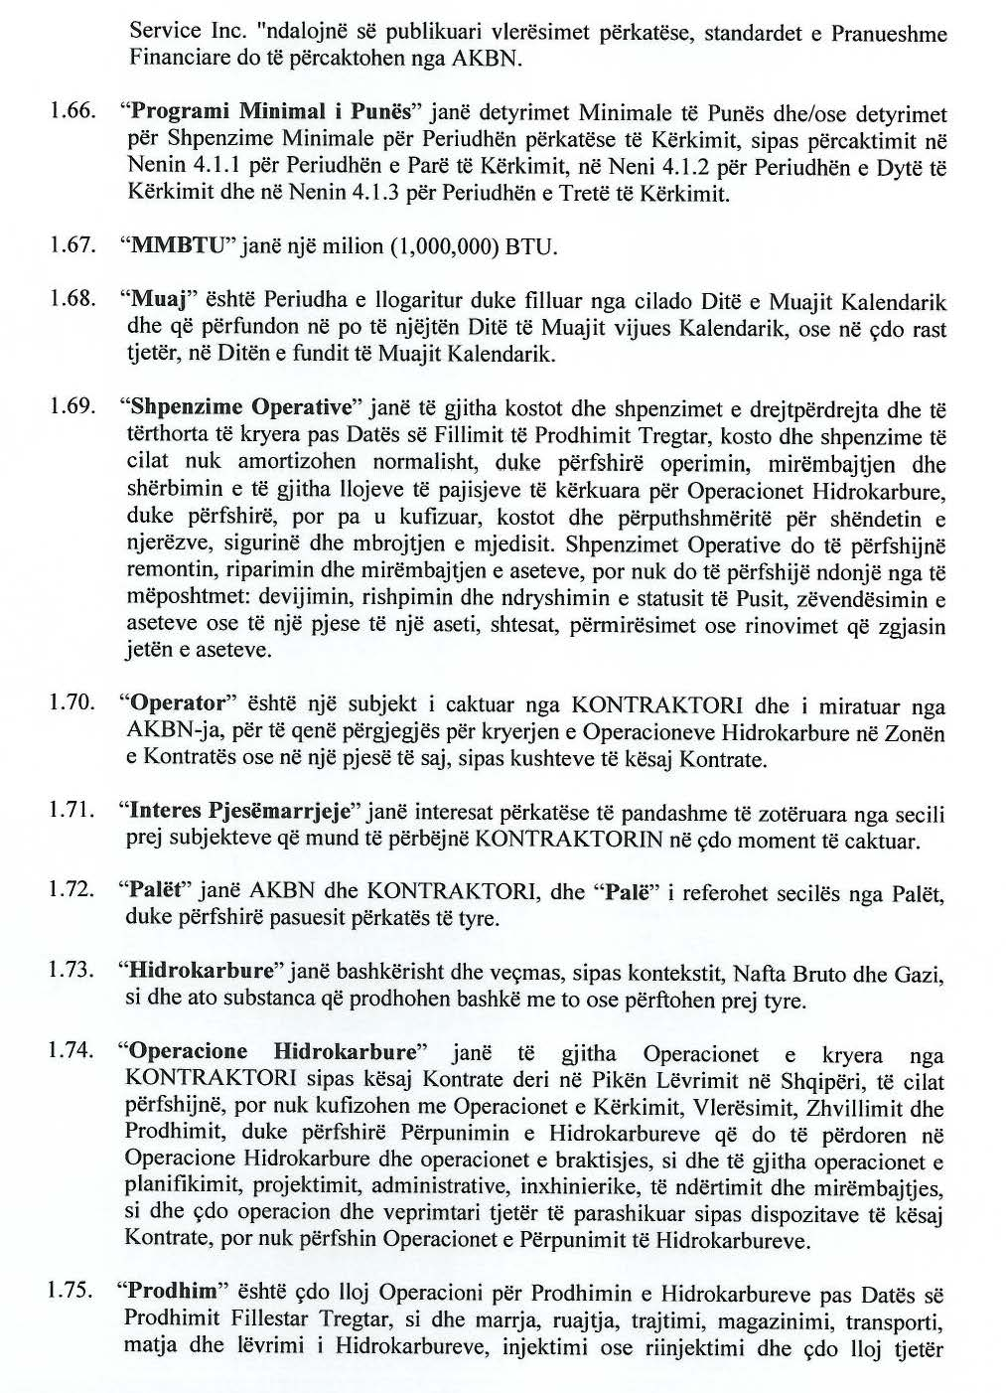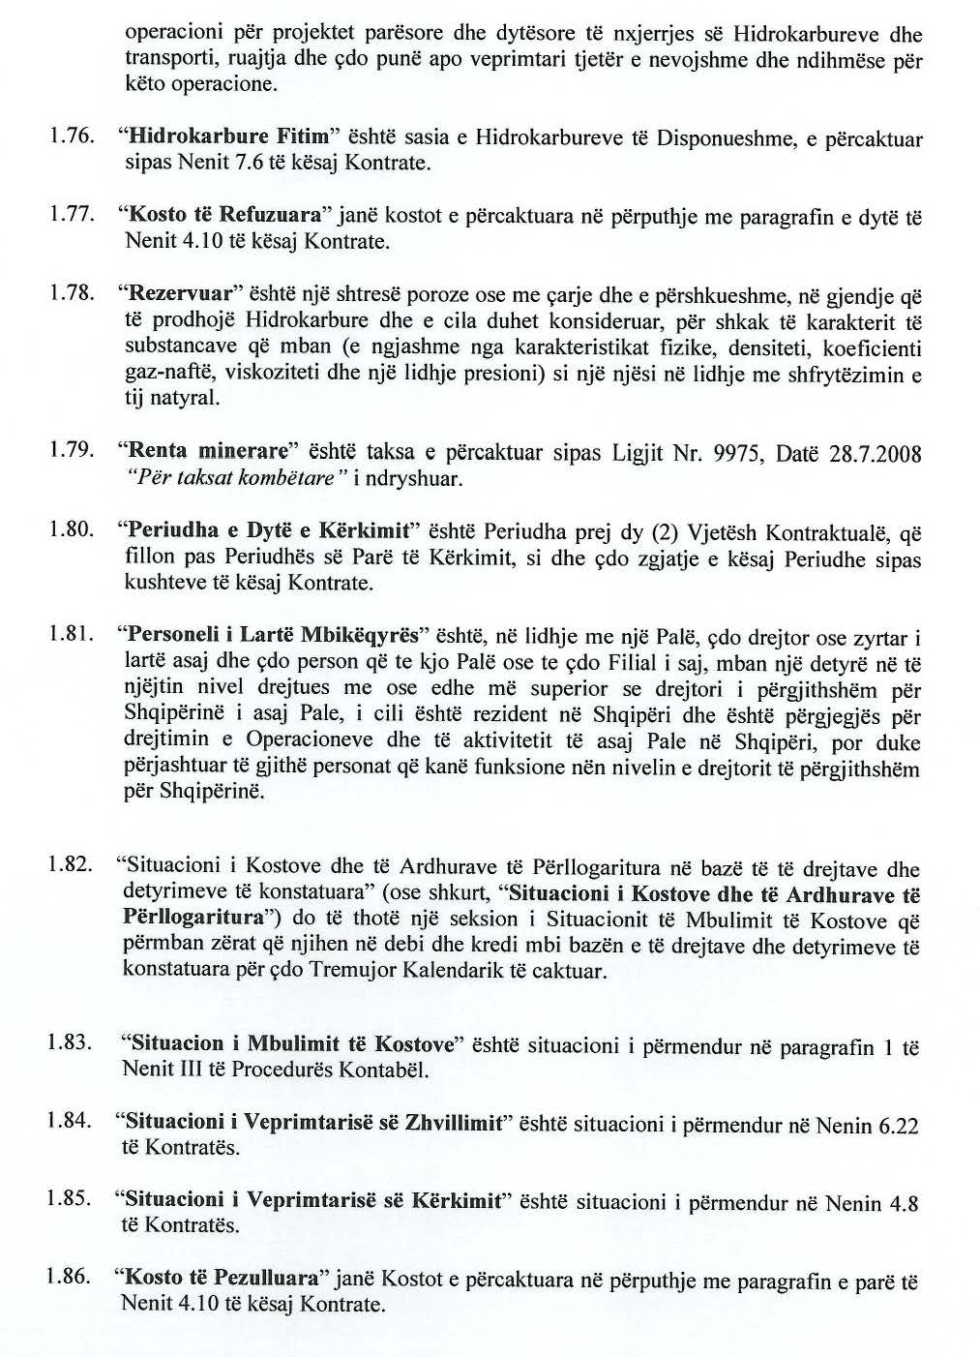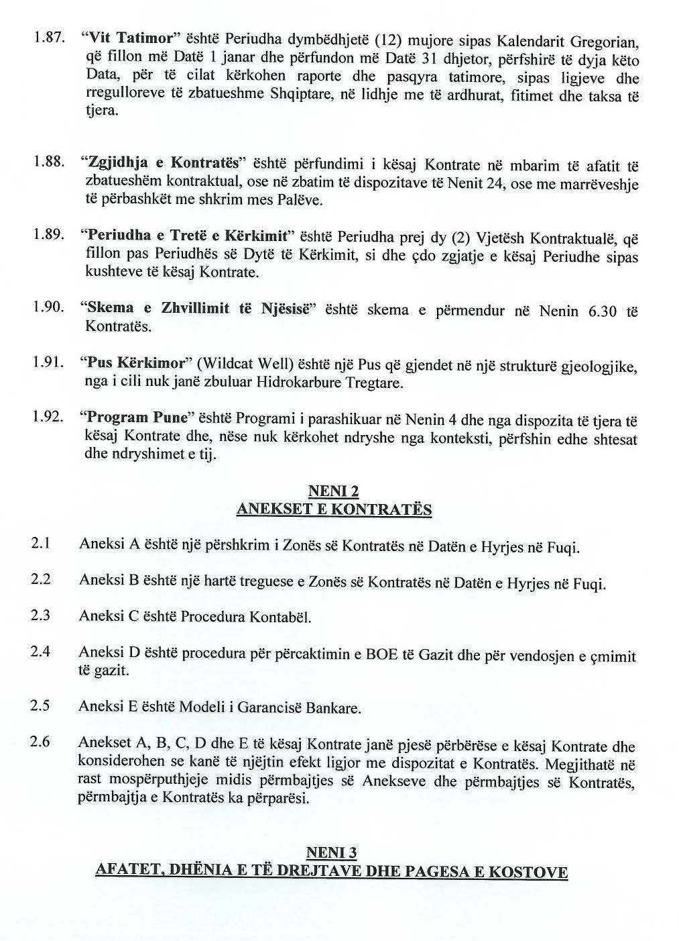

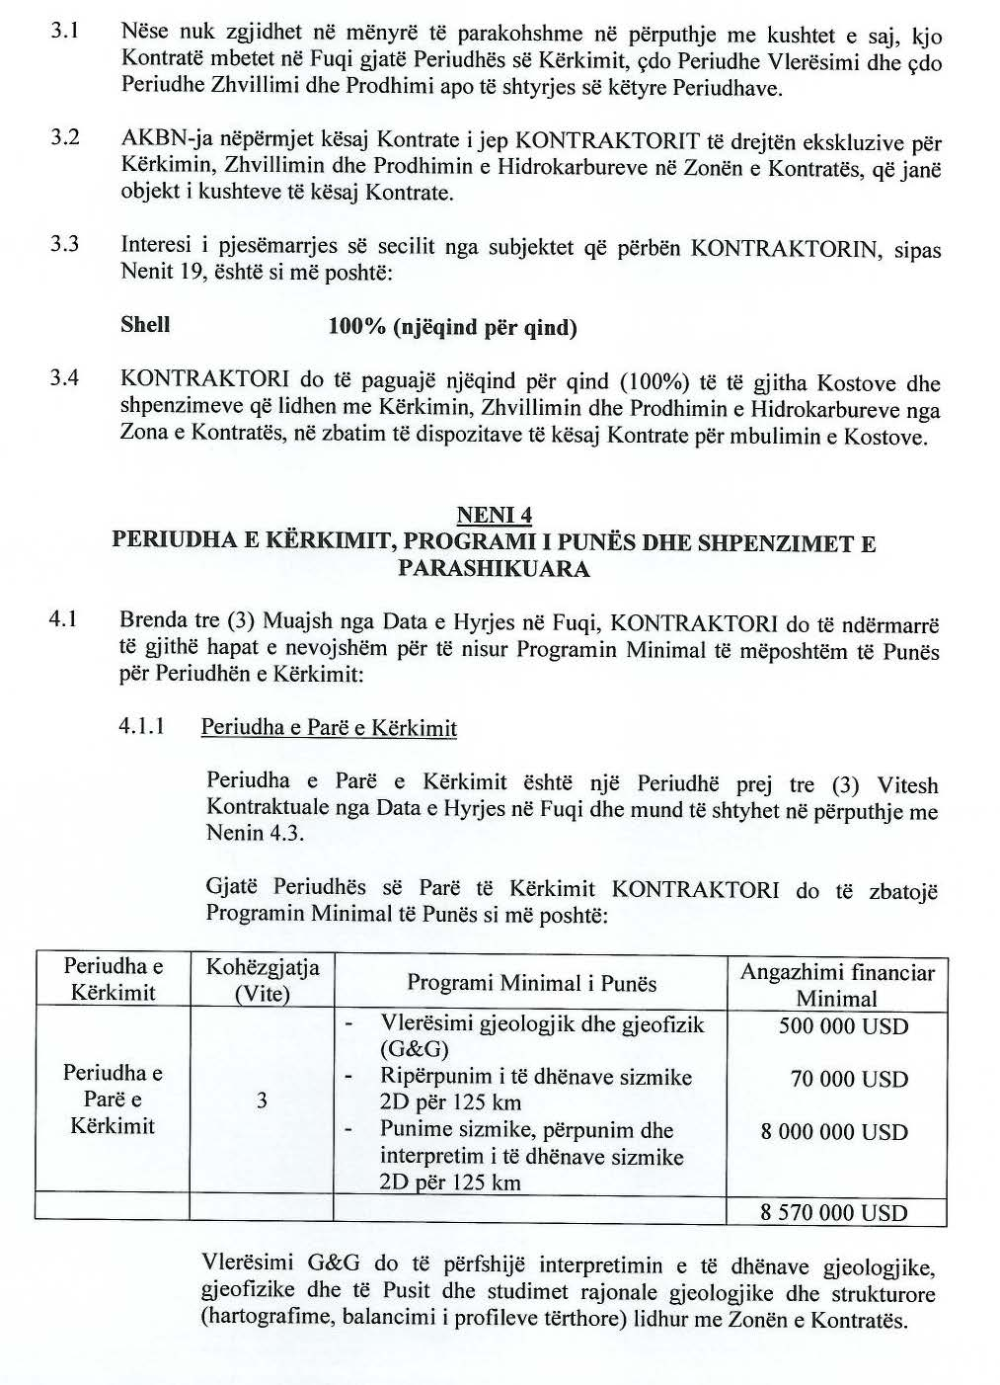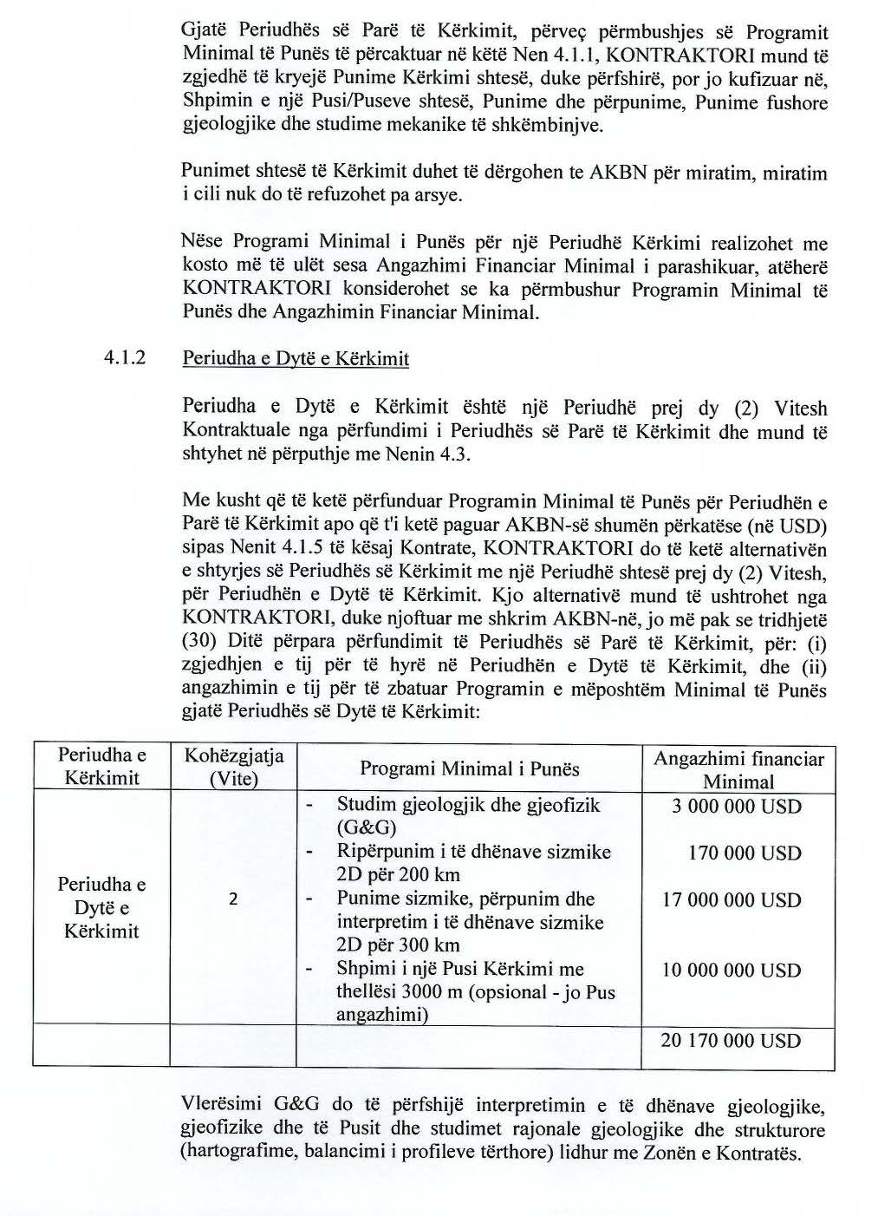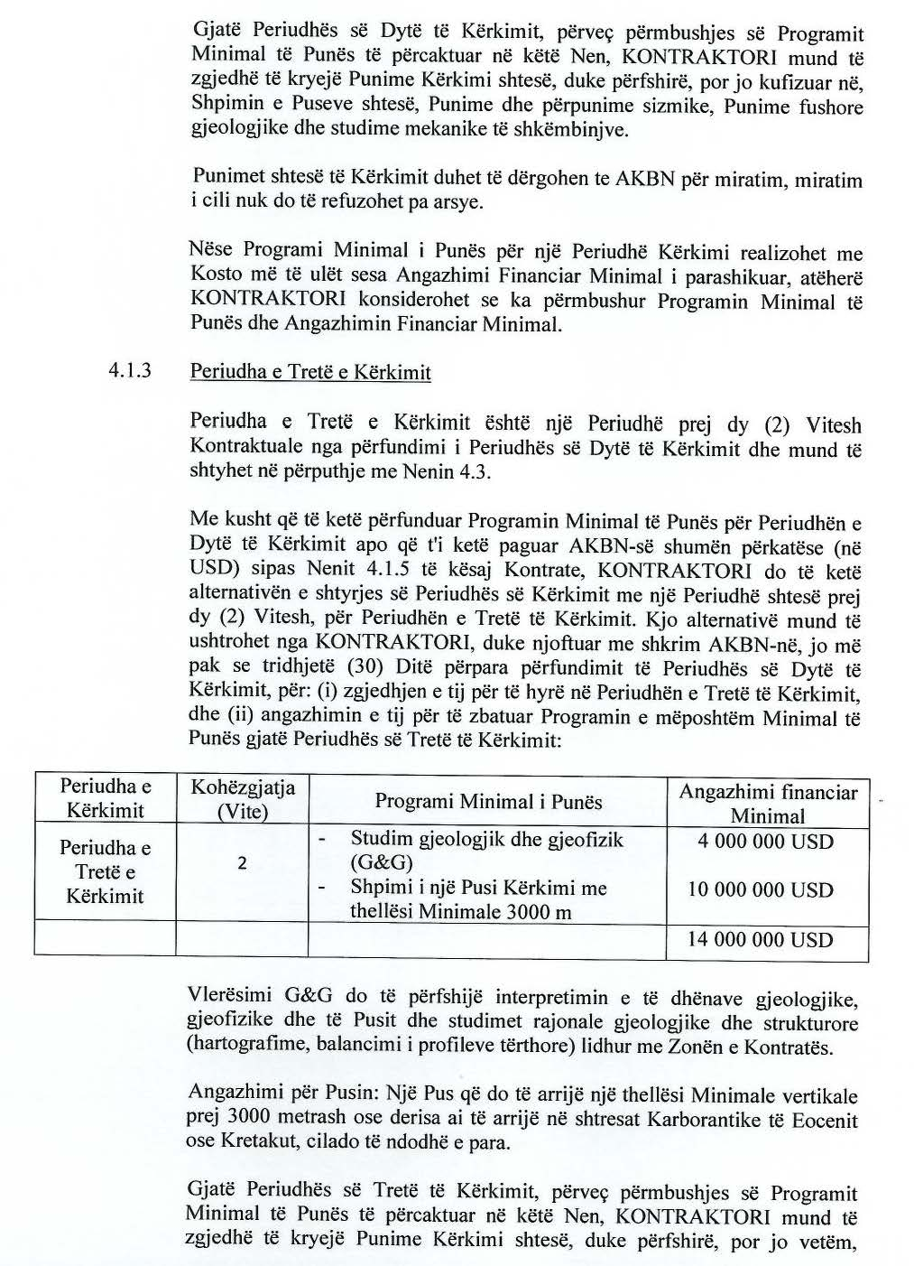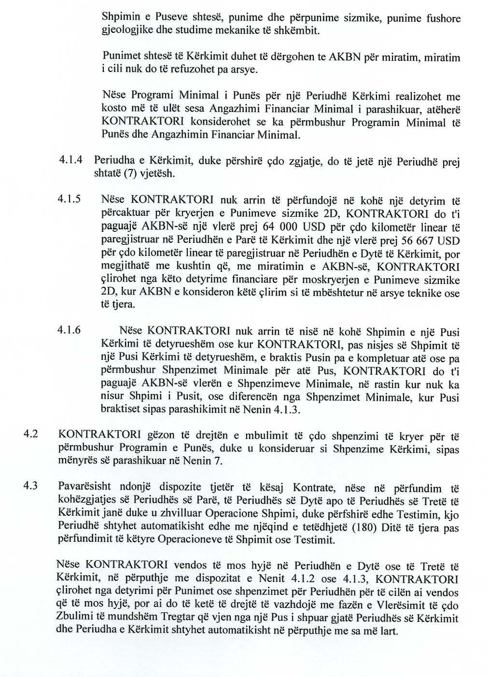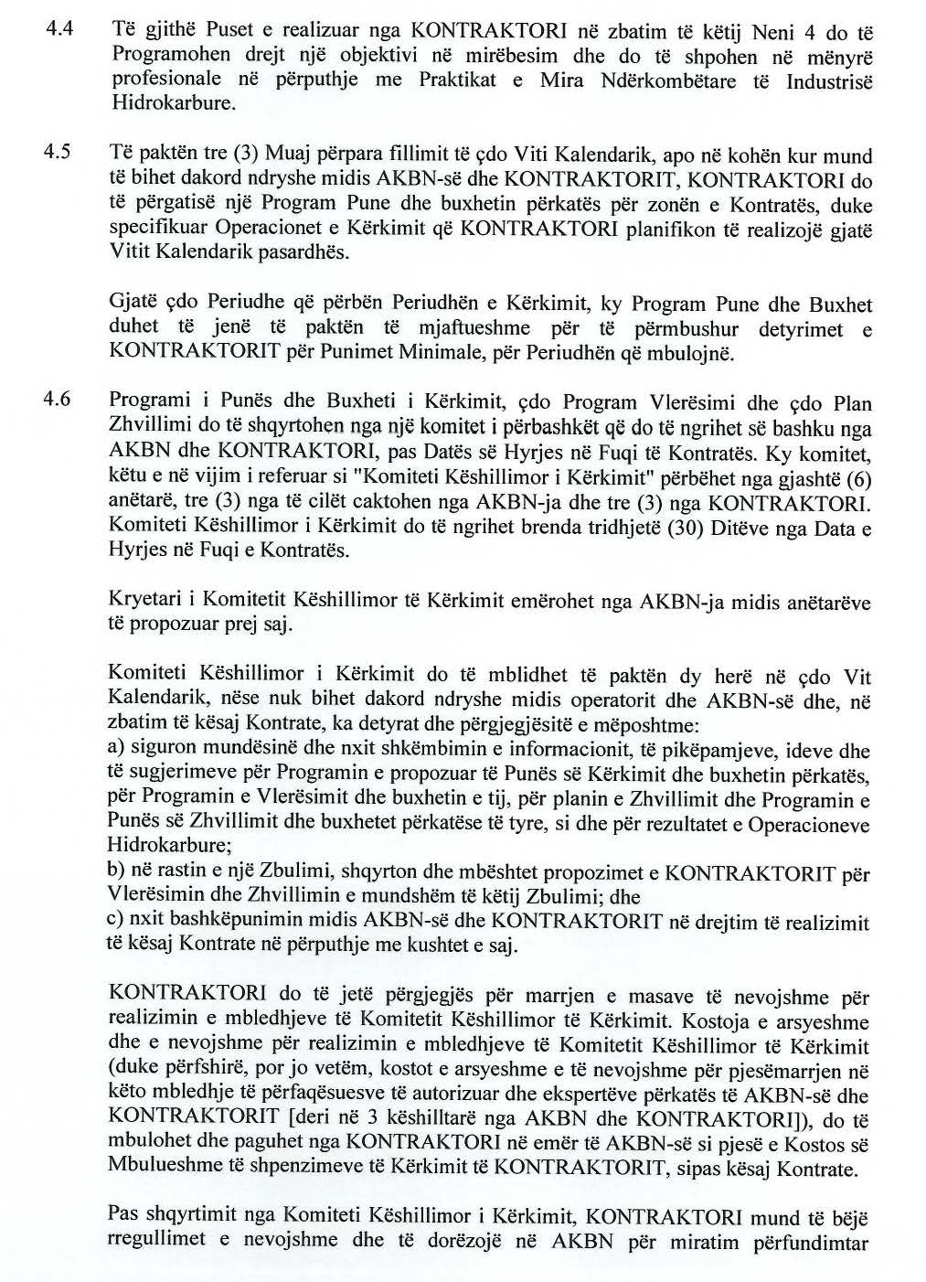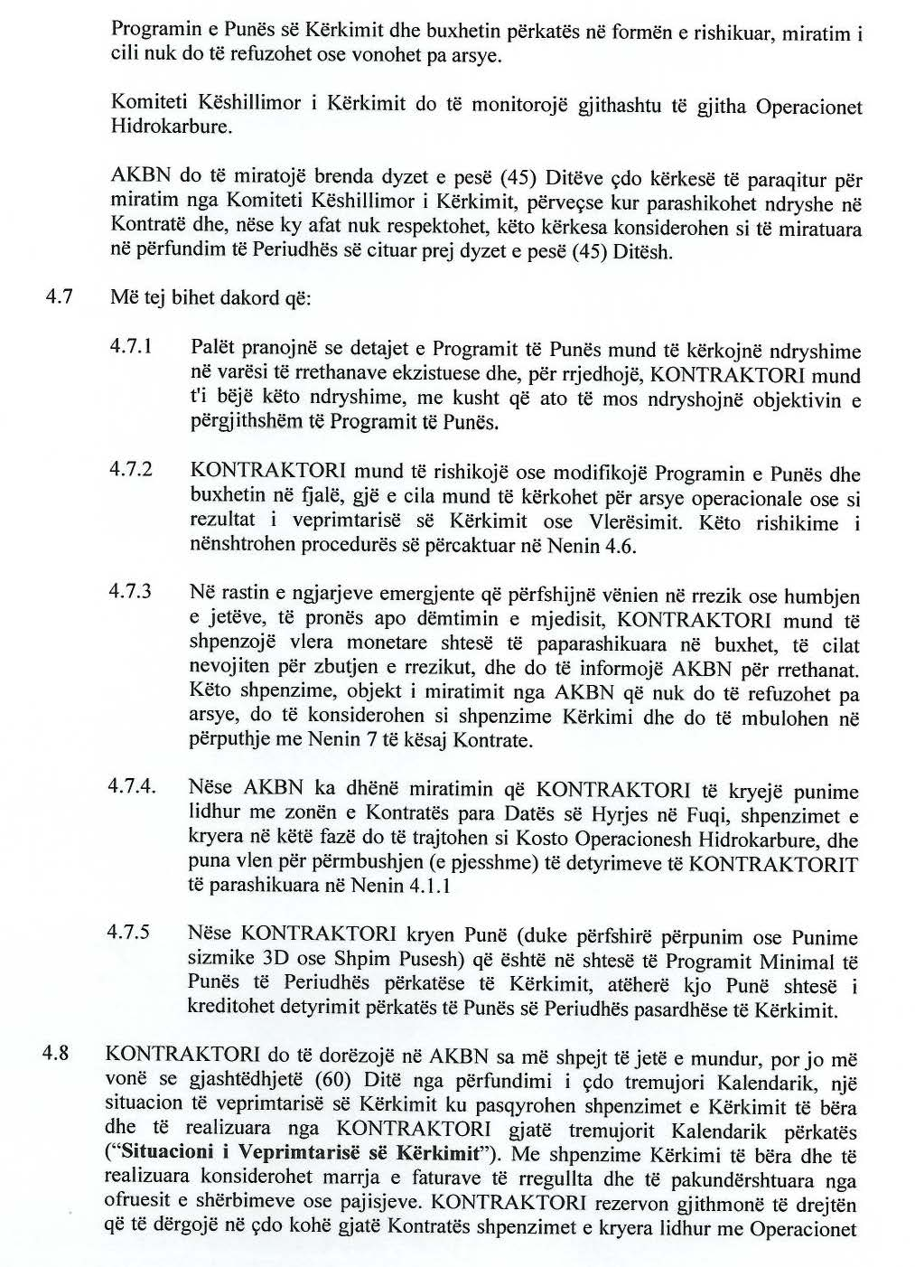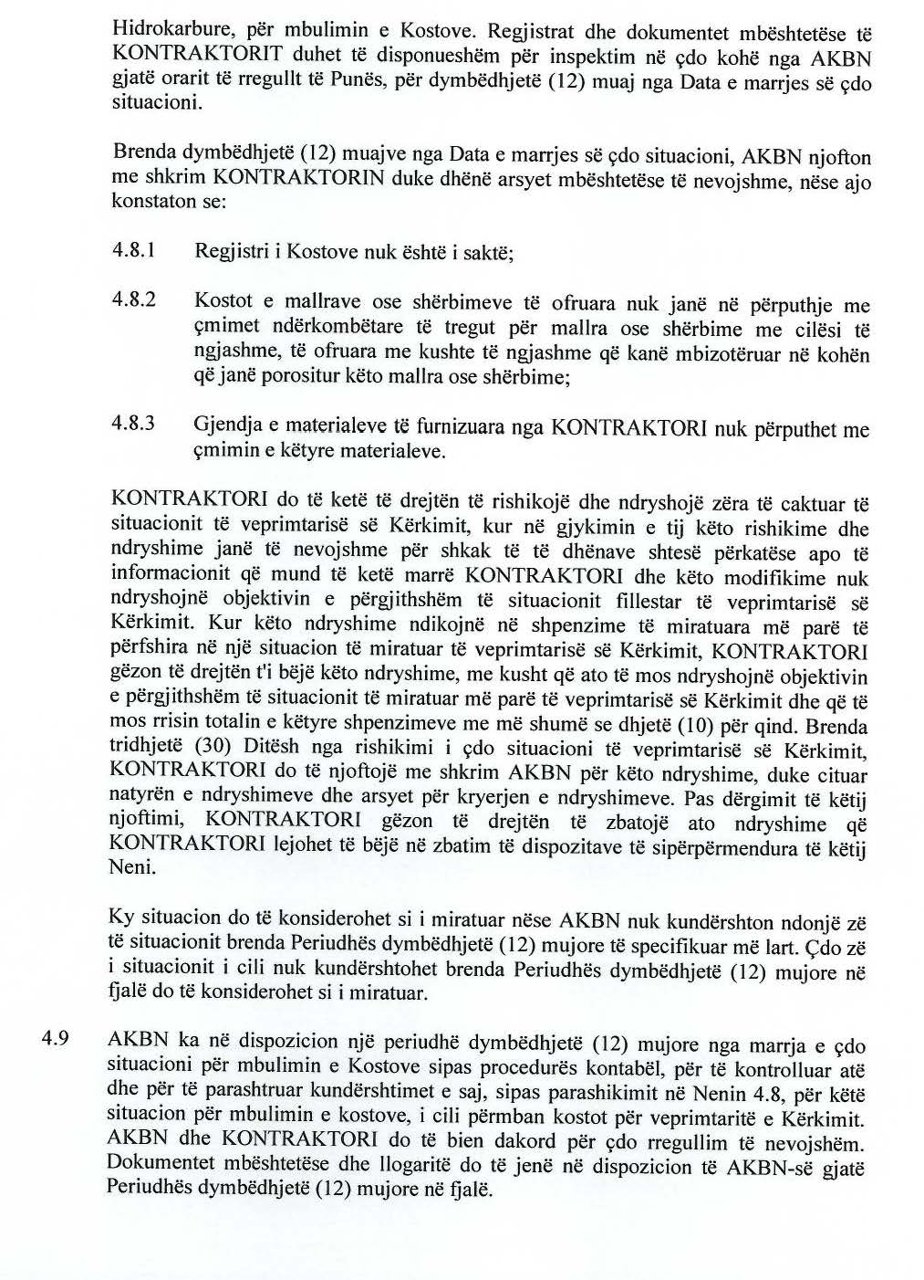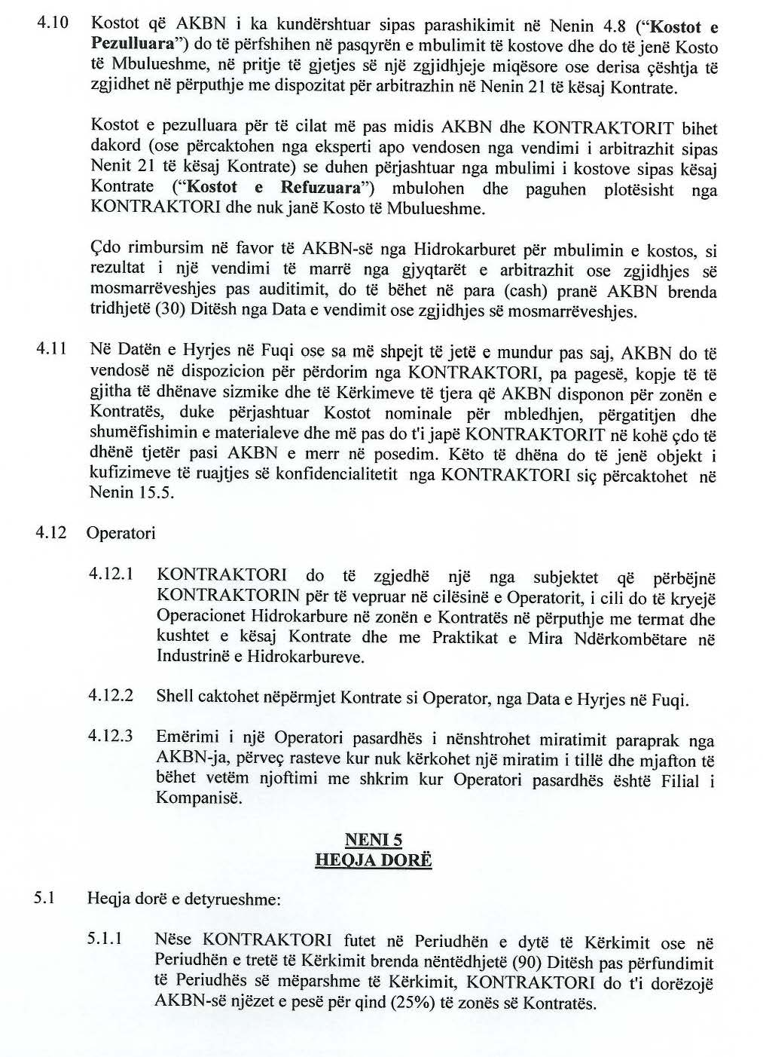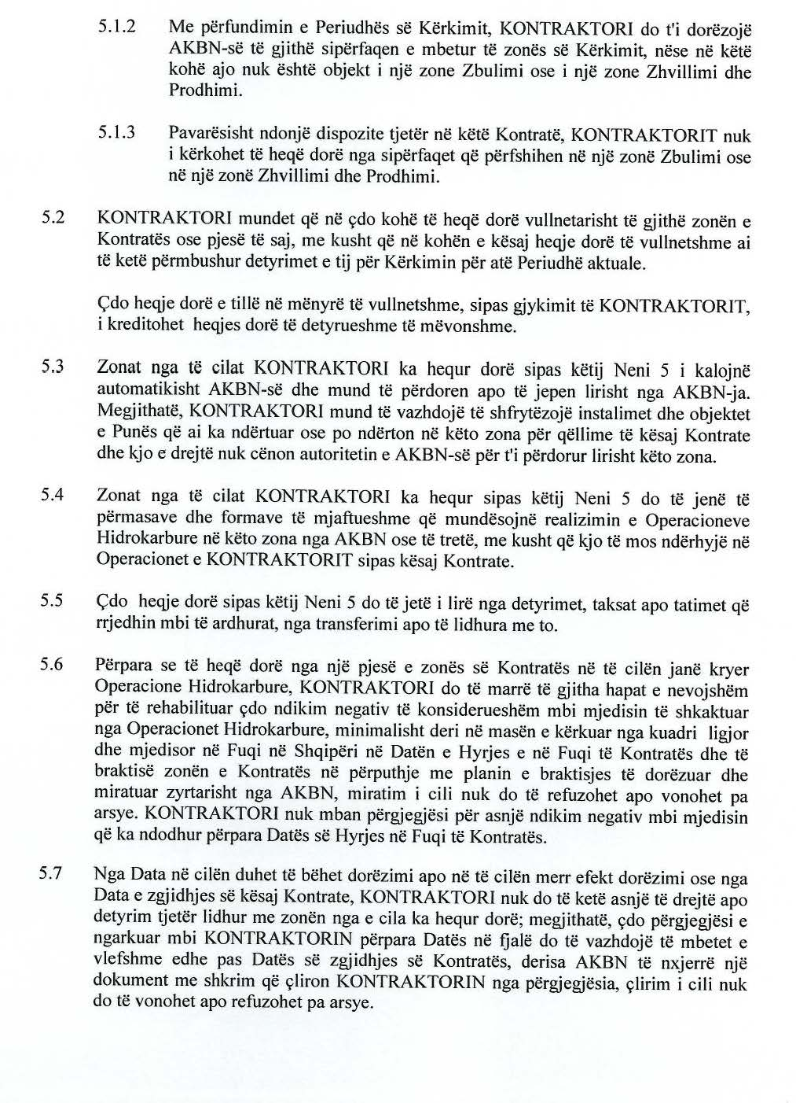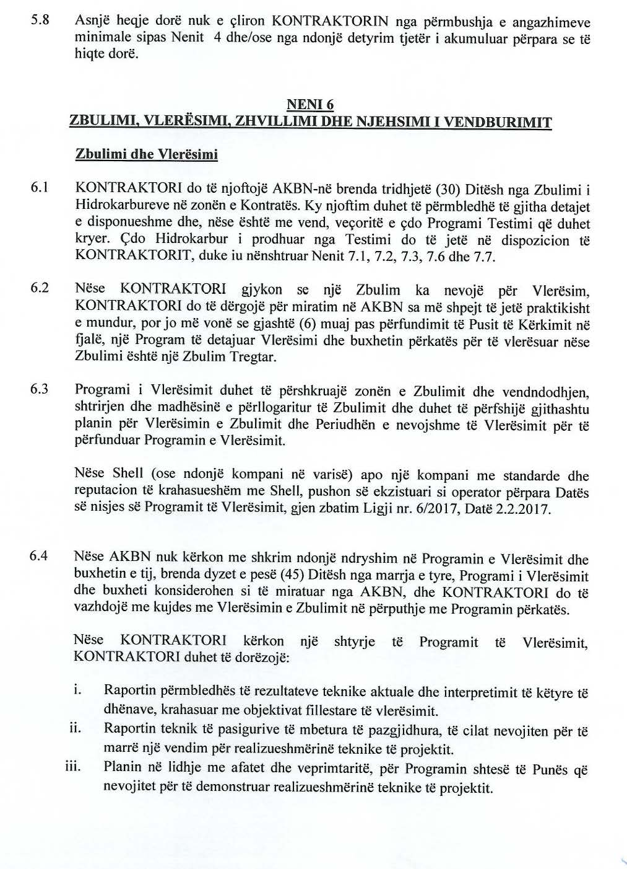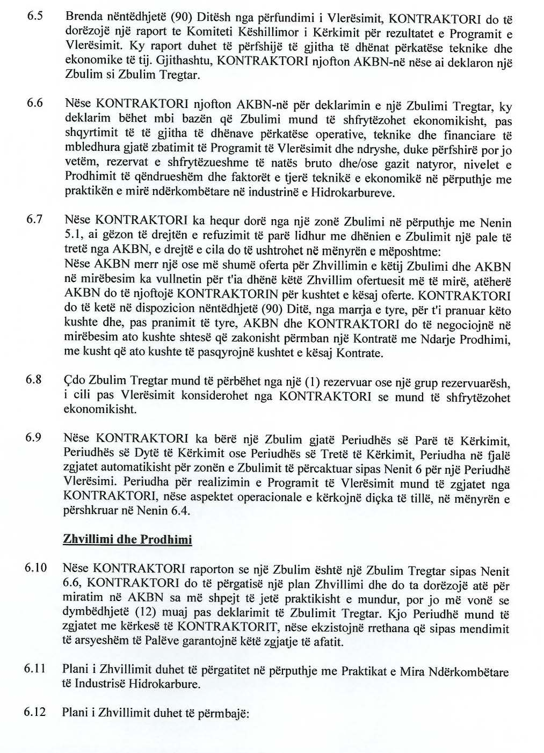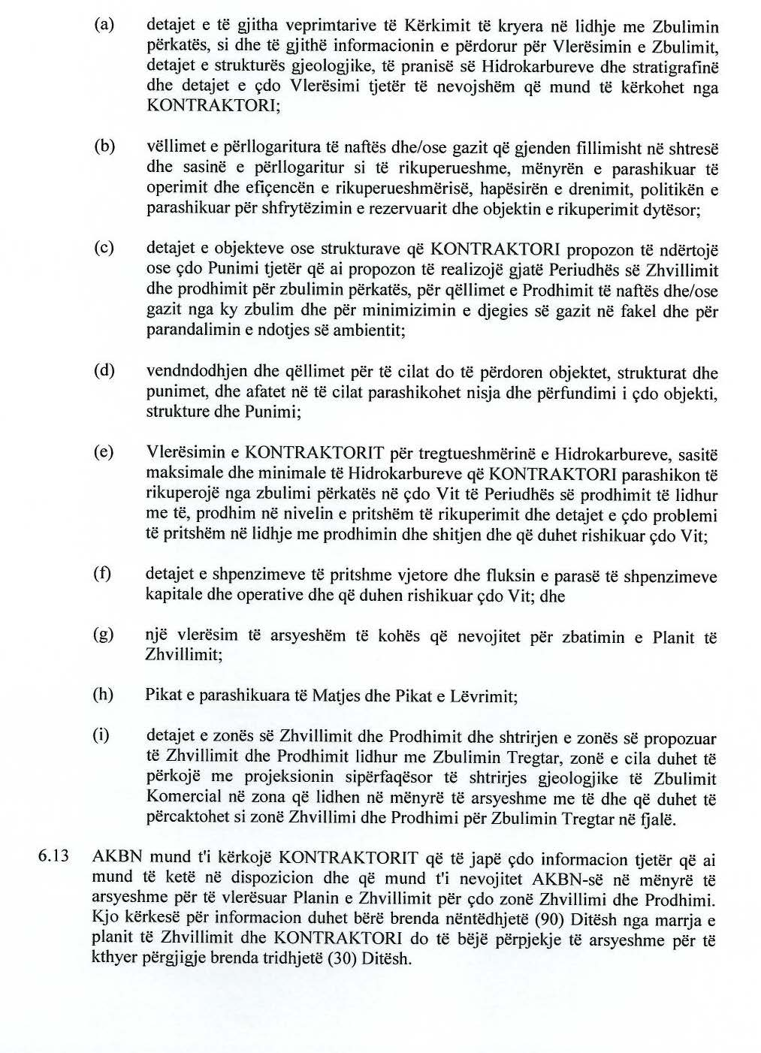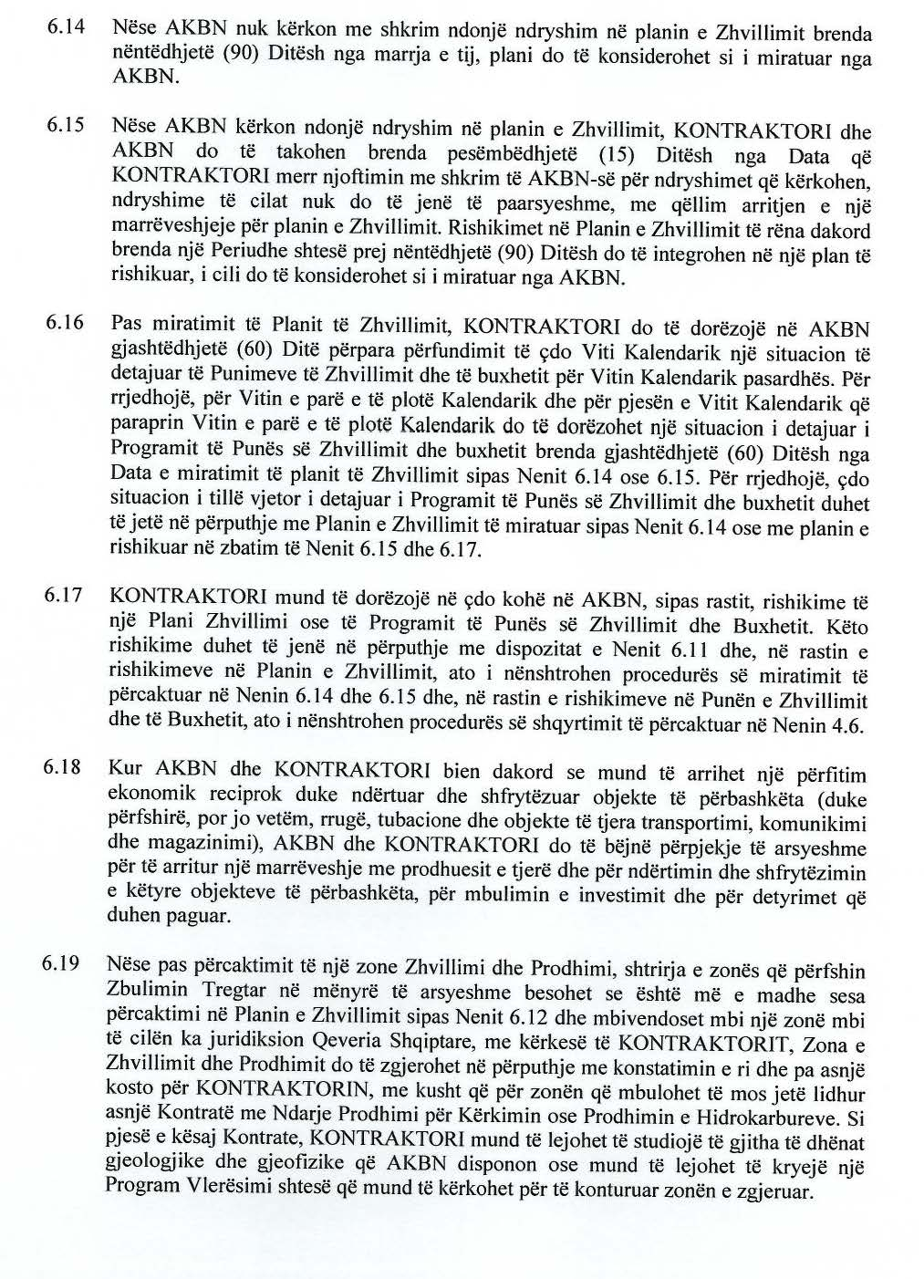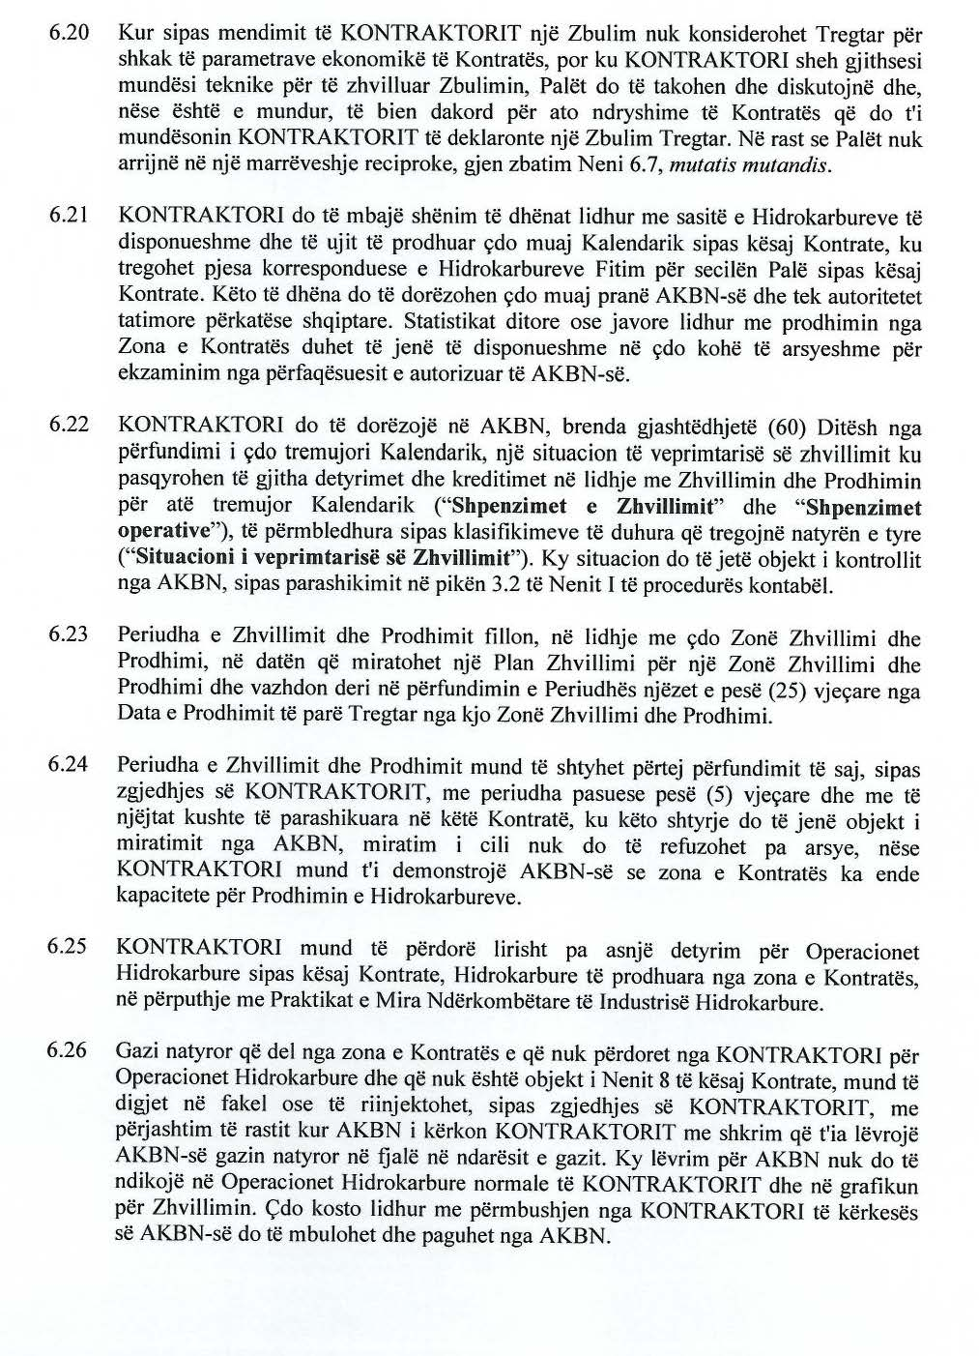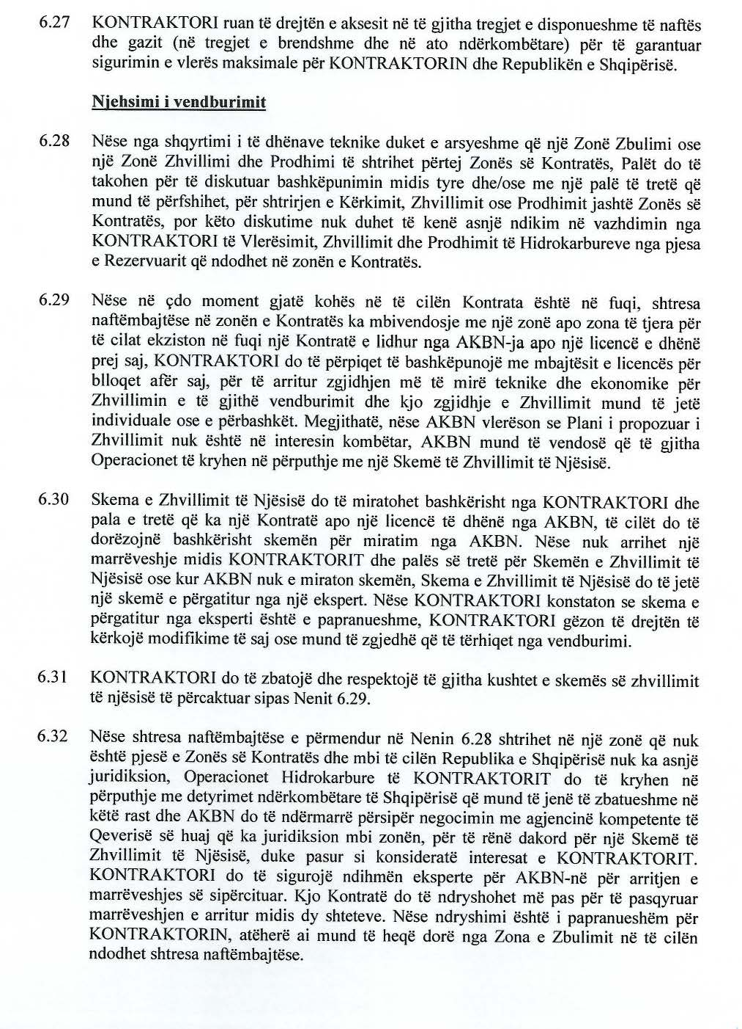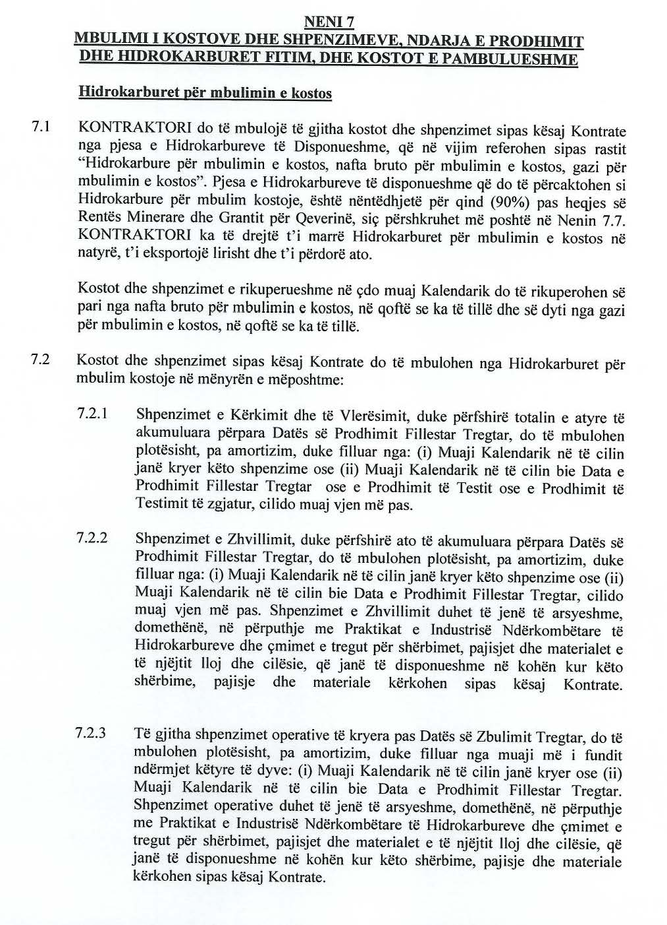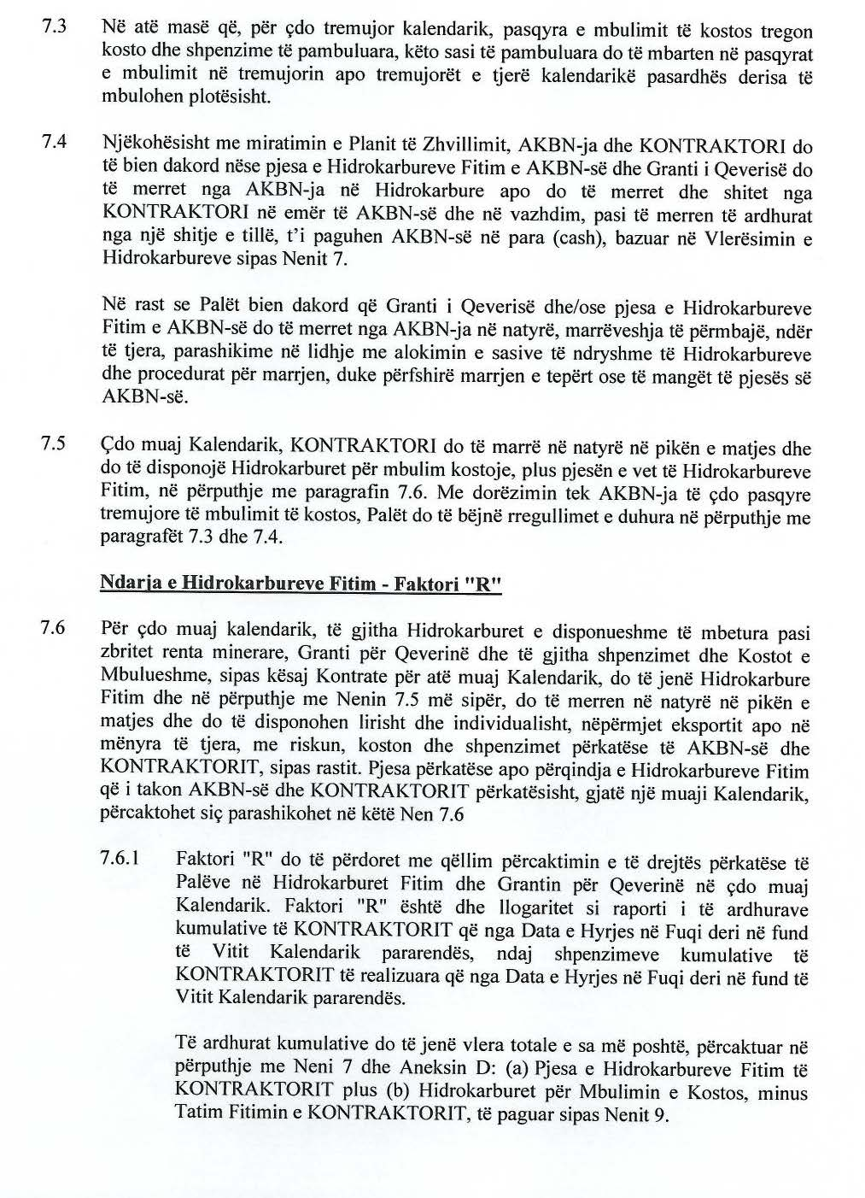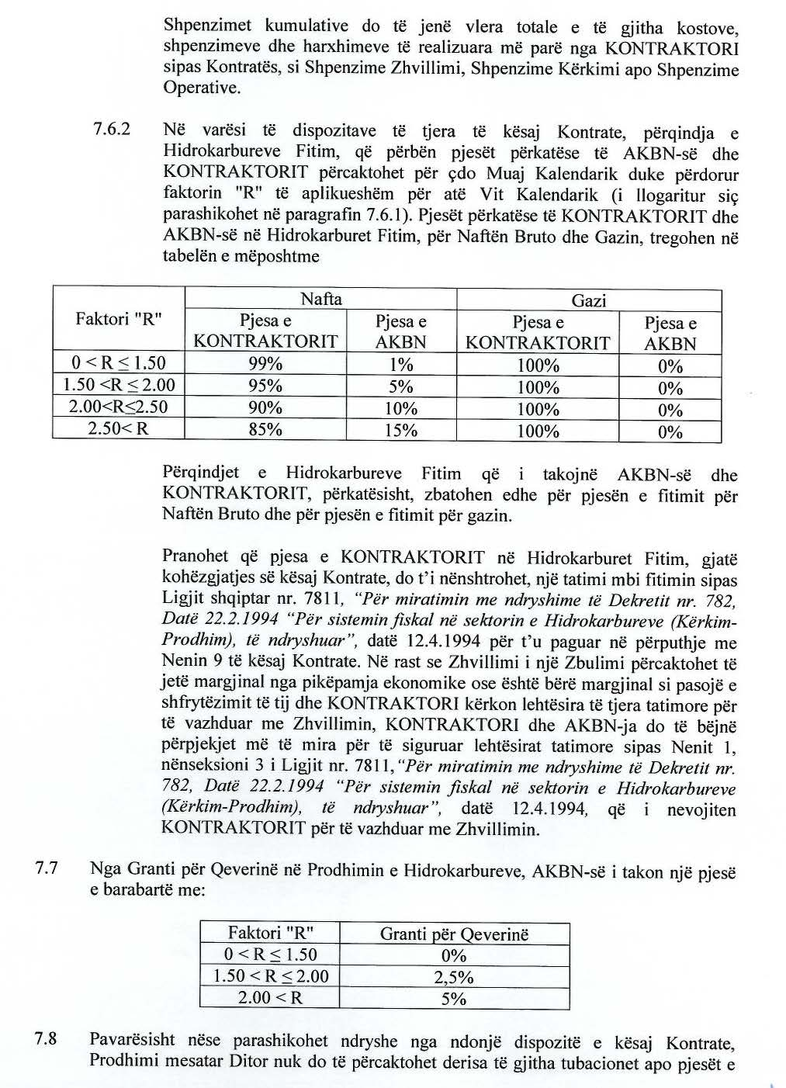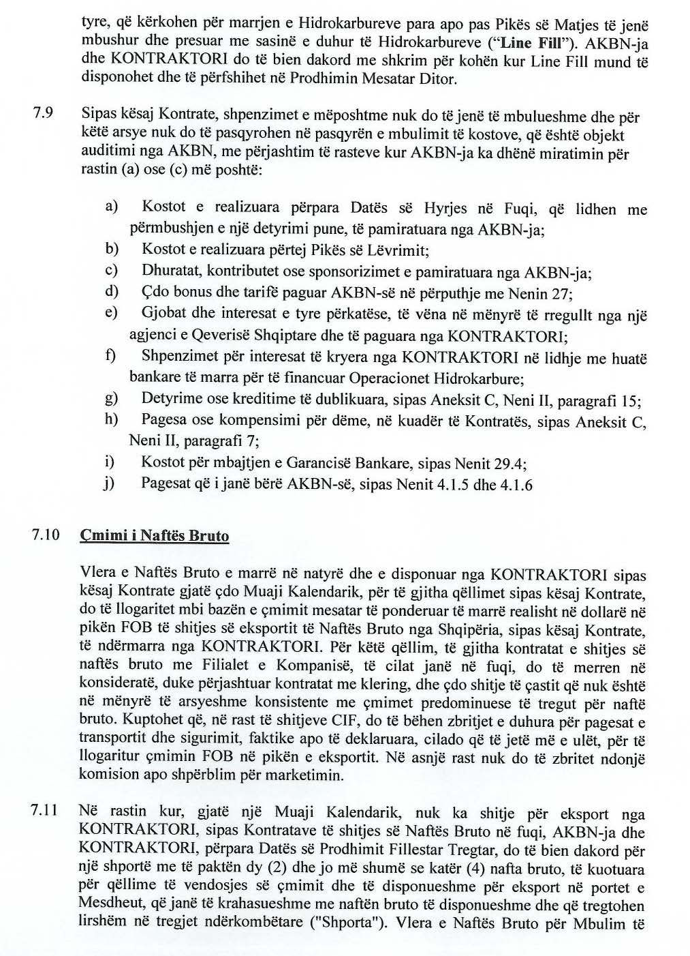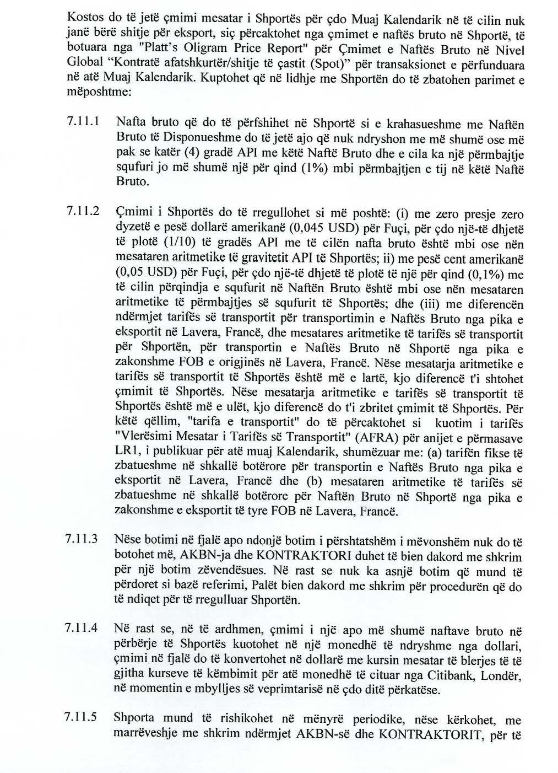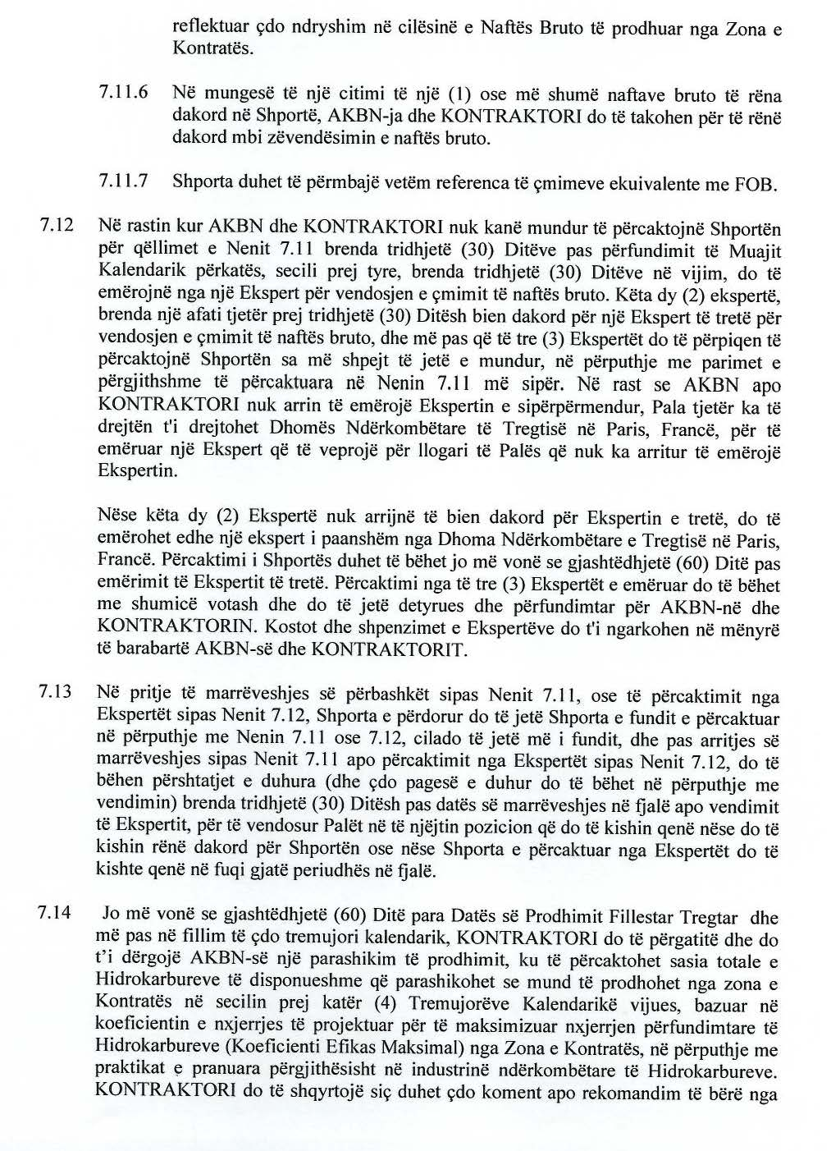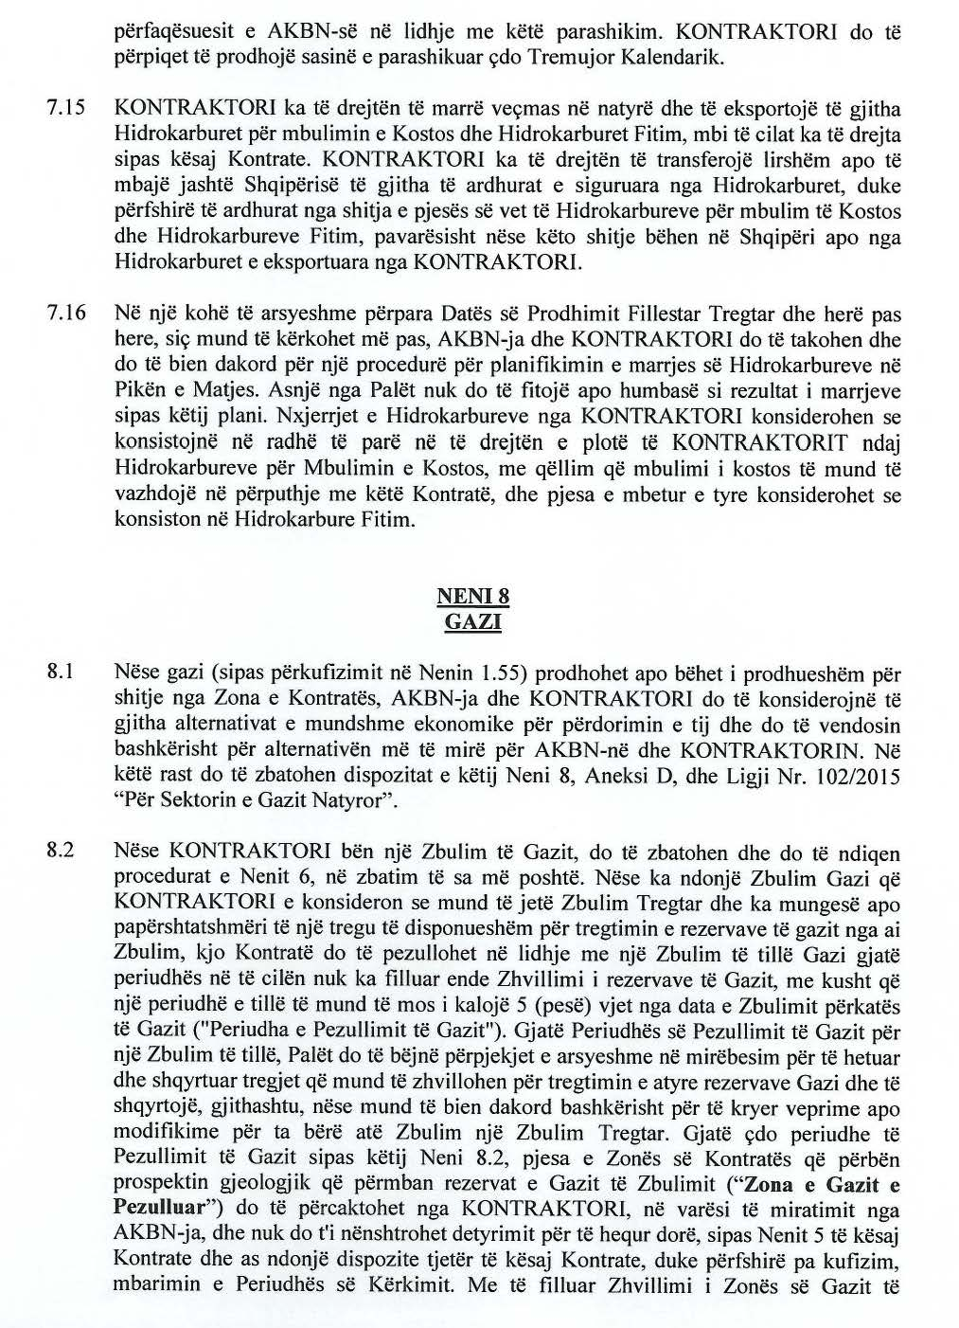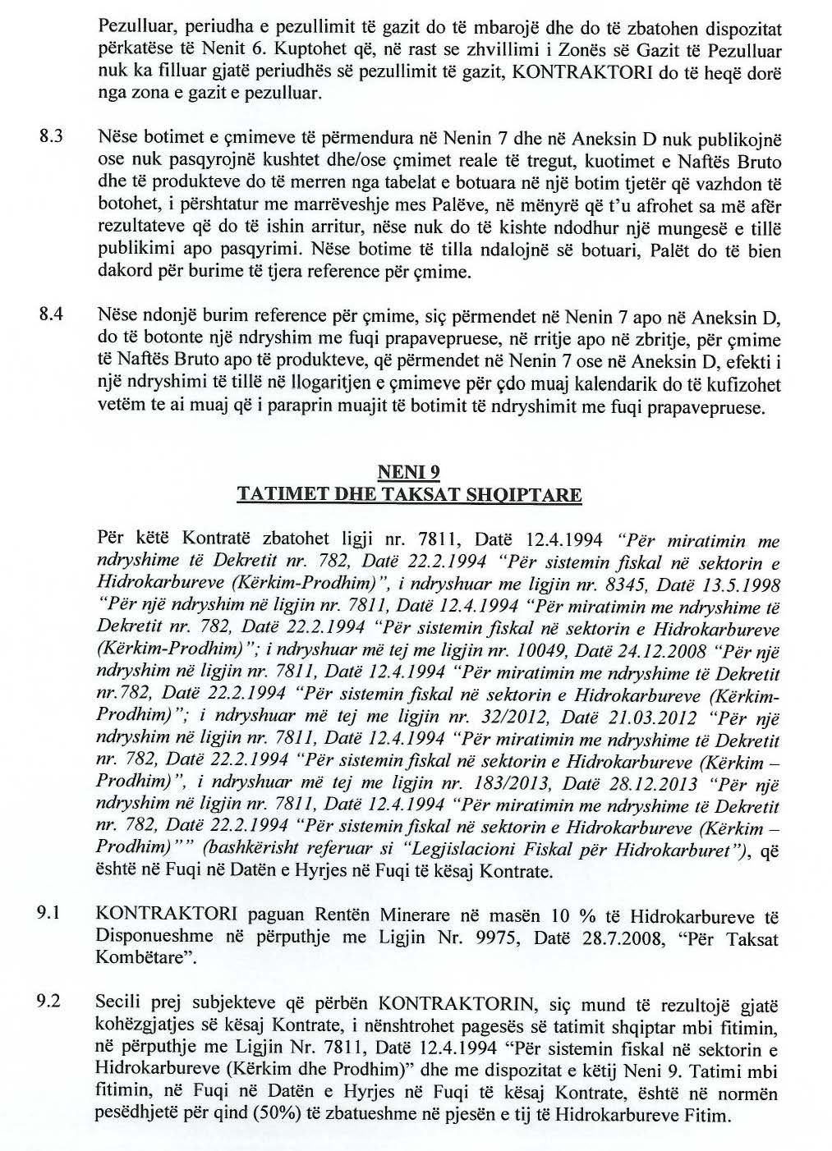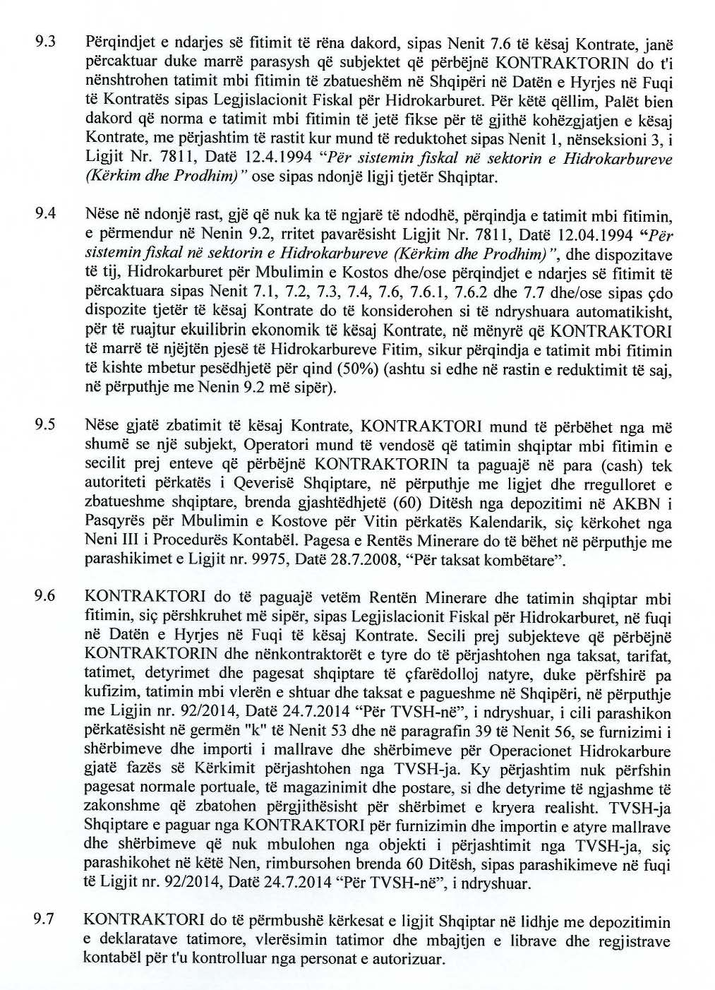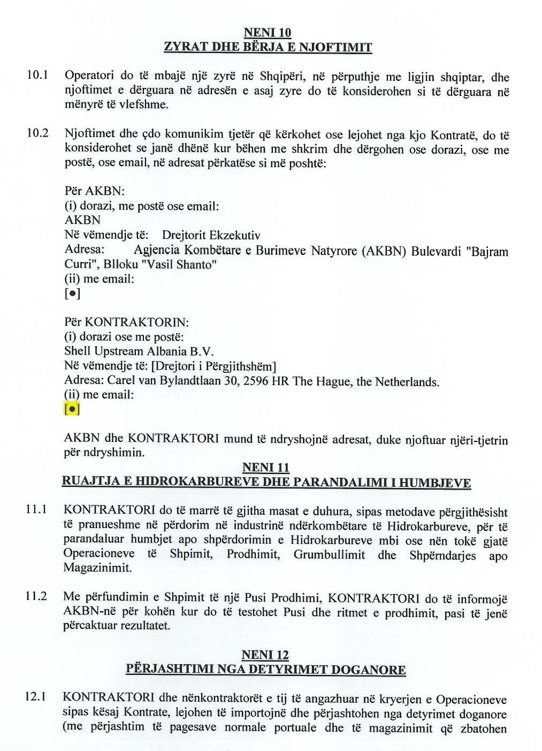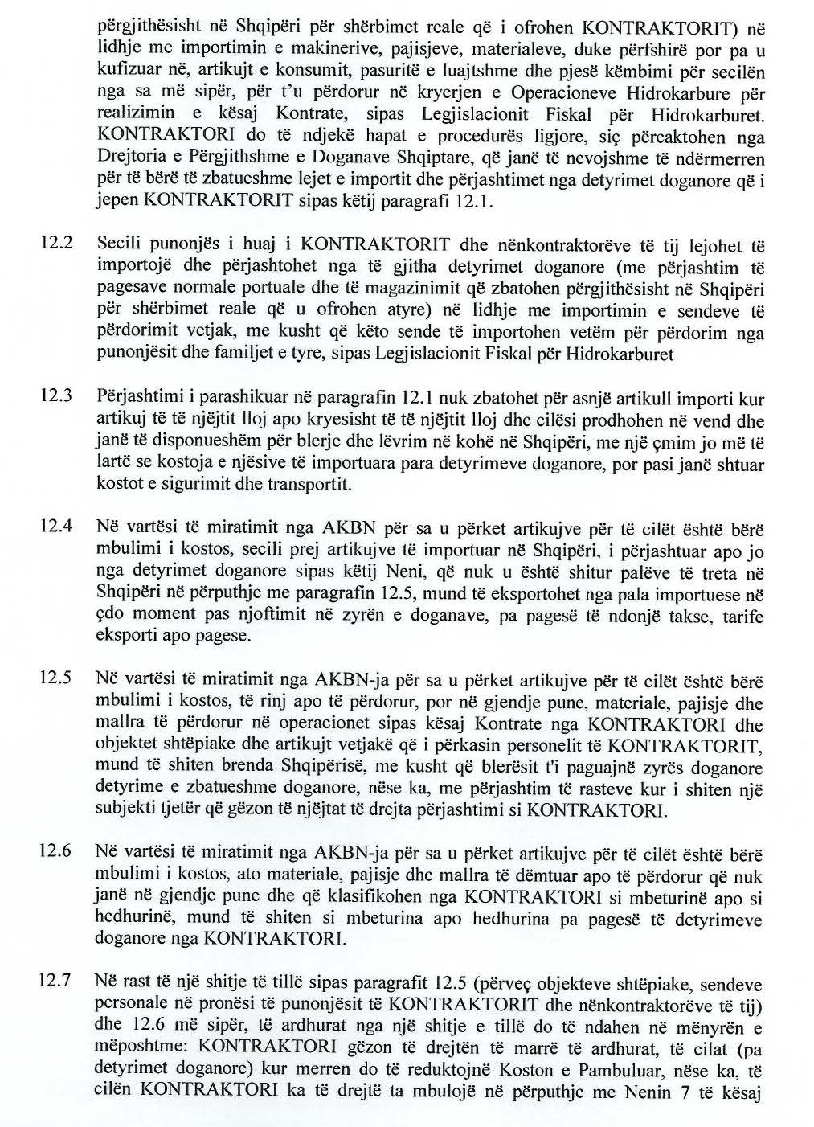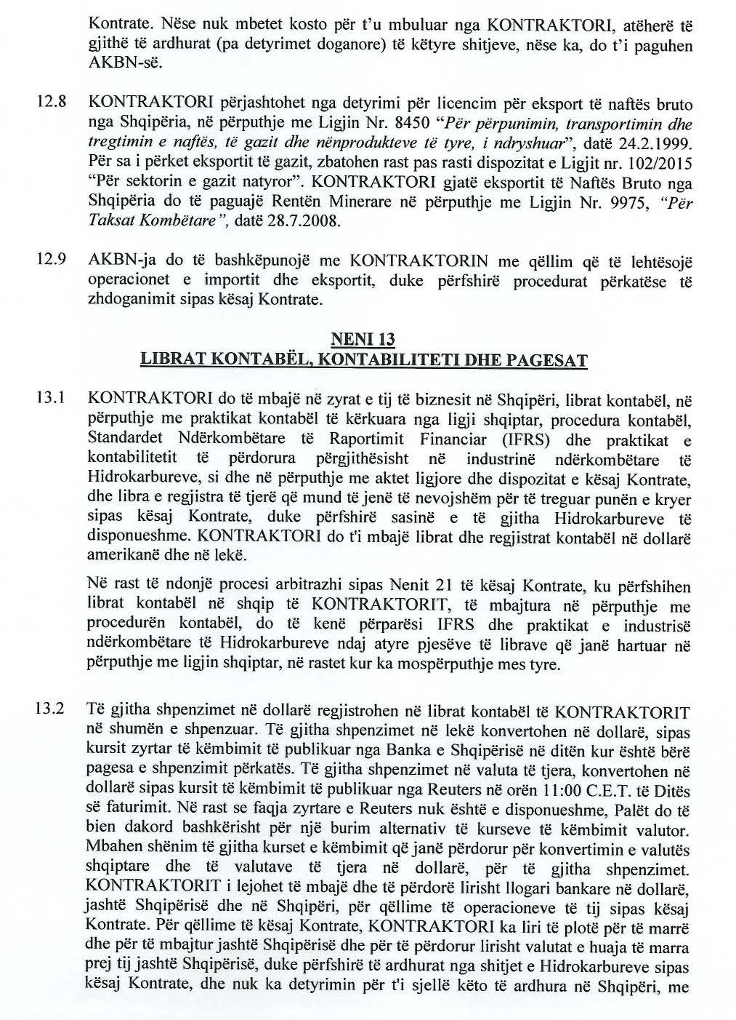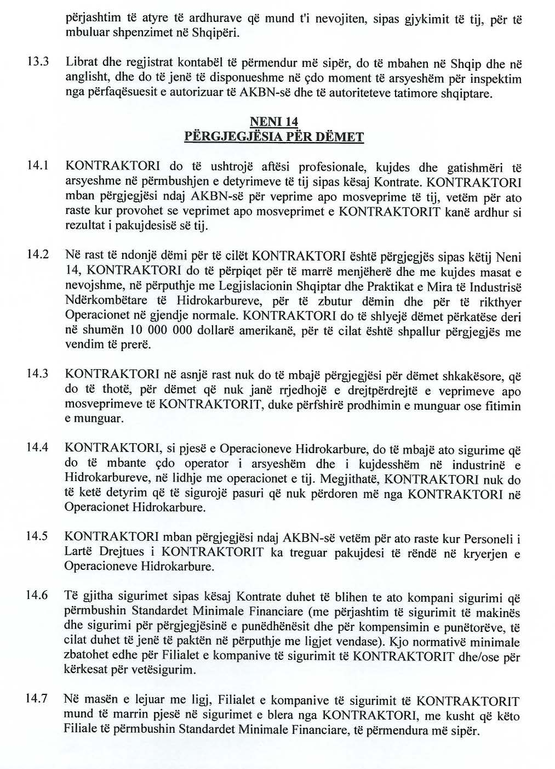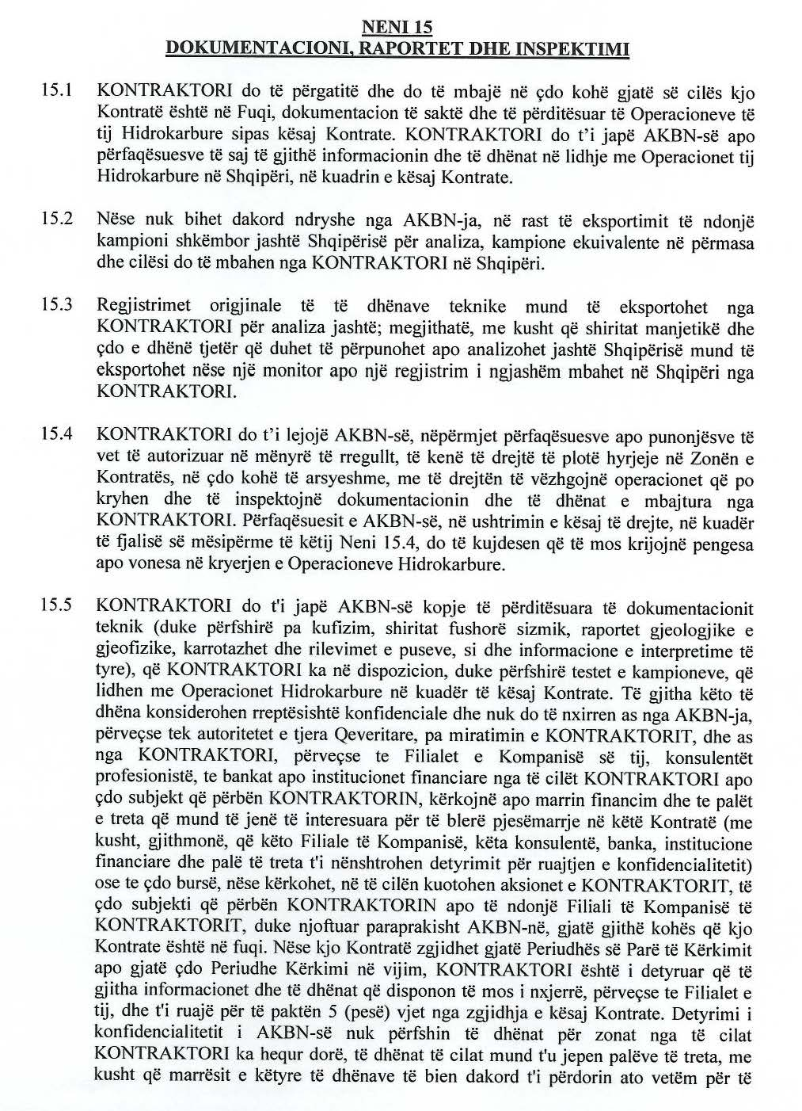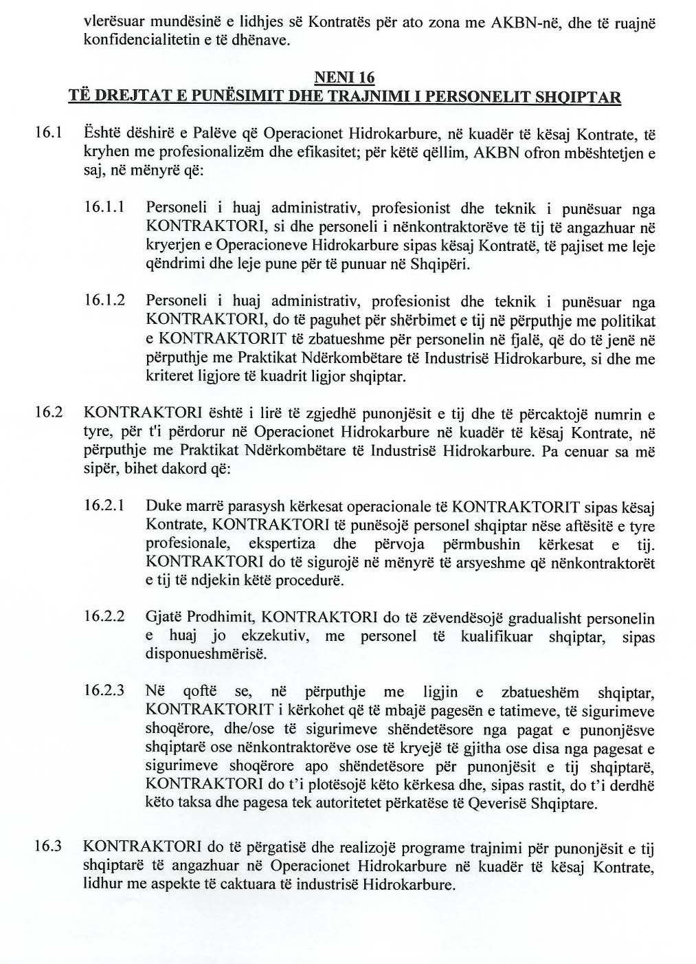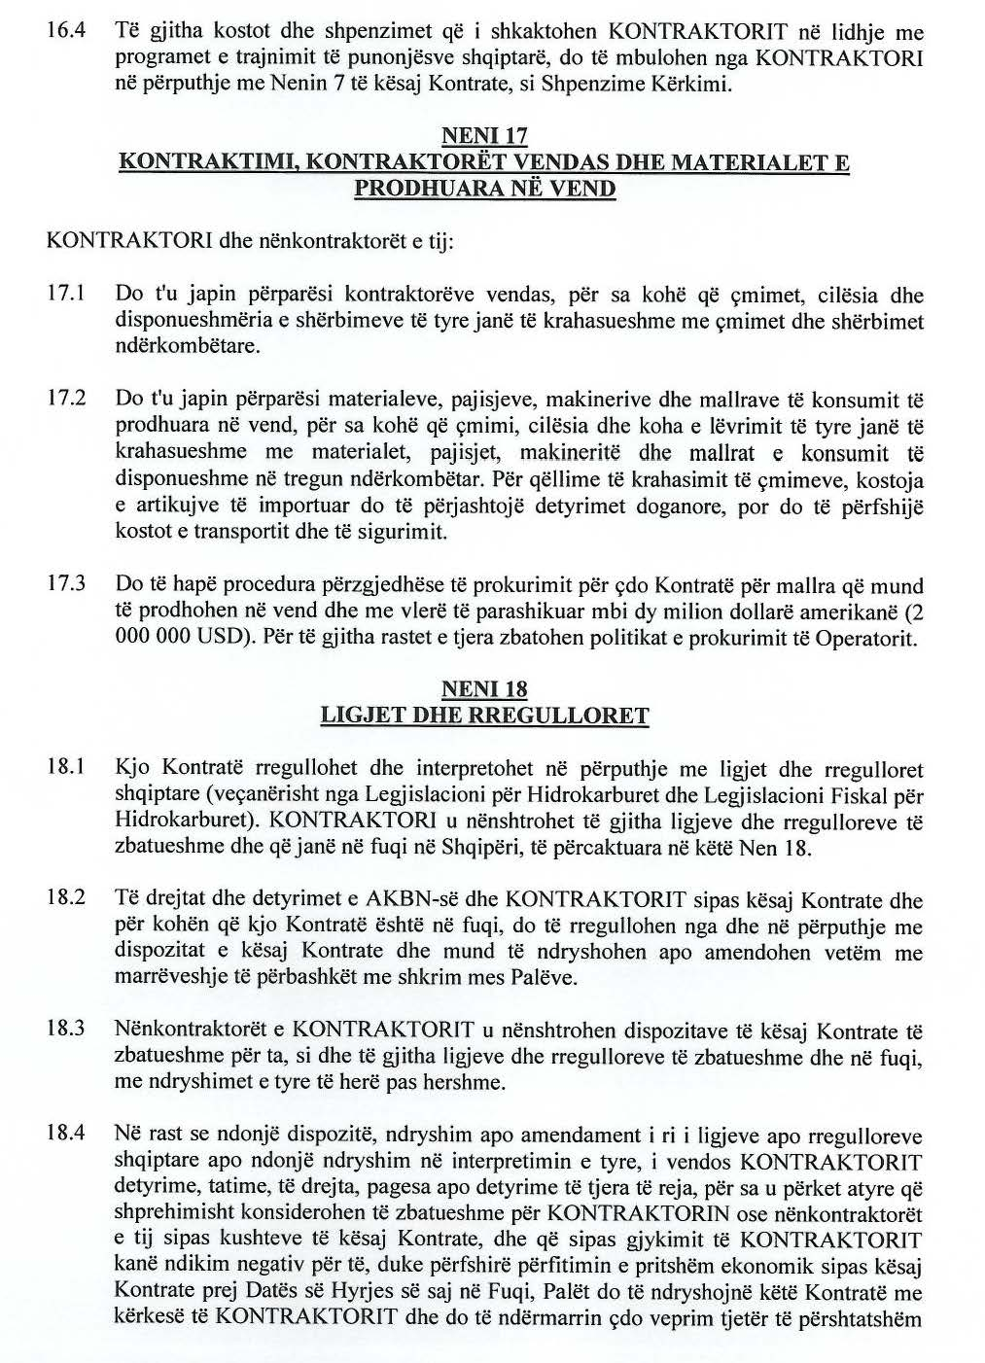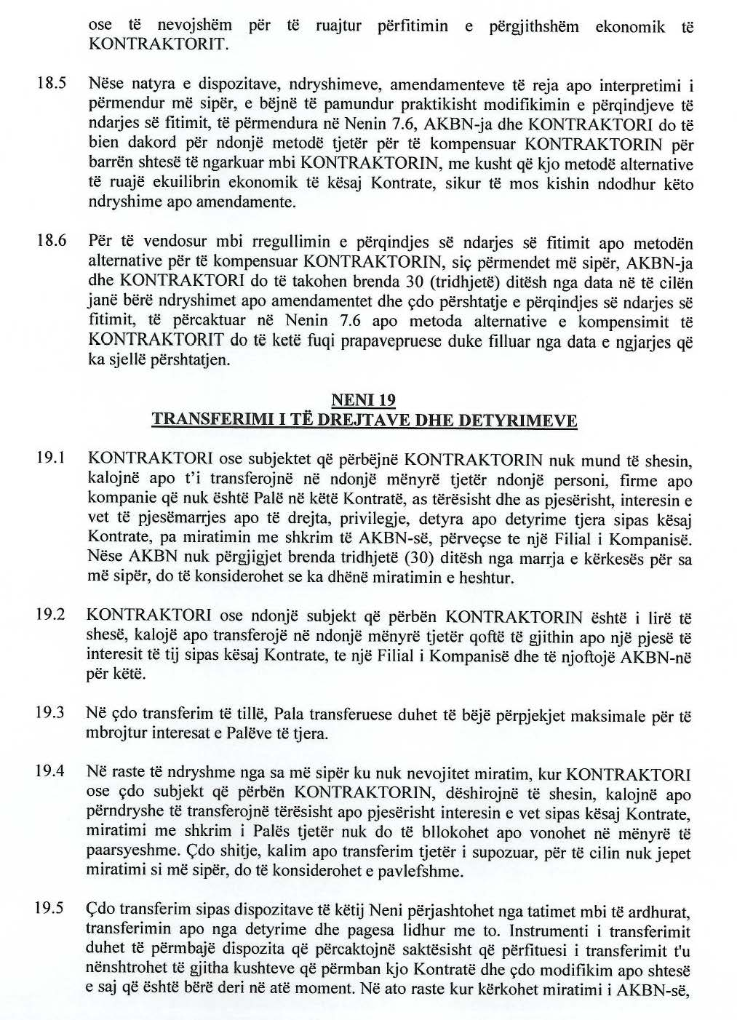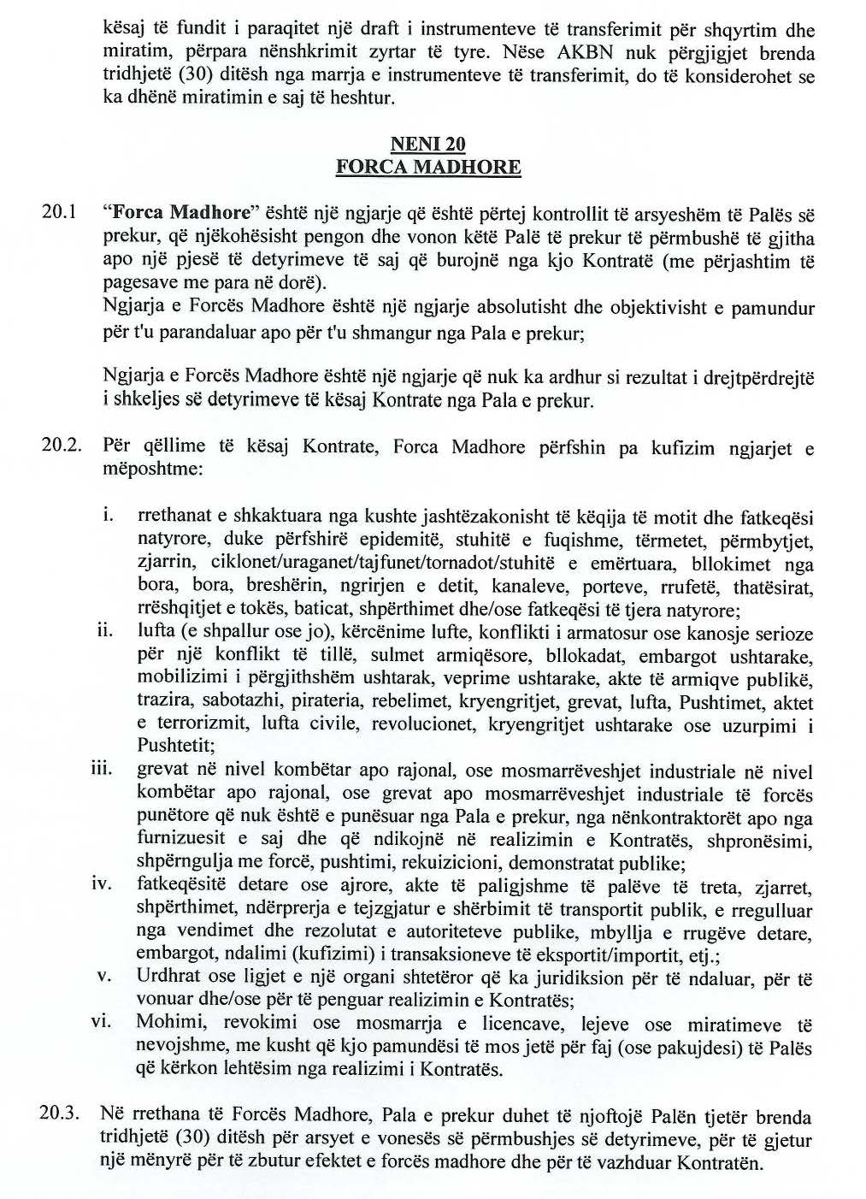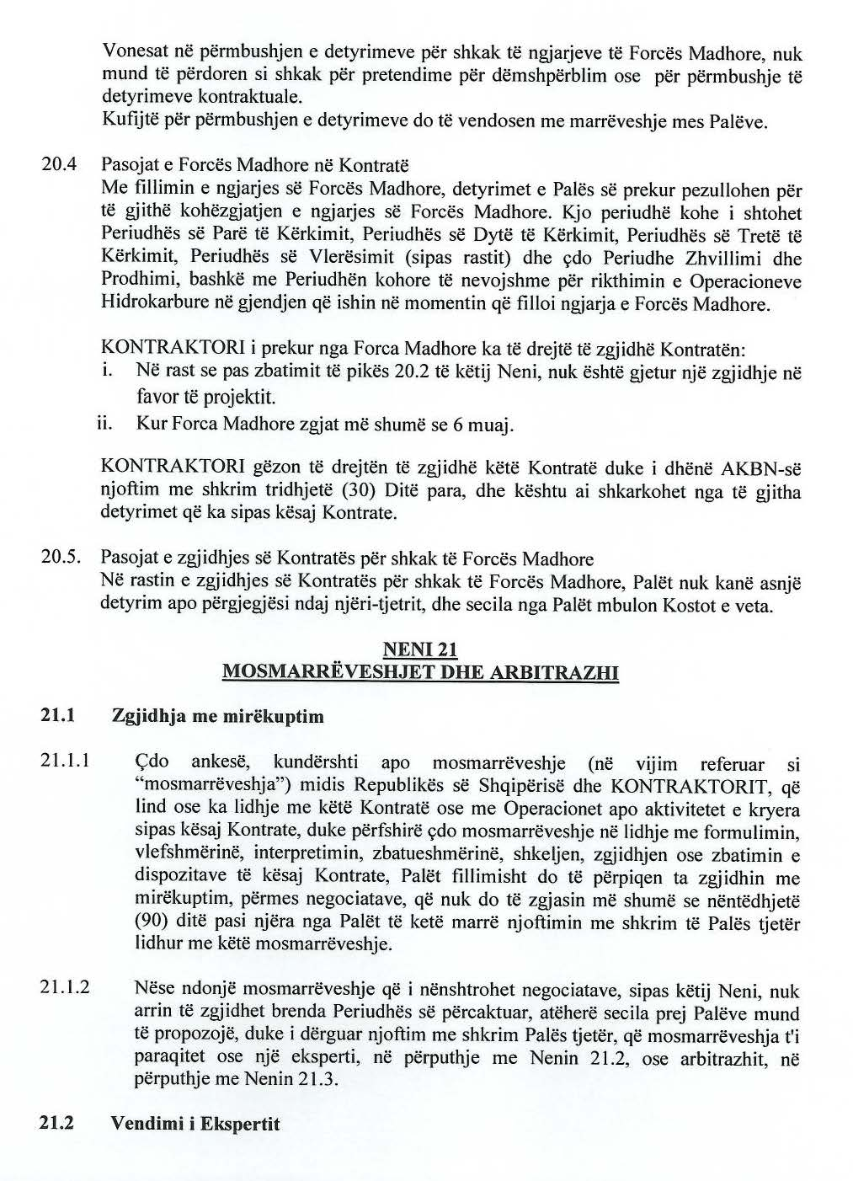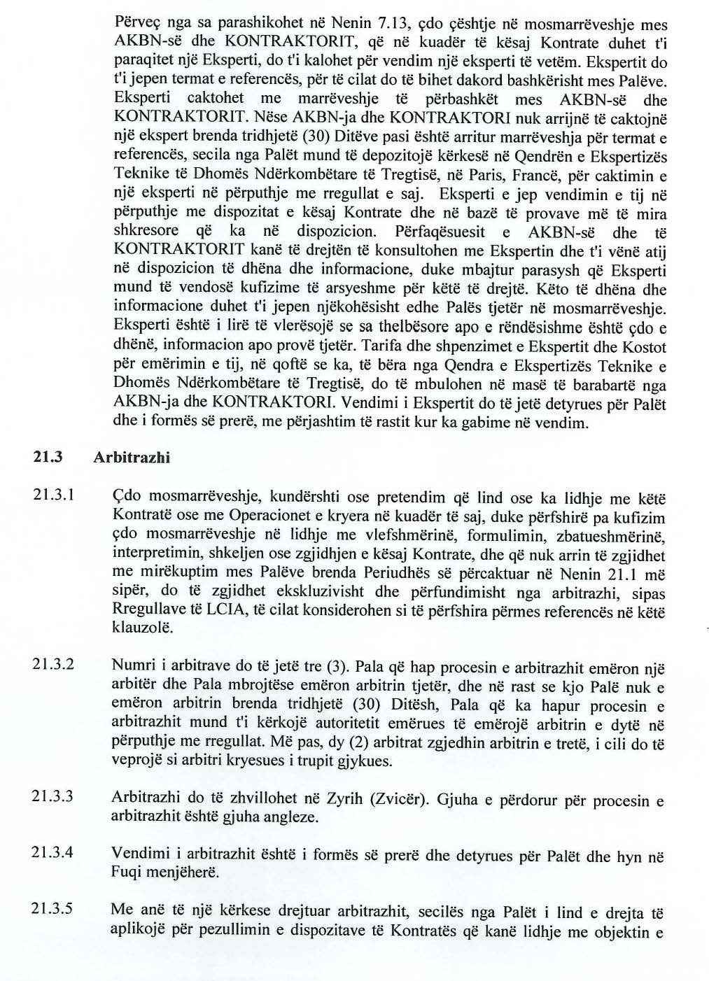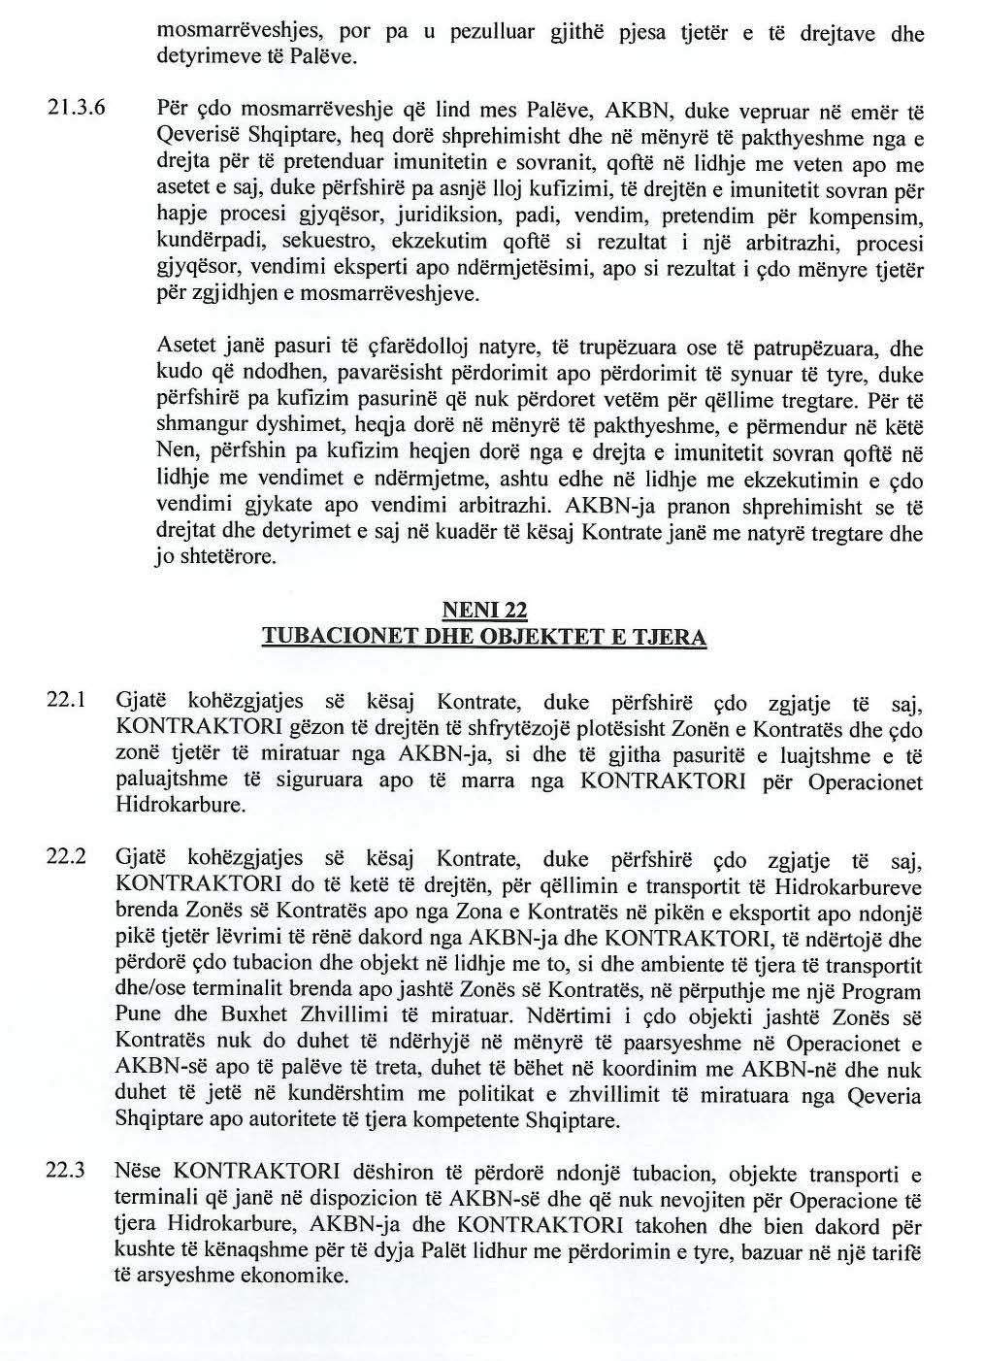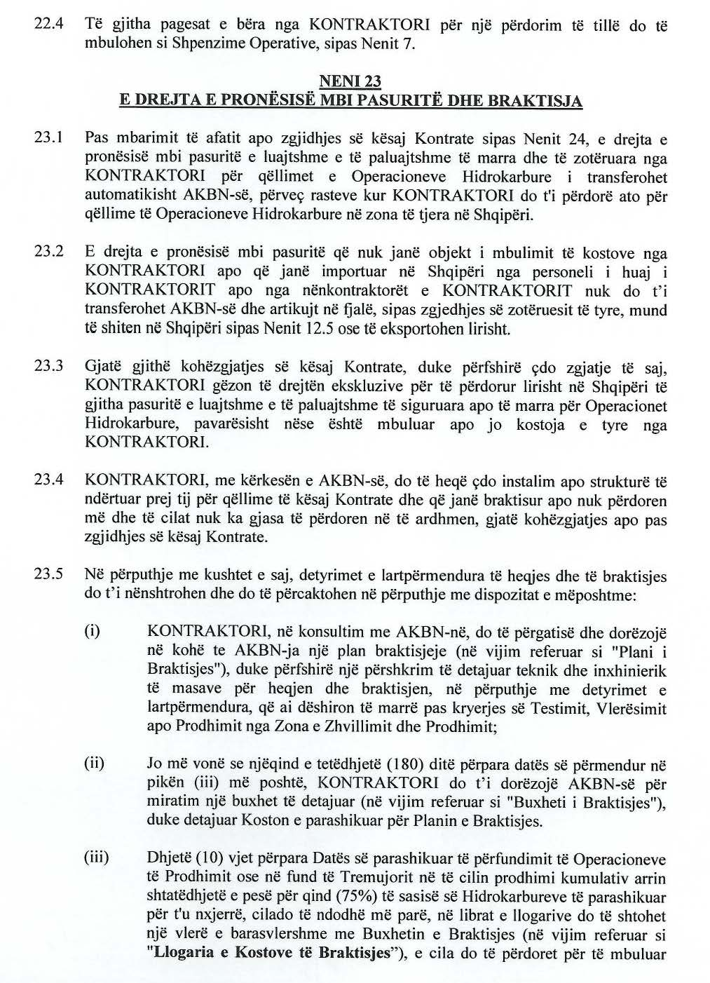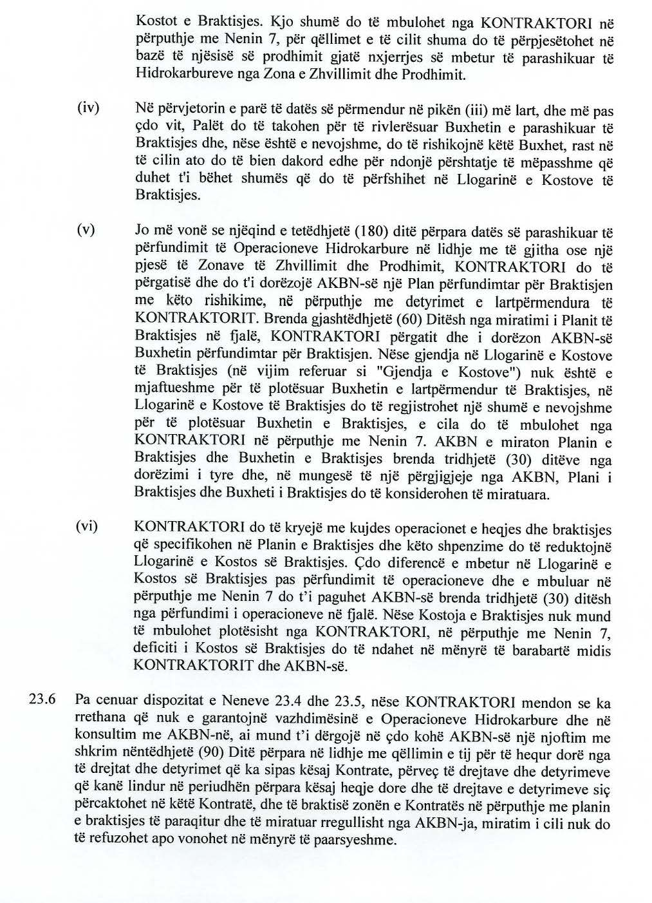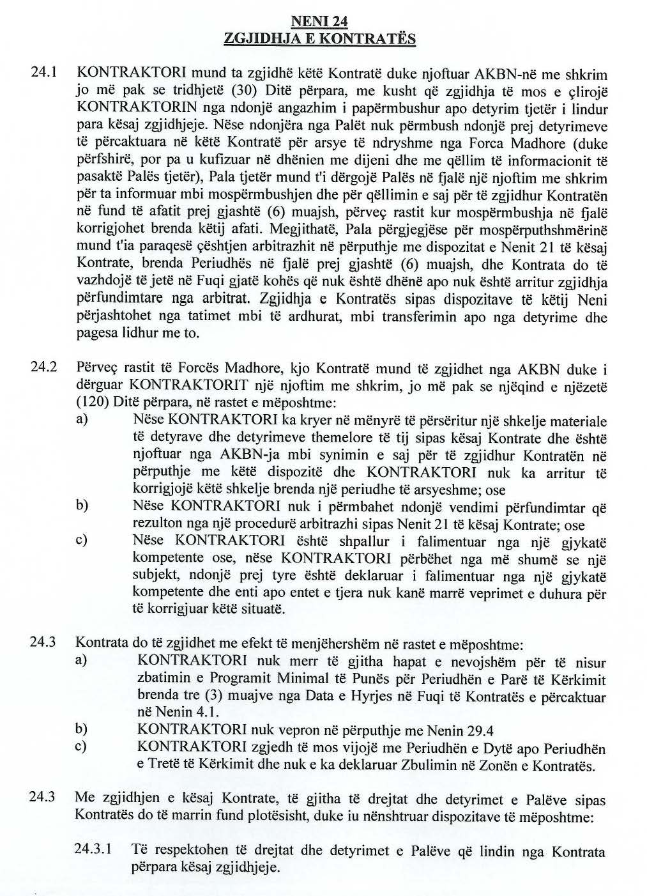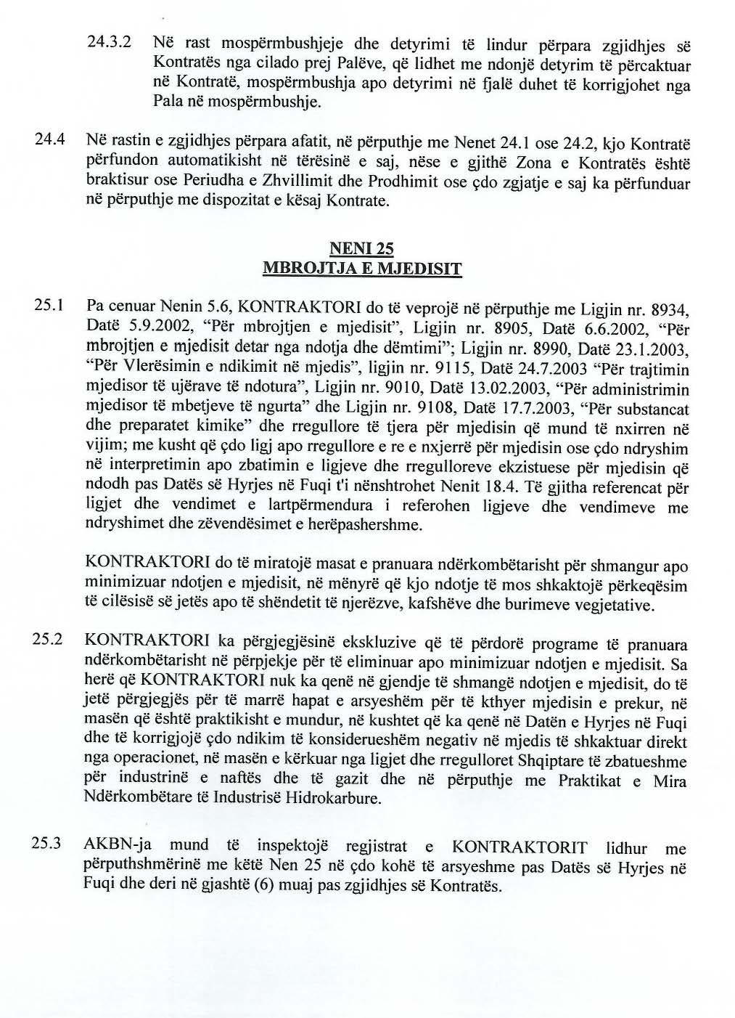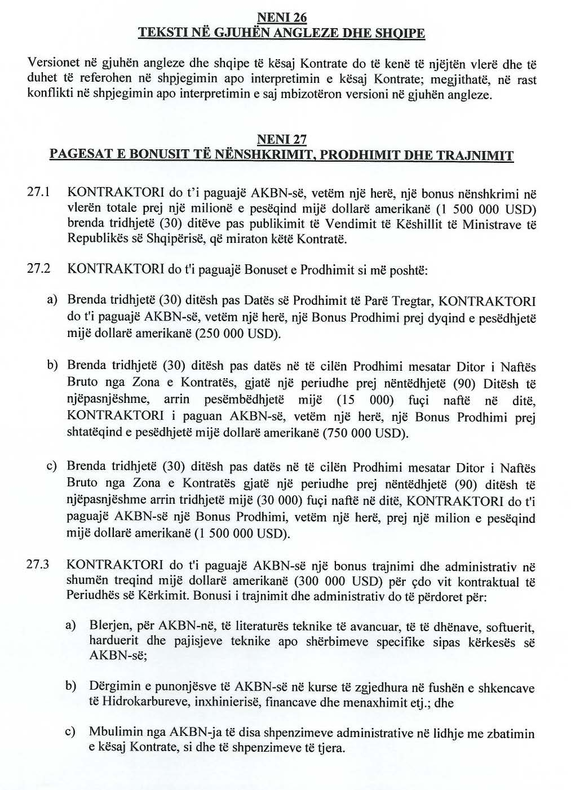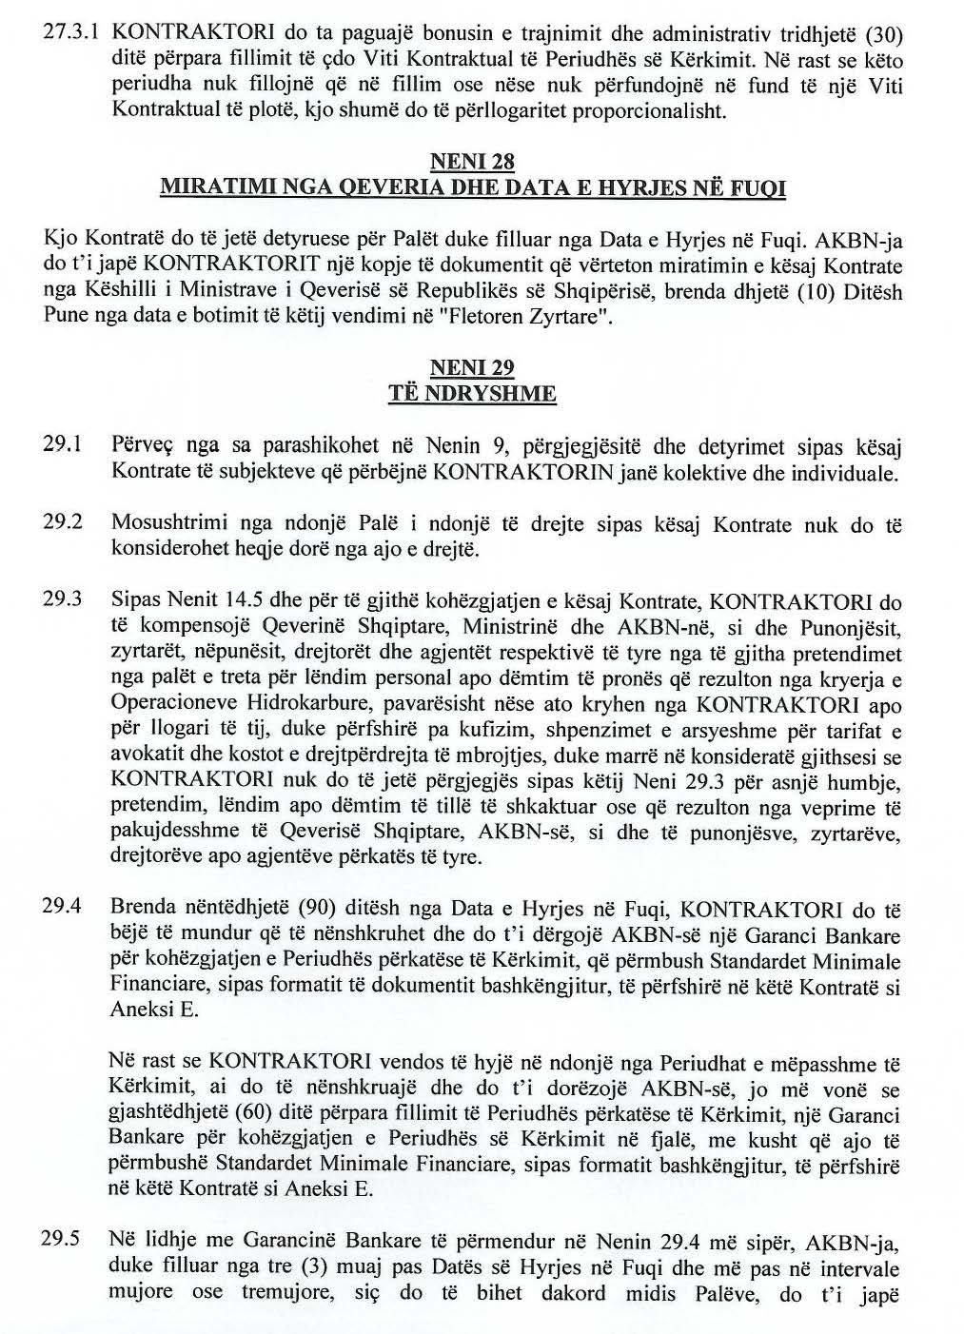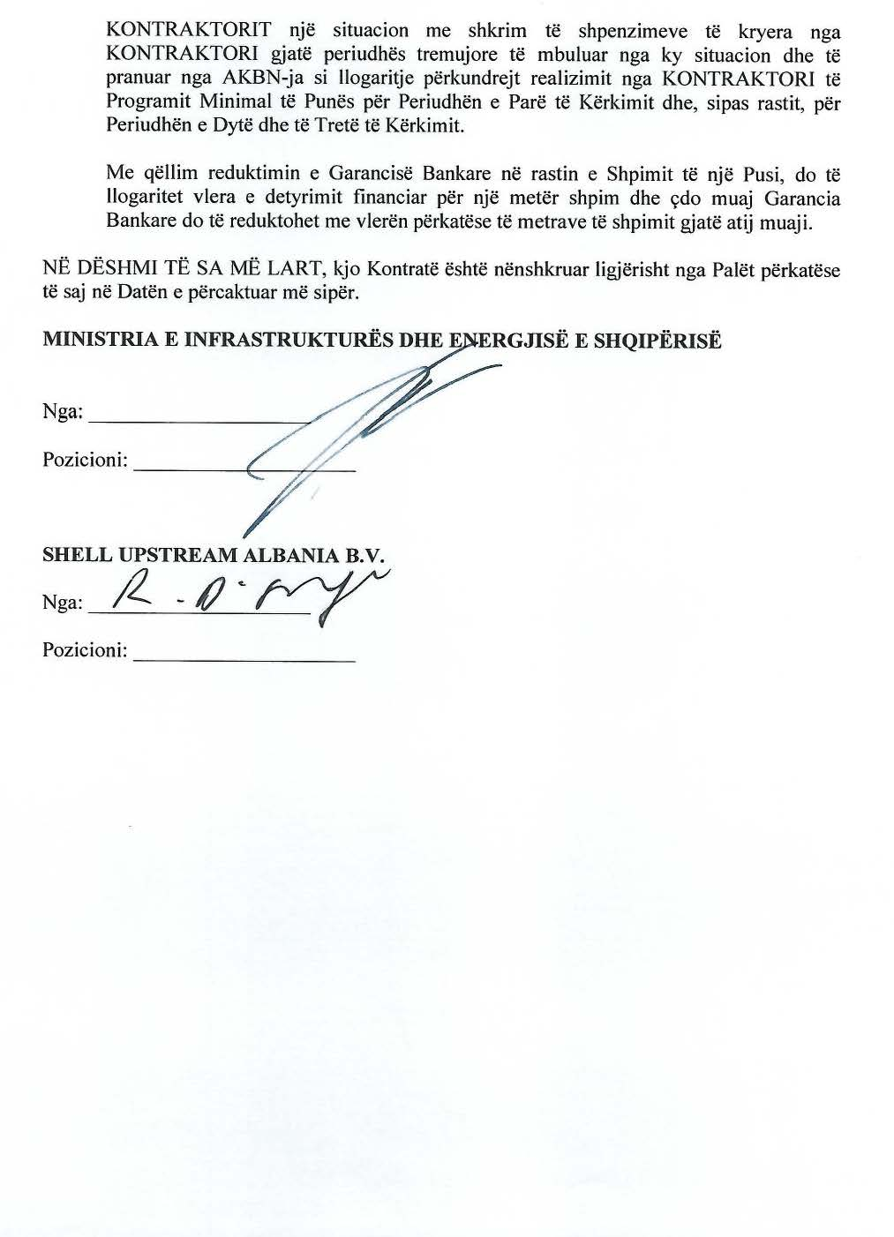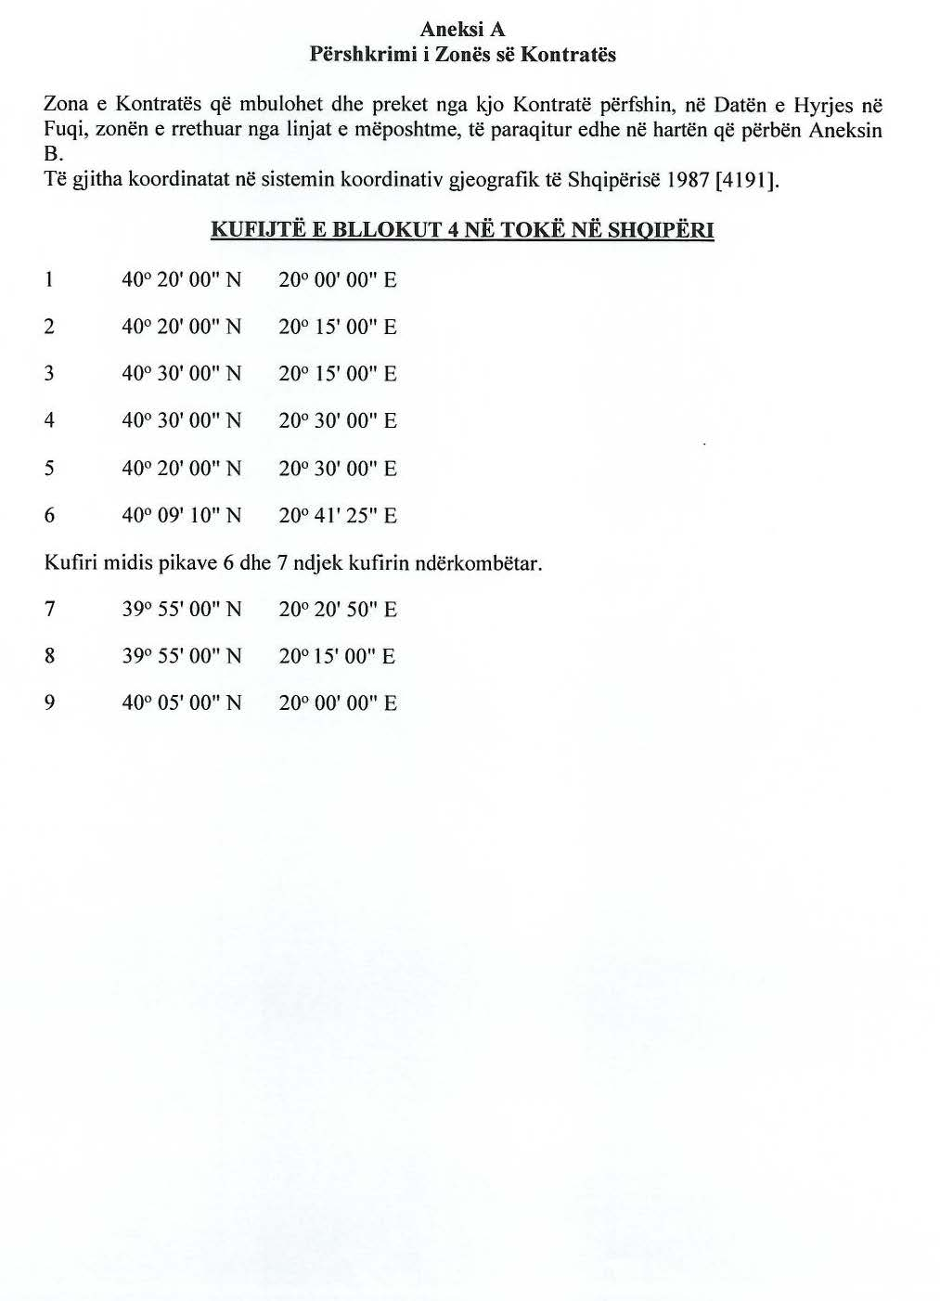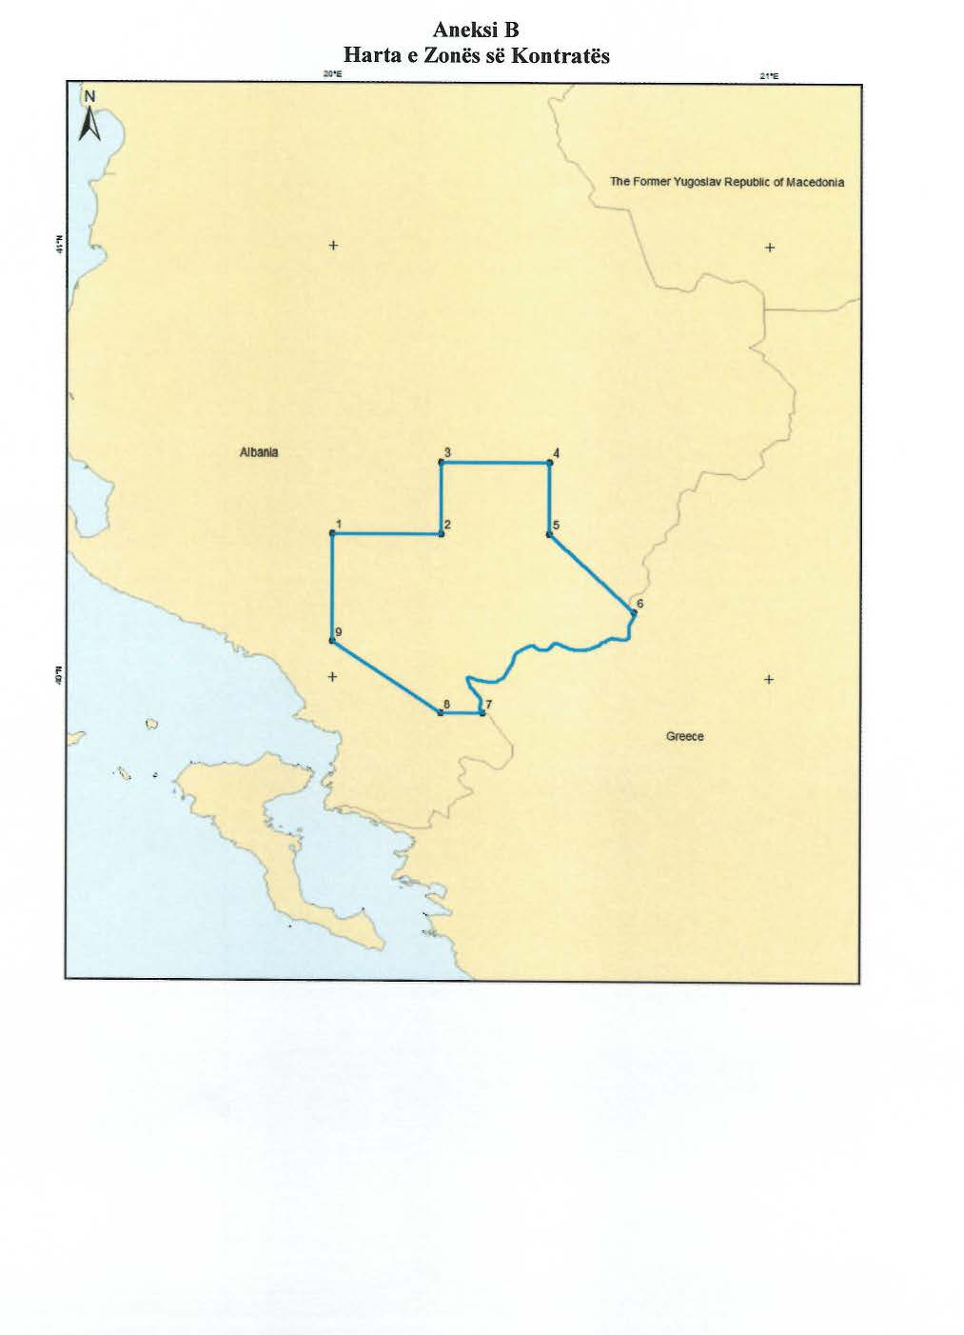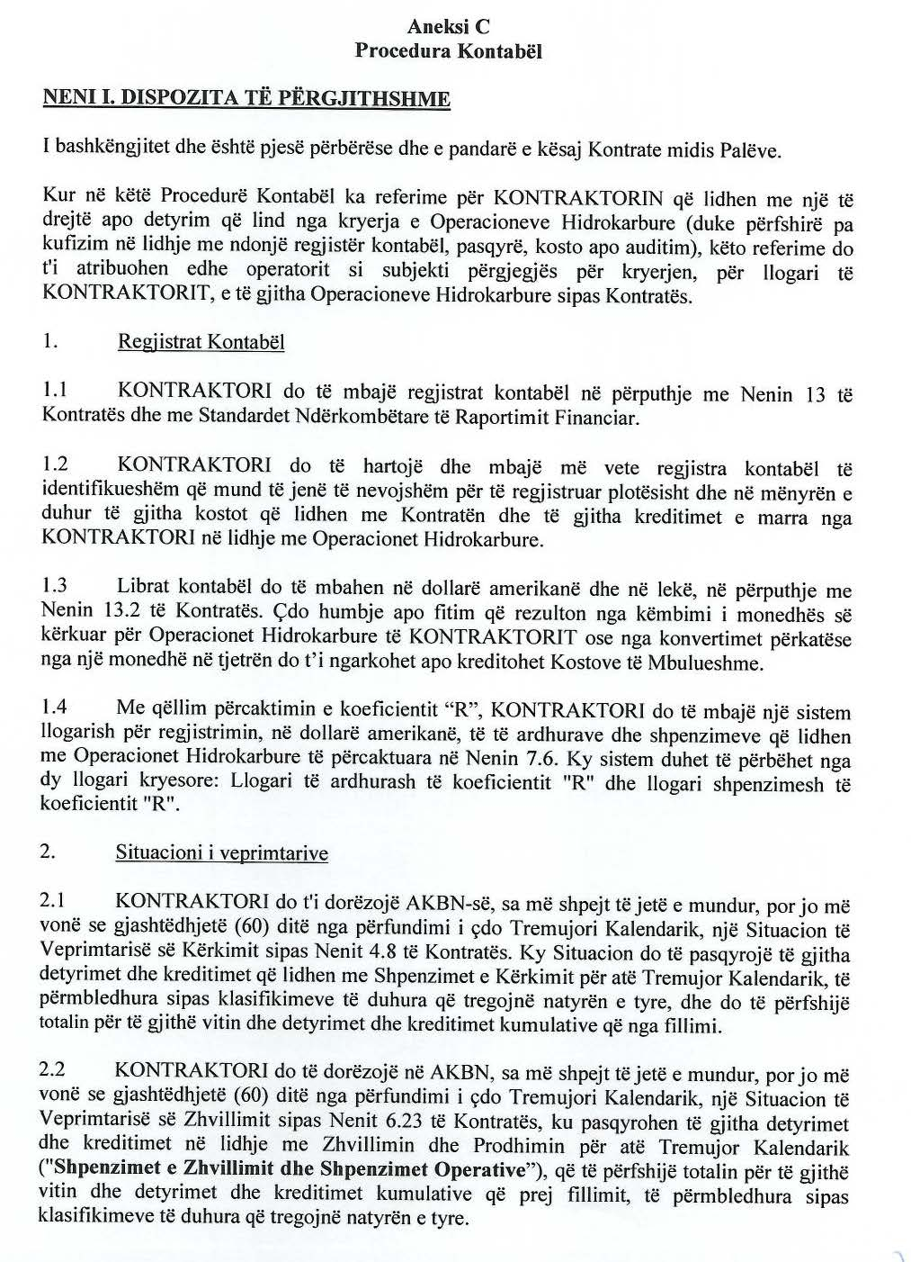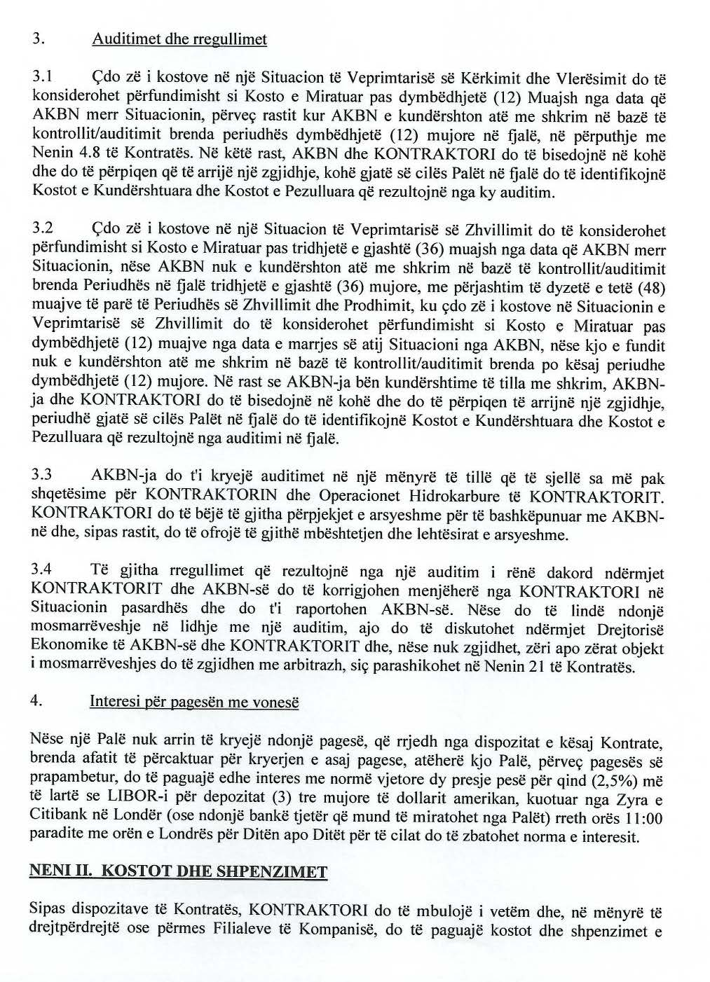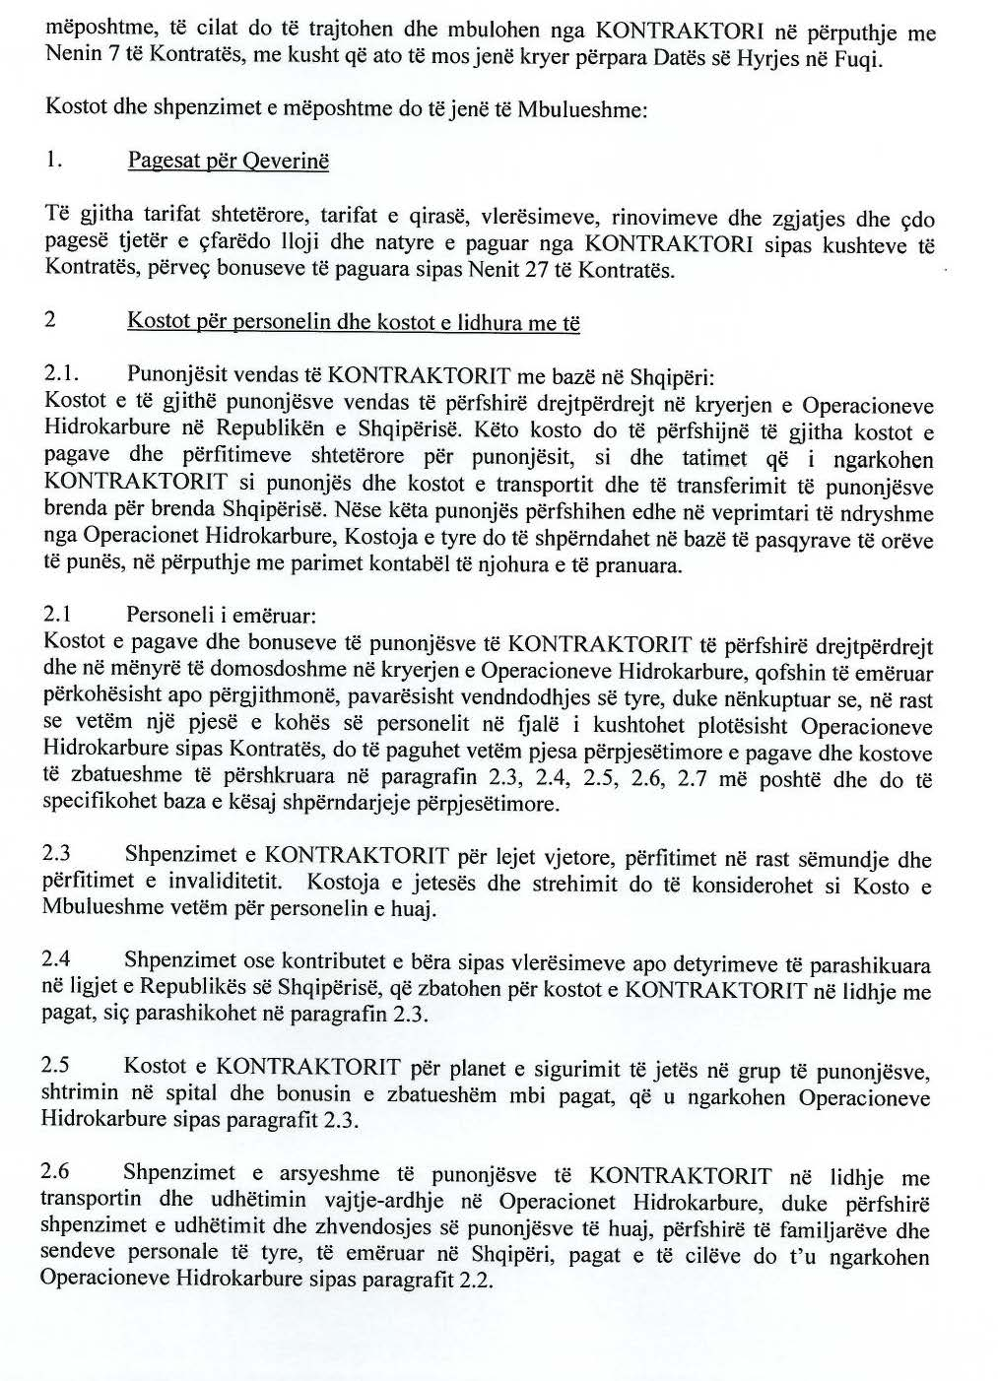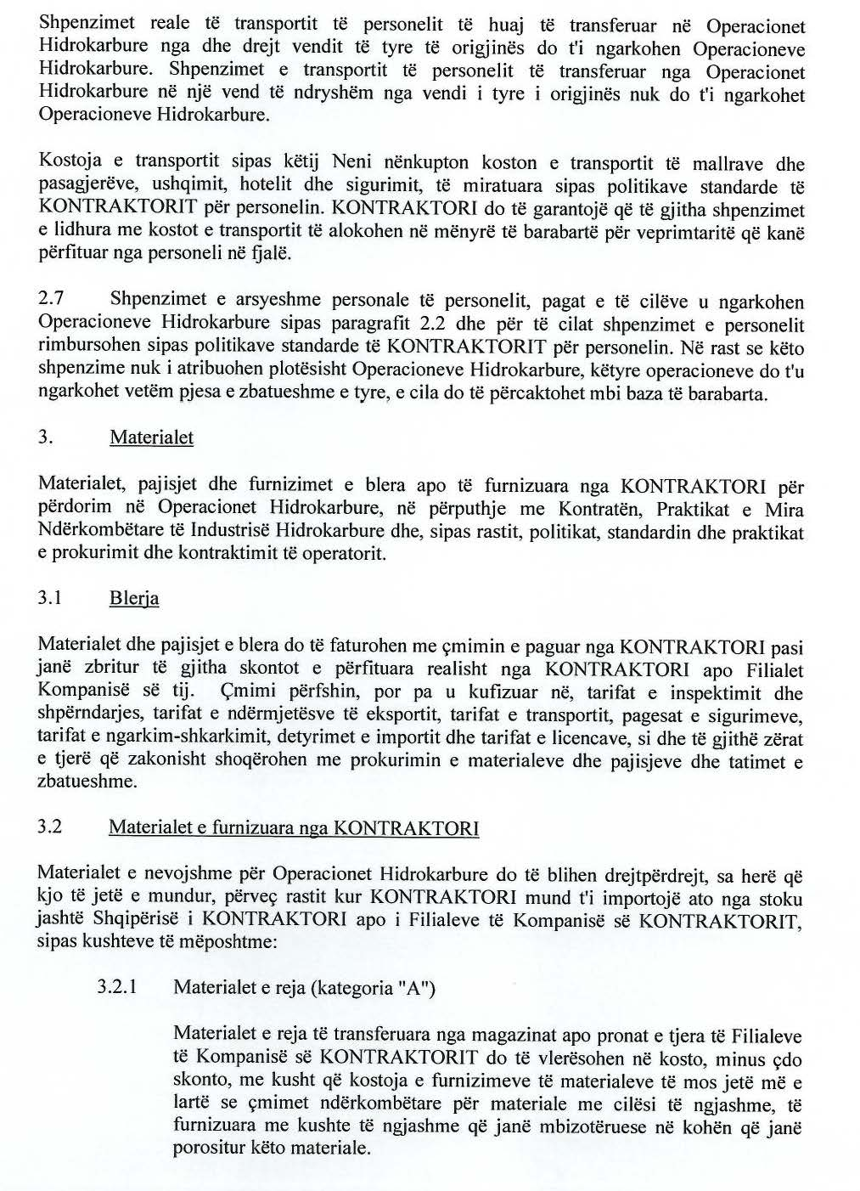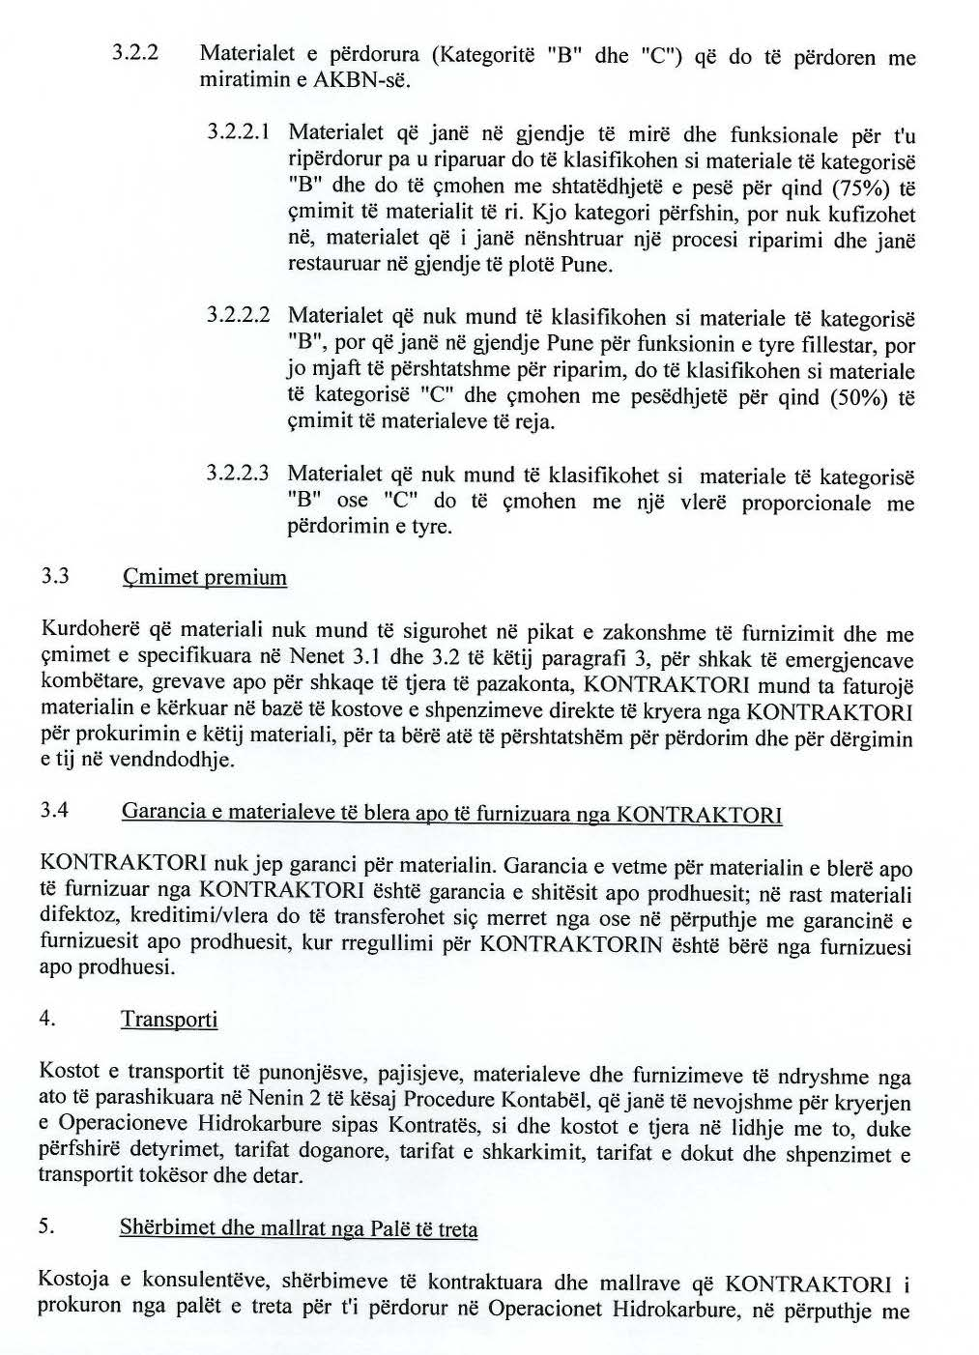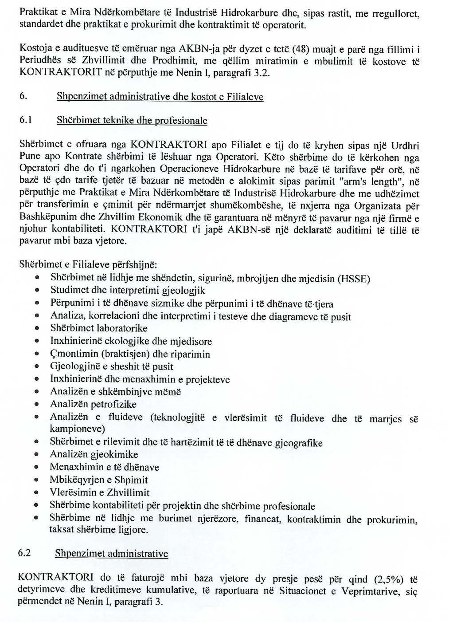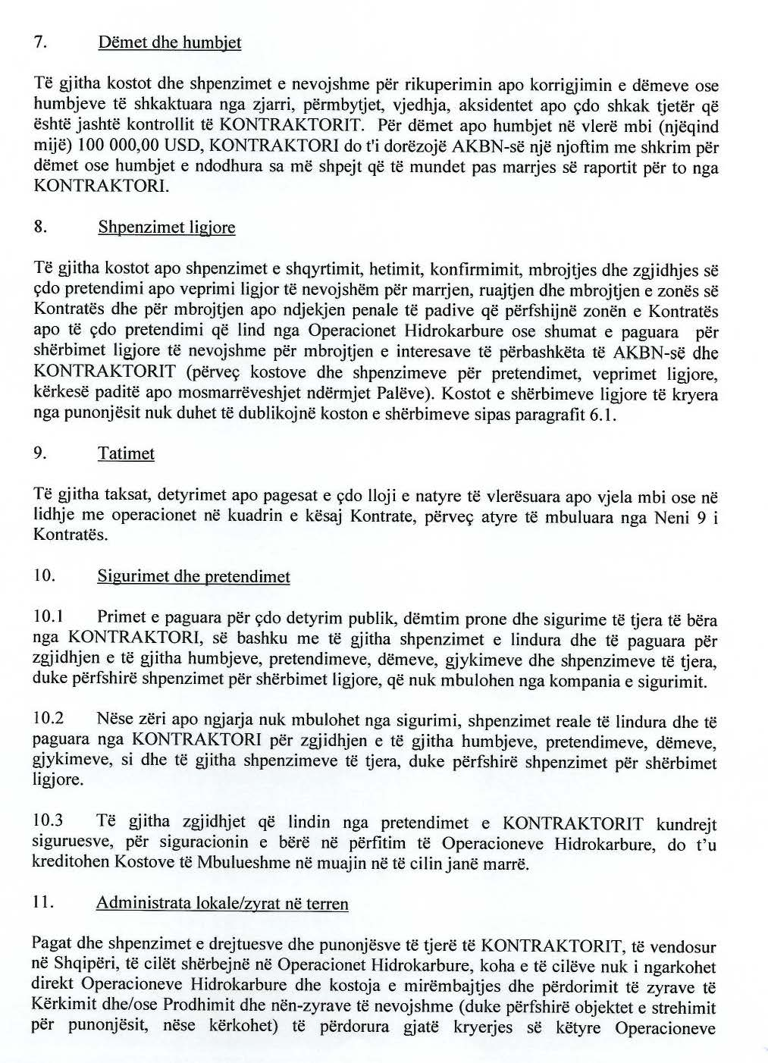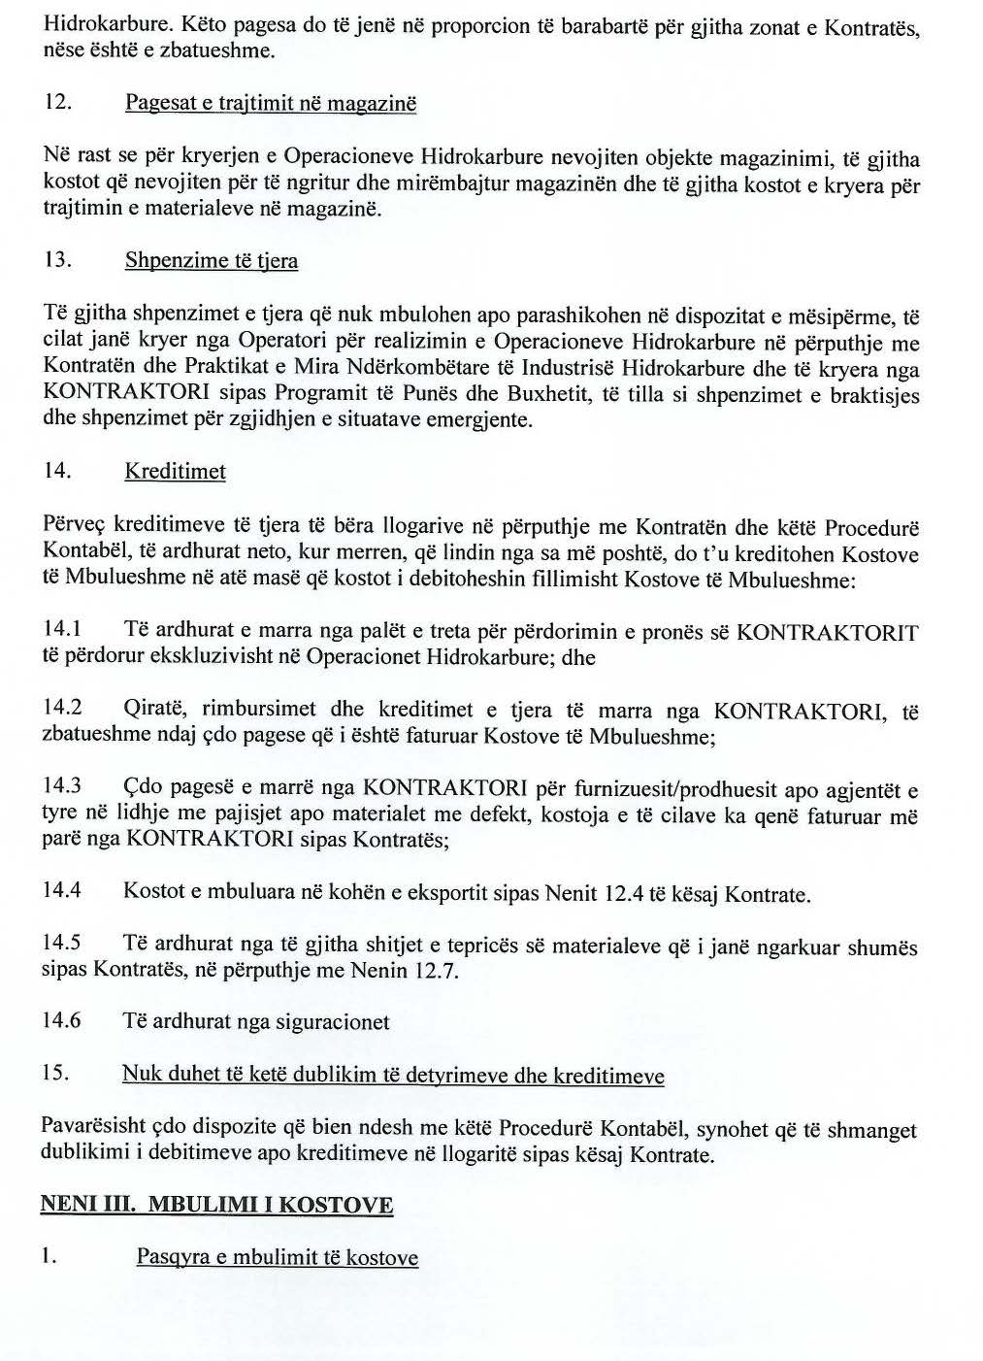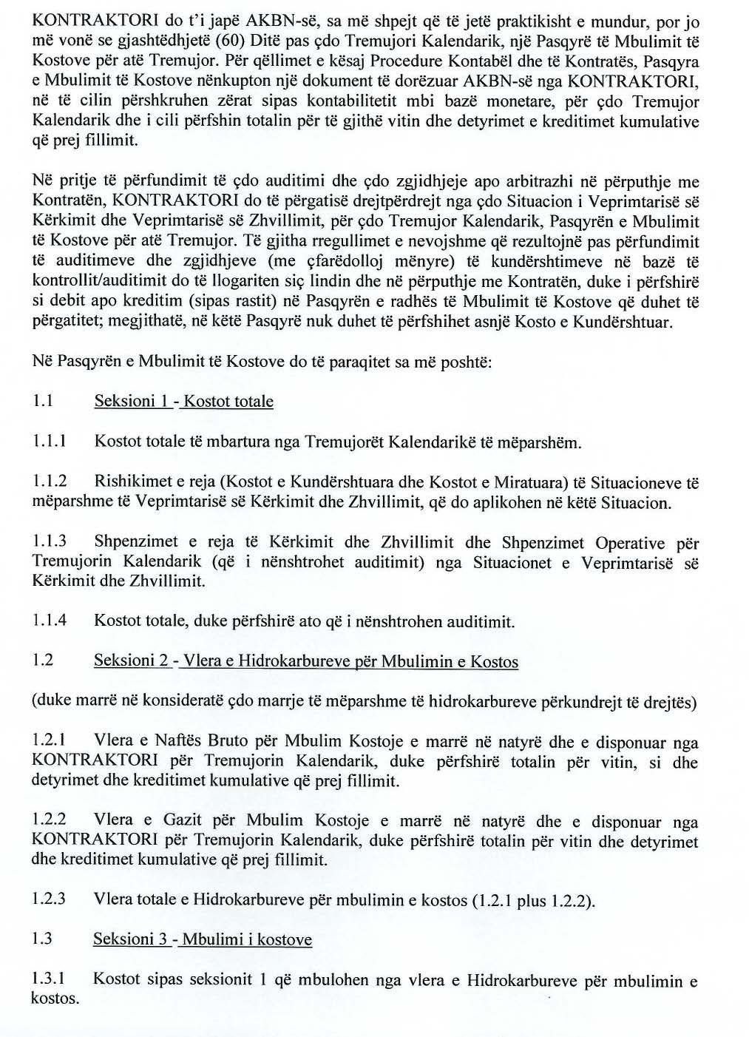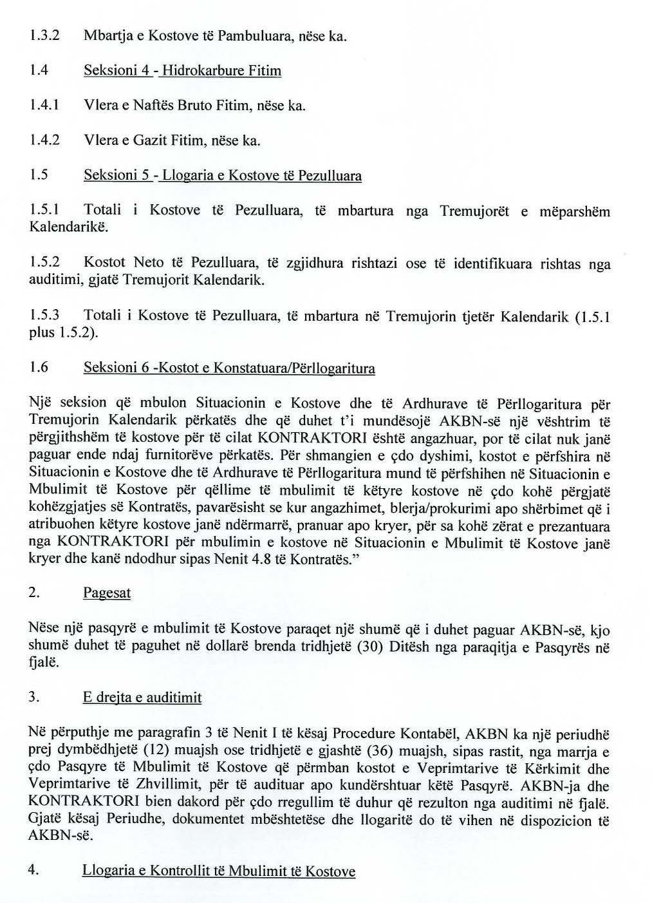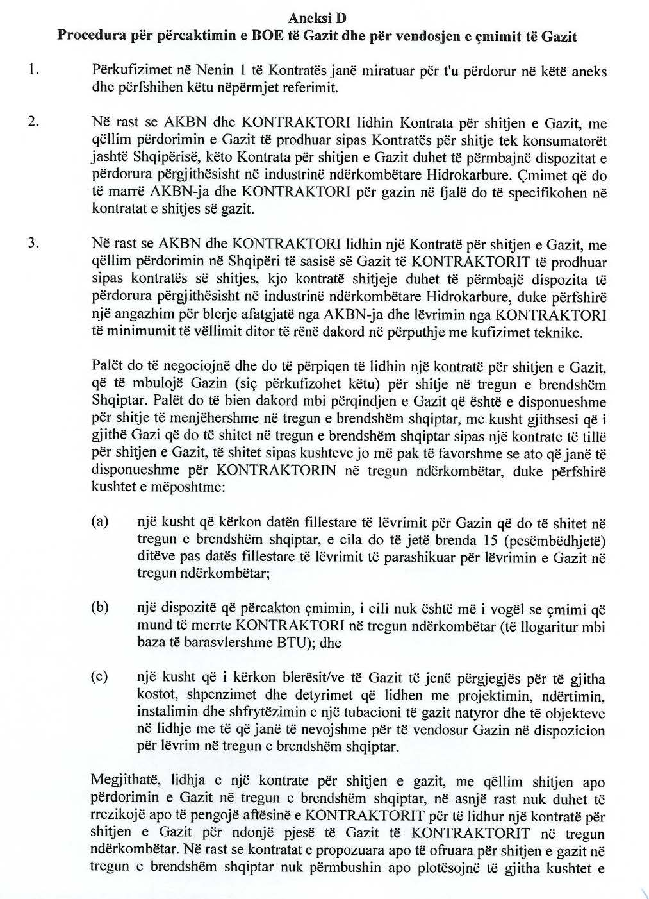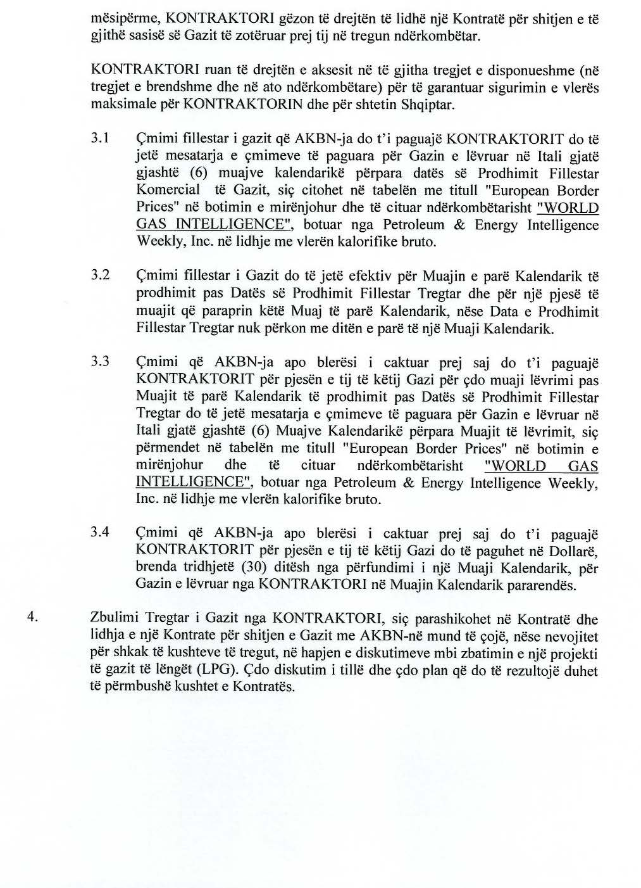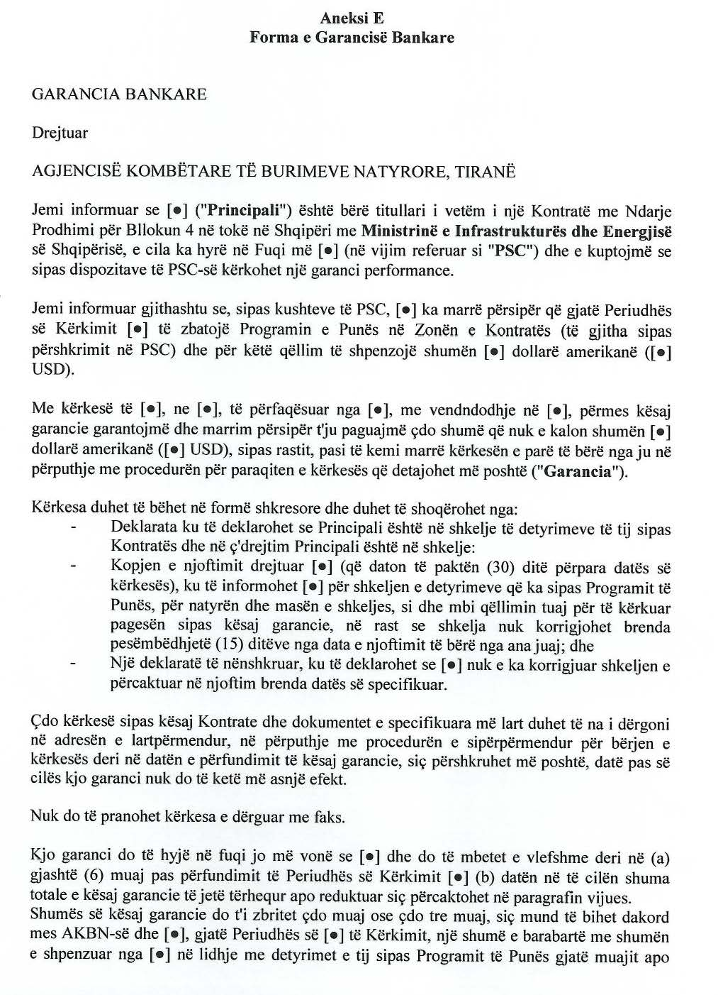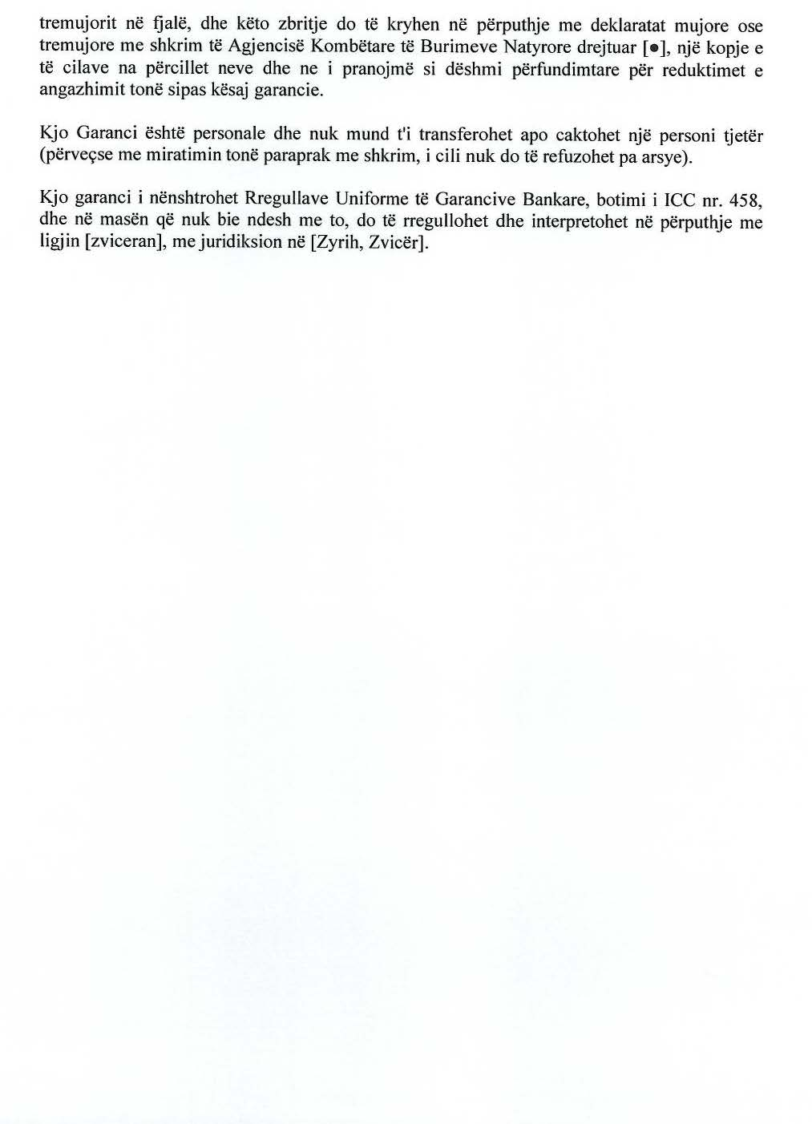

VENDIM

Nr. 42, datë 6.6.2018

PËR DHËNIEN E MIRATIMIT PARAPRAK PËR ZOTËRIMIN NGA BANKA AMERIKANE E INVESTIMEVE SHA TË 100 PËR QIND TË KAPITALIT AKSIONAR TË BANKËS NBG

ALBANIA SHA

Në bazë dhe për zbatim të shkronjës “e”, të nenit 43 të ligjit nr. 8269, datë 23.12.1997, “Për Bankën e Shqipërisë”, i ndryshuar, të shkronjës “gj”, të pikës 1, të nenit 24, si dhe të nenit 25, të ligjit nr. 9662, datë 18.12.2006, “Për bankat në Republikën e Shqipërisë”, i ndryshuar, të rregullores “Për licencimin dhe ushtrimin e veprimtarisë së bankave dhe të degëve të bankave të huaja në Republikën e Shqipërisë”, miratuar me vendimin nr. 14, datë 11.3.2009, të Këshillit Mbikëqyrës të Bankës së Shqipërisë, e ndryshuar, dhe të pikës 18, të shtojcës nr. 1, të rregullores “Për përcaktimin e nivelit të vendimmarrjes në mbikëqyrjen e veprimtarive bankare dhe financiare”, miratuar me vendimin nr. 36, datë 26.5.2010, të Këshillit Mbikëqyrës, të ndryshuar, dhe me propozim të Departamentit të Mbikëqyrjes, Këshilli Mbikëqyrës i Bankës së Shqipërisë,

VENDOSI:

1. Të japë miratimin paraprak për zotërimin e 100 për qind të aksioneve me të drejtë vote të kapitalit aksionar të Bankës NBG Albania sh.a. nga Banka Amerikane e Investimeve sh.a.
2. Ngarkohet Departamenti i Mbikëqyrjes për ndjekjen e zbatimit të këtij vendimi.
3. Ngarkohet Kabineti i Guvernatorit dhe Departamenti i Kërkimeve për publikimin e këtij vendimi, përkatësisht në Fletoren Zyrtare të Republikës së Shqipërisë dhe në Buletinin Zyrtar të Bankës së Shqipërisë.
Ky vendim hyn në fuqi menjëherë.

KRYETARI
Gent Sejko

